DATOS DE LAS DENOMINACIONES DE ORIGEN PROTEGIDAS DE VINOS (DOPs)

CAMPAÑA 2022/2023

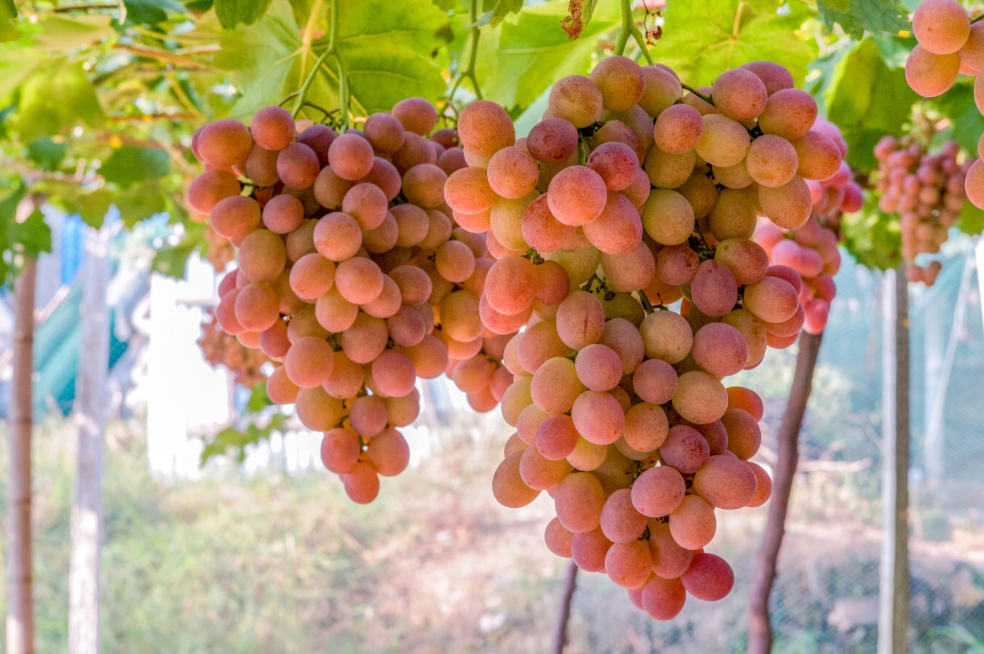



Madrid, 2024

Aviso Legal: los contenidos de esta publicación podrán ser reutilizados, citando la fuente y la fecha, en su caso, de la última actualización.

Fuente:
Órganos de Gestión de las DOPs y Comunidades Autónomas
Elaboración:
Subdirección General de Control de la Calidad Alimentaria y Laboratorios Agroalimentarios

 MINISTERIO DE AGRICULTURA, PESCA Y ALIMENTACIÓN
Edita:
© Ministerio de Agricultura, Pesca y Alimentación Secretaría General Técnica
Centro de Publicaciones

Catálogo de Publicaciones de la Administración General del Estado: https://cpage.mpr.gob.es/
NIPO: 003192058
ÍNDICE
LOCALIZACIÓN GEOGRÁFICA 1
CAMPAÑA VITIVINÍCOLA 2021/2022 6
- Datos más relevantes de la campaña 2022/2023 7
- Superficie de viñedo y número de viticultores 12
- Número de bodegas 16
- Volumen de vino calificado (hl) (Campañas 2021/2022-2022/2023) 20
- Comercialización interior y comercialización exterior 23
- Variación comercialización interior y exterior (hl) (2020/2021-2021/2022) 27
- Comercialización total por tipos de vino (hl) 31
- Comercialización interior por tipos de vino (hl) 35
- Comercialización exterior por tipo de vino (hl) 39
- Comercialización exterior por tipos de envase (hl) 43
- Variación comercialización exterior tipos de envases (hl) (2021/2022- 2022/2023) 47
- Comercialización exterior embotellado por tipos de vino (hl) 51
- Comercialización exterior a granel por tipos de vino (hl) 55
- Comercialización exterior por países de la Unión Europea (hl) 59
- Comercialización exterior con países terceros (hl) 64
- Valor económico estimado del mercado interior y exterior (€) 70
- Existencias en bodega por tipos de vino (hl) 73
SERIES HISTÓRICAS Y EVOLUCIÓN DE LOS VINOS CON DOP ESPAÑOLAS DENTRO
DEL SECTOR VITIVINÍCOLA 77
- Evolución de las DOPs españolas respecto al total nacional del sector 78
  - Evolución de la superficie de viñedo de vinificación (Campañas 1982/1983-2022/2023) 78
  - Evolución de la comercialización total por mercado de destino (Campañas 1996/1997-2022/2023) 80
  - Evolución de la comercialización total por tipos de vino (hl) (Campañas 1996/1997-2022/2023) 82
  - Evolución de la comercialización interior por tipos de vino (hl) (Campañas 1996/1997-2022/2023) 84
  - Evolución de la comercialización exterior por tipos de vino (hl) (Campañas 1996/1997-2022/2023) 86
  - Evolución de la comercialización exterior por tipos de envase (hl) (Campañas 1996/1997-2022/2023) 88

LOCALIZACIÓN GEOGRÁFICA

A continuación, se recoge la lista de las 101 denominaciones de origen protegidas españolas que han figurado en el registro de la UE durante la campaña 2022-2023 y contempladas en el presente informe. Están agrupadas en función de su localización geográfica, y también se indica el “término tradicional” a cuyo uso tienen derecho. Estos "términos tradicionales" son las expresiones que tradicionalmente se han empleado para indicar que el producto está acogido a una denominación de origen protegida, y tienen una serie de requisitos asociados. En España para sustituir “denominación de origen protegida” tenemos los siguientes: Denominación de Origen (DO), Denominación de Origen Calificada (DOCa), Vino de Pago (VP), y Vino de Calidad (VC).

SUPRAUTONÓMICAS | DO | Cava¹
SUPRAUTONÓMICAS | DO | Jumilla²
SUPRAUTONÓMICAS | DOCa | Rioja³

ANDALUCÍA | DO | Condado de Huelva
ANDALUCÍA | DO | Granada
ANDALUCÍA | DO | Jerez-Xérès-Sherry
ANDALUCÍA | VC | Lebrija
ANDALUCÍA | DO | Málaga
ANDALUCÍA | DO | Manzanilla-Sanlúcar de Barrameda
ANDALUCÍA | DO | Montilla-Moriles
ANDALUCÍA | DO | Sierras de Málaga

ARAGÓN | VP | Aylés
ARAGÓN | DO | Calatayud
ARAGÓN | DO | Campo de Borja
ARAGÓN | DO | Cariñena
ARAGÓN | DO | Somontano

1 La DO Cava abarca las siguientes Comunidades Autónomas: Aragón, Cataluña, Comunidad Valenciana, Extremadura, La Rioja, Navarra y País Vasco.
2 La DO Jumilla abarca las siguientes Comunidades Autónomas: Castilla-La Mancha y Murcia.
3 La DOCa Rioja abarca las siguientes Comunidades Autónomas: La Rioja, Navarra y País Vasco.

CANARIAS | DO | Abona
CANARIAS | DO | El Hierro
CANARIAS | DO | Gran Canaria
CANARIAS | VC | Islas Canarias
CANARIAS | DO | La Gomera
CANARIAS | DO | La Palma
CANARIAS | DO | Lanzarote
CANARIAS | DO | Tacoronte-Acentejo
CANARIAS | DO | Valle de Güímar
CANARIAS | DO | Valle de la Orotava
CANARIAS | DO | Ycoden-Daute-Isora

CASTILLA - LA MANCHA | DO | Almansa
CASTILLA - LA MANCHA | VP | Calzadilla
CASTILLA - LA MANCHA | VP | Campo de la Guardia
CASTILLA - LA MANCHA | VP | Casa del Blanco
CASTILLA - LA MANCHA | VP | Dehesa del Carrizal
CASTILLA - LA MANCHA | VP | Dominio de Valdepusa
CASTILLA - LA MANCHA | VP | Finca Élez
CASTILLA - LA MANCHA | VP | Guijoso
CASTILLA - LA MANCHA | DO | La Mancha
CASTILLA - LA MANCHA | DO | Manchuela
CASTILLA - LA MANCHA | DO | Méntrida
CASTILLA - LA MANCHA | DO | Mondéjar
CASTILLA - LA MANCHA | VP | Pago El Vicario
CASTILLA - LA MANCHA | VP | Pago La Jaraba
CASTILLA - LA MANCHA | VP | Pago Los Cerrillos
CASTILLA - LA MANCHA | VP | Pago Los Vallegarcía
CASTILLA - LA MANCHA | VP | Pago Florentino
CASTILLA - LA MANCHA | DO | Ribera del Júcar
CASTILLA - LA MANCHA | DO | Uclés
CASTILLA - LA MANCHA | DO | Valdepeñas

CASTILLA Y  LEON | VP | Abadía Retuerta
CASTILLA Y  LEON | DO | Arlanza
CASTILLA Y  LEON | DO | Arribes
CASTILLA Y  LEON | DO | Bierzo
CASTILLA Y  LEON | VC | Cebreros
CASTILLA Y  LEON | DO | Cigales
CASTILLA Y  LEON | VP | Dehesa Peñalba
CASTILLA Y  LEON | DO | León
CASTILLA Y  LEON | DO | Ribera del Duero
CASTILLA Y  LEON | DO | Rueda
CASTILLA Y  LEON | VC | Sierra de Salamanca
CASTILLA Y  LEON | DO | Tierra del Vino de Zamora
CASTILLA Y  LEON | DO | Toro
CASTILLA Y  LEON | VP | Urueña
CASTILLA Y  LEON | VC | Valles de Benavente
CASTILLA Y  LEON | VC | Valtiendas

CATALUÑA | DO | Alella
CATALUÑA | DO | Cataluña
CATALUÑA | DO | Conca de Barberá
CATALUÑA | DO | Costers del Segre
CATALUÑA | DO | Empordà
CATALUÑA | DO | Montsant
CATALUÑA | DO | Penedés
CATALUÑA | DO | Pla de Bages
CATALUÑA | DOCa | Priorat
CATALUÑA | DO | Tarragona
CATALUÑA | DO | Terra Alta

COMUNIDAD VALENCIANA | DO | Alicante
COMUNIDAD VALENCIANA | DO | Utiel-Requena
COMUNIDAD VALENCIANA | DO | Valencia
COMUNIDAD VALENCIANA | VP | Chozas Carrascal
COMUNIDAD VALENCIANA | VP | El Terrerazo
COMUNIDAD VALENCIANA | VP | Los Balagueses
COMUNIDAD VALENCIANA | VP | Vera de Estenas

EXTREMADURA | DO | Ribera del Guadiana

GALICIA | DO | Monterrei
GALICIA | DO | Rías Baixas
GALICIA | DO | Ribeira Sacra
GALICIA | DO | Ribeiro
GALICIA | DO | Valdeorras

ILLES BALEARS | DO | Binissalem
ILLES BALEARS | DO | Pla i Llevant

MADRID | DO | Vinos de Madrid

MURCIA | DO | Bullas
MURCIA | DO | Yecla

NAVARRA | VP | Bolandín
NAVARRA | DO | Navarra
NAVARRA | VP | Pago de Arínzano
NAVARRA | VP | Pago de Otazu
NAVARRA | VP | Prado de Irache

PAÍS VASCO | DO | Chacolí de Álava-Arabako Txakolina
PAÍS VASCO | DO | Chacolí de Bizkaia-Bizkaiko Txakolina
PAÍS VASCO | DO | Chacolí de Getaria-Getariako Txakolina

PRINCIPADO DE ASTURIAS | VC | Cangas

CAMPAÑA VITIVINÍCOLA 2022/2023

Datos más relevantes de la campaña 2022/2023
En este documento se presentan los datos estadísticos de la campaña 2022/2023 (1 de agosto de 2022 a 31 de julio de 2023) correspondientes a las Denominaciones de Origen Protegidas de Vinos –DOPs- conforme a la información suministrada por las Comunidades Autónomas y los respectivos Órganos de Gestión de las DOPs. En total son 101 figuras de calidad diferenciada, de las cuales 2 tienen derecho al uso del término tradicional “denominación de origen calificada”, 68 son “denominaciones de origen”, 7 “vinos de calidad con indicación geográfica” y 24 “vinos de pago”.
Con relación a los datos correspondientes a la campaña 2022/2023 se destaca:
- Superficie inscrita, viticultores y bodegas4: El número de hectáreas inscritas a fecha de 31 de julio de 2023, ha sido de 560.769 lo que supone un descenso respecto a la campaña anterior (-2,09%). El número de viticultores alcanza la cifra de 97.537, un descenso respecto a la campaña previa (-6,09%). Las DOPs con más viticultores vuelven a ser La Mancha y Rioja. En cuanto al número de bodegas inscritas, alcanzan la cifra de 4.015, un ligero descenso (-0,57%) respecto a la campaña anterior, siendo nuevamente Rioja, Cava y Ribera del Duero las DOPs con más bodegas inscritas.
- Comercialización total de las DOPs: La comercialización total de la campaña 2022/2023 en volumen ofrece una variación de -4,14% respecto a la campaña anterior, habiéndose alcanzado la cifra de 10.382.194 hl frente a los 10.830.624 hl de la campaña 2021/2022. El comercio interior representa un 59,54%, 6.181.375 hl (-3,87% respecto a la anterior campaña) y el comercio exterior5 un 40,46%, con un volumen de 4.200.819 hl (-4,53% respecto a la campaña pasada).
- Las existencias en bodega, al finalizar la campaña a 31 de julio de 2023, alcanzaban 23.062.061 hl, lo cual supone un aumento de stock de un 4,78% respecto a la campaña anterior. En cuanto al volumen de vino calificado ha sufrido un descenso del -2,17%; en la fecha indicada era de 10.738.711 hl.
- Comercialización total por Denominaciones de Origen: En relación con este epígrafe, en volumen, La Rioja se sitúa a la cabeza con el 23,52% del total; le siguen Cava (18,75%), Rueda (8,13%), Ribera del Duero (7,28%) y Valdepeñas (3,79%).

4 Las cifras son el resultado de hacer el sumatorio de hectáreas y viticultores, con la excepción de Cava y Cataluña. En sus zonas delimitadas se solapan DOPs y generalmente las parcelas tienen doble inscripción
5 Se debe tener en cuenta que las cifras se basan en las declaraciones procedentes de las bodegas sobre sus primeras ventas, existen otros operadores intermediarios en el mercado que pueden realizar actividades comerciales de exportación.

En el mercado interior Rioja es igualmente líder con el 23,52% del volumen total, seguida de Rueda con 11,87% y Ribera del Duero con el 9,91%
En el comercio exterior, el mejor comportamiento lo ofrece Cava, con el 32,03% del total exportado, seguida de La Rioja que alcanza un 23,53%.
- Comercialización total por tipos de vino: El vino tinto (48,08%) representa casi la mitad del volumen de vino total comercializado por las DOPs. En segundo y tercer lugar se encuentran el vino blanco (24,51%) y el espumoso (18,89%), siguen el vino de rosado (4,34%), de licor (4,13%), y los vinos de aguja tienen una presencia testimonial (0,01%).
En cuanto a la evolución con respecto a la campaña 2021/2022, se registra un incremento en la comercialización de los vinos espumosos (5,29%) disminuyendo el resto: blanco (-1,13%), rosado (-1,60%), tinto (-8,59%), licor (-9,00%), siendo el descenso más pronunciado el de los vinos de aguja (-69,73%).
- Comercialización interior por tipos de vino: Destaca el vino tinto, con el 50,17% del volumen de la comercialización interior, siendo el vino blanco el segundo en volumen con el 31,21%. Respecto a la campaña anterior se observa un drástico descenso en la comercialización de los vinos de aguja (-76,82%). También se observa un descenso en los vinos blancos (-1,22%), en los rosados (-7,26%), en los de licor (-4,66%) y en los tintos (-7,24%). En cambio, los vinos espumosos han experimentado un incremento del 8,78% y también el resto de los vinos (679,50%).
- Comercialización exterior por tipos de vino: El vino tinto representa un 45,01%, de la comercialización total, siendo el espumoso el segundo en volumen (32,17%). En cuanto a la evolución de cada tipo de vino respecto a la campaña anterior, se observa un aumento, tanto en los vinos rosados con un 9,72% como en los vinos espumosos con un 3,75%. En contraposición, se observa una disminución en el vino blanco con un -0,85%, en el tinto con un -10,73%, en los de licor con un -14,65% y, sobre todo, en los de aguja con un -49,1%.
- Comercio exterior por tipos de envase: El volumen de vino embotellado representa el 99,64%. El vino a granel sólo el 0,36% de las ventas. Con respecto a la campaña pasada la comercialización ha disminuido tanto en el vino embotellado con un -4,54% como en el vino a granel con un -2,18%.
- Comercio exterior por Áreas Económicas y países: El comercio exterior de vino en la UE representa el 44,92% del total exportado, frente al 55,08% correspondiente a países terceros.

Los principales destinos por países han sido: Reino Unido (700.517 hl), Alemania (610.151 hl), EE. UU. (412.808 hl), Holanda (268.892 hl), Bélgica (260.200 hl) y
Rusia (198.056 hl).

- Existencias en bodega: Las existencias totales en bodega al final de campaña alcanzan la cifra de 23.062.061 hl, un 4,78% más respecto a la campaña pasada. El vino tinto representa la mayor parte, con un 67,57%, seguido del espumoso con un 11,76% del total de las existencias. Le siguen las de blanco (9,45%), de licor (9,28%) y rosado (1,80%).
- Valor económico estimado en origen: El valor económico estimado de la comercialización (interior y exterior) de los vinos DOP ha supuesto 4.312 millones de euros, un 5,71% más respecto a la campaña pasada. En relación con este epígrafe, Rioja se sitúa a la cabeza con el 23,10% del total; seguida por Cava (16,84%), Ribera del Duero (11,15%), Rueda (9,75%) y Rías Baixas (5,10%).
El resumen de la información más relevante se expone a continuación:

I. Datos registrales (al 31-07-2023)
Número total de viticultores inscritos | 97.537
Bodegas embotelladoras | 3.431
Bodegas no embotelladoras | 584

II. Superficie total inscrita (al 31-07-2023)
560.769 ha (-2,09% respecto a la campaña anterior)

III. Existencias en bodega (al 31-07-2023)
23.062.061 hl (4,78% respecto a la campaña anterior)

IV. Volumen de vino calificado (al 31-07-2023)
10.738.711 hl (-2,17% respecto a la campaña anterior)
V. Comercialización - Datos Generales

V.1. Volumen de la comercialización total por tipos de vino
Vino tinto | 4.991.776 hl | 48,08%
Vino blanco | 2.545.182 hl | 24,51%
Vino rosado | 450.387 hl | 4,34%
Vino espumoso | 1.961.471 hl | 18,89%
Vino de licor | 428.658 hl | 4,13%
Vino de aguja | 916 hl | 0,01%
Otros tipos de vinos | 3.804 hl | 0,04%
Comercio total | 10.382.194 hl | 100,00%

V.2. Volumen de la comercialización interior por tipos de vino
Vino tinto | 3.101.050 hl | 50,17%
Vino blanco | 1.929.144 hl | 31,21%
Vino rosado | 282.921 hl | 4,58%
Vino espumoso | 609.918 hl | 9,87%
Vino de licor | 254.055 hl | 4,11%
Vinos de aguja | 522 hl | 0,01%
Otros tipos de vinos | 3.765 hl | 0,06%
Comercio interior | 6.181.375 hl (59,54% comercio total)

V.3. Volumen de la comercialización exterior por tipos de vino
Vino tinto | 1.890.726 hl | 45%
Vino blanco | 616.038 hl | 14,66%
Vino rosado | 167.466 hl | 3,99%
Vino espumoso | 1.351.553 hl | 32,17%
Vino de licor | 174.603 hl | 4,16%
Vino de aguja | 394 hl | 0,01%
Otros tipos de vinos | 39 hl | 0,00%
Comercio exterior | 4.200.819 hl (40,46% del total)

V.4. Volumen de la comercialización exterior por tipos de envase
Embotellado | 4.185.899 hl | 99,64%
A granel | 14.920 hl | 0,36%

V.5. Volumen de la comercialización exterior - Zonas Económicas
Unión Europea | 1.887.156 hl | 44,92%
Asia | 303.664 hl | 7,23%
Europa no U.E. | 1.130.580 hl | 26,91%
América | 805.512 hl | 19,18%
Oceanía | 20.740 hl | 0,49%
África | 53.167 hl | 1,27%

V.6. Volumen de la comercialización exterior por países
Reino Unido | 700.517 hl | 16,68%
Alemania | 610.151 hl | 14,52%
EE. UU. | 412.808 hl | 9,83%
Holanda | 268.892 hl | 6,40%
Bélgica | 260.200 hl | 6,19%
Rusia | 198.056 hl | 4,71%
Suecia | 164.810 hl | 3,92%
Canadá | 153.852 hl | 3,66%
Francia | 132.214 hl | 3,15%
Suiza | 131.805 hl | 3,14%
Resto de países | 1.167.514 hl | 27,79%

Superficie de viñedo y número de viticultores

DOPs | Superficie inscrita al final de campaña (ha) | Número de viticultores
Abadía Retuerta | 193 | 1
Abona | 808 | 1.433
Alella ⁽²⁾ | - | -
Alicante | 10.628 | 2.323
Almansa | 9.800 | 760
Arlanza | 300 | 225
Arribes | 301 | 187
Aylés | 46 | 1
Bierzo | 2.040 | 1.053
Binissalem | 579 | 107
Bolandin | 114 | 1
Bullas | 1.150 | 246
Calatayud | 3.606 | 579
Calzadilla | 13 | 1
Campo de Borja | 6.065 | 901
Campo de la Guardia | 81 | 1
Cangas | 60 | 56
Cariñena | 13.890 | 1.358
Casa del Blanco | 136 | 1
Cataluña | 36.982 | 6.159
Cava | 38.099 | 6.088
Cebreros | 523 | 357
Chacolí de Álava | 94 | 34
Chacolí de Bizkaia | 436 | 173
Chacolí de Getaria | 446 | 73
Chozas Carrascal | 29 | 1
Cigales | 1.908 | 293
Conca de Barberá | 2.655 | 546
Condado de Huelva | 2.124 | 1.009
Costers del Segre | 4.109 | 343
Dehesa del Carrizal | 26 | 1
Dehesa Peñalba | 78 | 1
Dominio de Valdepusa | 49 | 2
El Hierro | 122 | 247
El Terrerazo | 63 | 1
Empordà | 1.829 | 248
Finca Élez | 39 | 1

DOPs | Superficie inscrita al final de campaña (ha) | Número de viticultores
Gran Canaria | 190 | 294
Granada | 260 | 50
Guijoso | 58 | 1
Islas Canarias | 587 | 682
Jerez-Xérès-Sherry y Manzanilla S.B. ⁽¹⁾ | 7.027 | 1.469
Jumilla | 22.473 | 1.495
La Gomera | 125 | 234
La Mancha | 151.870 | 13.760
La Palma | 461 | 816
Lanzarote | 1.877 | 1.835
Lebrija | 17 | 1
León | 1.223 | 219
Los Balagueses | 18 | 1
Málaga y Sierras de Málaga ⁽¹⁾ | 1.597 | 1.477
Manchuela | 13.431 | 1.207
Méntrida | 5.800 | 1.247
Mondéjar | 358 | 300
Monterrei | 720 | 375
Montilla-Moriles | 4.362 | 1.509
Montsant | 1.876 | 540
Navarra | 9.362 | 1.572
Pago de Arínzano | 127 | 1
Pago de Otazu | 95 | 1
Pago El Vicario | 131 | 1
Pago Florentino | 58 | 1
Pago La Jaraba | 75 | 1
Pago Los Cerrillos | 34 | 1
Pago Vallegarcía | 50 | 3
Penedès | 14.960 | 1.936
Pla de Bages | 481 | 77
Pla i Llevant | 516 | 82
Prado de Irache | 15 | 1
Priorat | 2.237 | 509
Rías Baixas | 4.491 | 4.997
Ribeira Sacra | 1.302 | 2.200
Ribeiro | 1.273 | 1.622
Ribera del Duero | 26.744 | 7.495
Ribera del Guadiana | 41.503 | 3.478
Ribera del Júcar | 6.779 | 850
Rioja | 66.986 | 13.691

DOPs | Superficie inscrita al final de campaña (ha) | Número de viticultores
Rueda | 20.767 | 1.575
Sierra de Salamanca | 124 | 97
Somontano | 3.959 | 303
Tacoronte-Acentejo | 71 | 1.148
Tarragona | 2.752 | 607
Terra Alta | 5.620 | 1.010
Tierra del Vino de Zamora | 585 | 158
Toro | 5.402 | 888
Uclés | 1.700 | 520
Urueña | 16 | 1
Utiel-Requena | 32.594 | 4.390
Valdeorras | 1.174 | 1.006
Valdepeñas | 13.316 | 1.474
Valencia | 7.654 | 1.630
Valle de Güímar | 154 | 400
Valle de la Orotava | 184 | 400
Valles de Benavente | 146 | 22
Valtiendas | 70 | 15
Vera de Estenas | 45 | 1
Vinos de Madrid | 8.450 | 2.961
Ycoden-Daute-Isora | 97 | 336
Yecla ⁽²⁾ | - | -
TOTAL (*) | 560.769 | 97.537

(*) En los totales no se han sumado las cifras de Cataluña y Cava, para evitar duplicidades.

  - Comparten datos de superficie y nº de viticultores.
  - Sin datos en la Campaña 2022/2023.

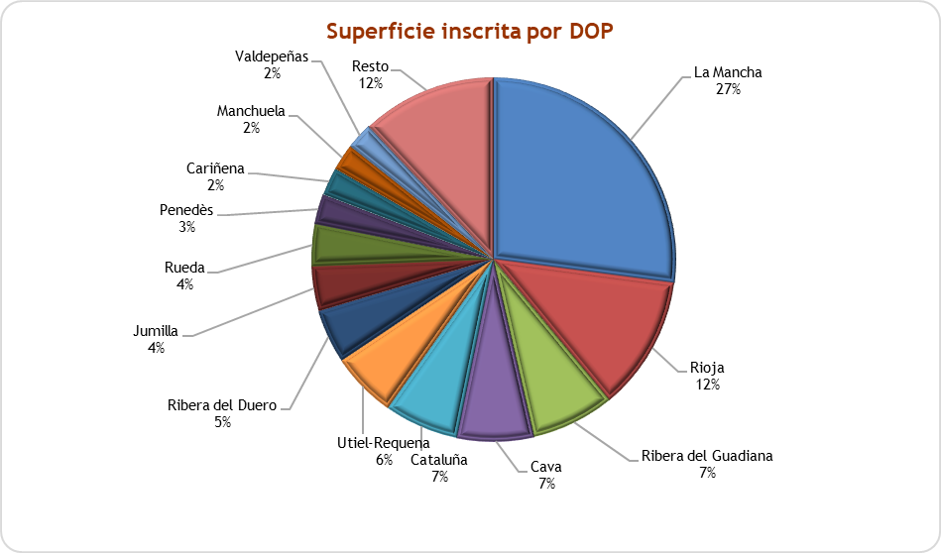

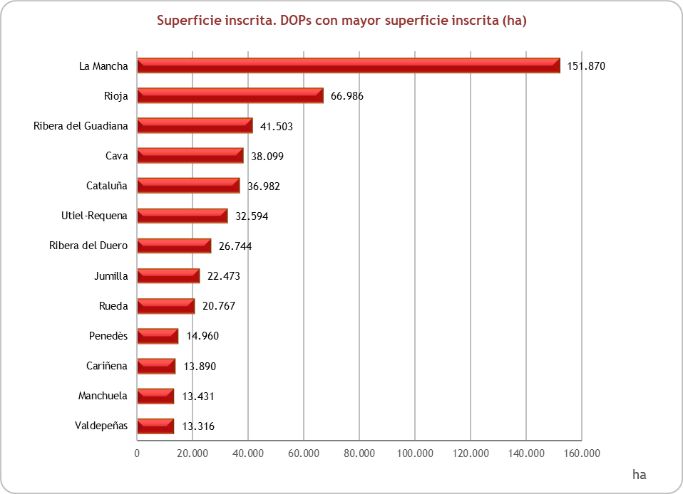

Número de bodegas

D.O.P. | BODEGAS INSCRITAS
D.O.P. | No embotelladoras | Embotelladoras | TOTAL
Abadía Retuerta | 0 | 1 | 1
Abona | 0 | 20 | 20
Alella ⁽¹⁾ | - | - | -
Alicante | 6 | 39 | 45
Almansa | 0 | 11 | 11
Arlanza | 2 | 16 | 18
Arribes | 1 | 22 | 23
Aylés | 0 | 1 | 1
Bierzo | 8 | 64 | 72
Binissalem | 0 | 15 | 15
Bolandin | 0 | 1 | 1
Bullas | 0 | 13 | 13
Calatayud | 0 | 12 | 12
Calzadilla | 0 | 1 | 1
Campo de Borja | 5 | 12 | 17
Campo de la Guardia | 0 | 1 | 1
Cangas | 0 | 8 | 8
Cariñena | 11 | 16 | 27
Casa del Blanco | 0 | 1 | 1
Cataluña | 73 | 115 | 188
Cava | 145 | 200 | 345
Cebreros | 2 | 20 | 22
Chacolí de Álava | 1 | 6 | 7
Chacolí de Bizkaia | 0 | 38 | 38
Chacolí de Getaria | 0 | 34 | 34
Chozas Carrascal | 0 | 1 | 1
Cigales | 2 | 31 | 33
Conca de Barberá | 2 | 26 | 28
Condado de Huelva | 1 | 23 | 24
Costers del Segre | 4 | 33 | 37
Dehesa del Carrizal | 0 | 1 | 1
Dehesa Peñalba | 0 | 1 | 1
Dominio de Valdepusa | 0 | 1 | 1
El Hierro | 4 | 9 | 13
El Terrerazo | 0 | 1 | 1
Empordà | 1 | 50 | 51
Finca Élez | 0 | 1 | 1
Gran Canaria | 13 | 30 | 43
Granada | 0 | 22 | 22
Guijoso | 0 | 1 | 1
Islas Canarias | 8 | 38 | 46
Jerez-Xérès-Sherry | 20 | 66 | 86
Jumilla | 4 | 35 | 39
La Gomera | 0 | 22 | 22
La Mancha | 95 | 134 | 229
La Palma | 0 | 21 | 21
Lanzarote | 8 | 25 | 33
Lebrija | 1 | 1 | 2
León | 10 | 30 | 40
Los Balagueses | 1 | 1 | 2

D.O.P. | BODEGAS INSCRITAS
D.O.P. | No embotelladoras | Embotelladoras | TOTAL
Málaga | 3 | 16 | 19
Manchuela | 9 | 28 | 37
Manzanilla S.B. | 2 | 21 | 23
Méntrida | 3 | 23 | 26
Mondéjar | 0 | 2 | 2
Monterrei | 0 | 28 | 28
Montilla Moriles | 6 | 49 | 55
Montsant | 0 | 53 | 53
Navarra | 5 | 78 | 83
Pago de Arínzano | 0 | 1 | 1
Pago de Otazu | 0 | 1 | 1
Pago El Vicario | 0 | 1 | 1
Pago Florentino | 0 | 1 | 1
Pago La Jaraba | 0 | 1 | 1
Pago Los Cerrillos | 1 | 0 | 1
Pago Vallegarcía | 0 | 1 | 1
Penedés | 19 | 141 | 160
Pla de Bages | 0 | 16 | 16
Pla i Llevant | 0 | 12 | 12
Prado de Irache | 0 | 1 | 1
Priorat | 4 | 112 | 116
Rías Baixas | 2 | 176 | 178
Ribeira Sacra | 4 | 91 | 95
Ribeiro | 0 | 98 | 98
Ribera del Duero | 31 | 314 | 345
Ribera del Guadiana | 0 | 25 | 25
Ribera del Júcar | 2 | 9 | 11
Rioja | 169 | 577 | 746
Rueda | 9 | 70 | 79
Sierra de Salamanca | 0 | 12 | 12
Sierras de Málaga | 13 | 37 | 50
Somontano | 1 | 28 | 29
Tacoronte-Acentejo | 1 | 30 | 31
Tarragona | 14 | 28 | 42
Terra Alta | 8 | 54 | 62
Tierra del Vino de Zamora | 0 | 11 | 11
Toro | 0 | 62 | 62
Uclés | 1 | 3 | 4
Urueña | 0 | 1 | 1
Utiel-Requena | 59 | 56 | 115
Valdeorras | 0 | 43 | 43
Valdepeñas | 1 | 11 | 12

D.O.P. | BODEGAS INSCRITAS
D.O.P. | No embotelladoras | Embotelladoras | TOTAL
Valencia | 5 | 58 | 63
Valles de Güimar | 0 | 12 | 12
Valle de la Orotava | 2 | 19 | 21
Valles de Benavente | 0 | 4 | 4
Valtiendas | 0 | 6 | 6
Vera de Estenas | 0 | 1 | 1
Vinos de Madrid | 0 | 45 | 45
Ycoden-Daute-Isora | 0 | 8 | 8
Yecla ⁽¹⁾ | - | - | -
TOTAL (*) | 584 | 3.431 | 4.015

(*) En los totales no se han sumado las cifras de Cataluña y Cava, para evitar duplicidades.
  - Sin datos en la Campaña 2022/2023.

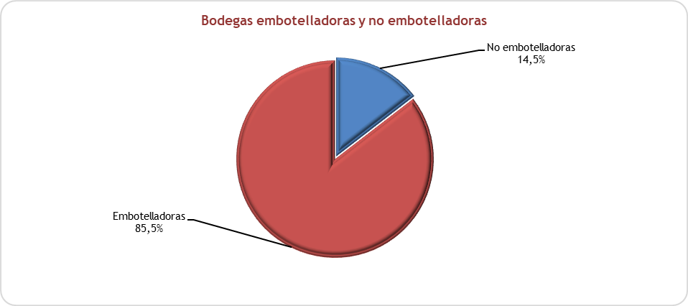

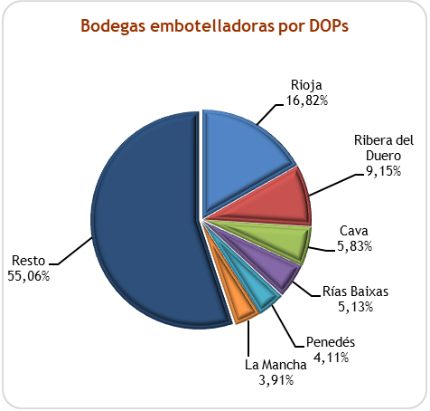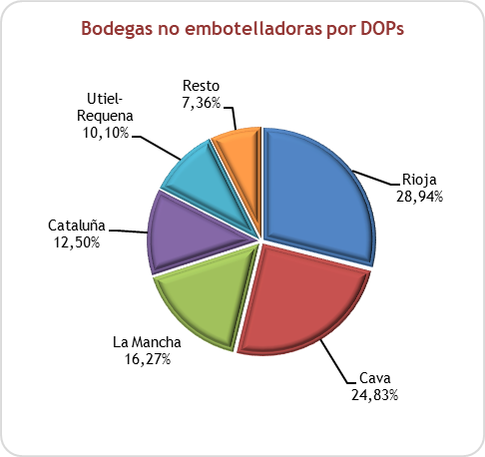

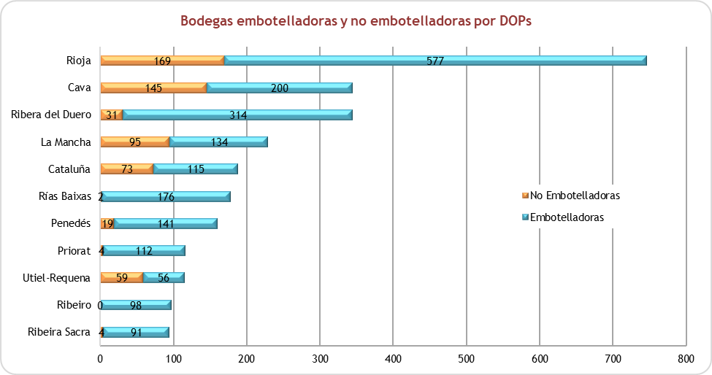

Volumen de vino calificado (hl) (Campañas 2021/2022-2022/2023)

DOPs | 2021/22 | 2022/23
Abadía Retuerta | - | 341
Abona | 5.192 | 6.672
Alella ⁽²⁾ | 3.190 | -
Alicante | 153.717 | 196.433
Almansa | 63.974 | 57.000
Arlanza | 1.053 | 1.218
Arribes | 878 | 717
Aylés | 2.420 | 2.807
Bierzo | 24.780 | 30.393
Binissalem | 3.131 | 3.539
Bolandin | - | 2.395
Bullas | 16.730 | 18.582
Calatayud | 55.965 | 48.893
Calzadilla | 259 | 0
Campo de Borja | 158.733 | 170.944
Campo de la Guardia | 832 | 1.105
Cangas | 731 | 614
Cariñena | 494.853 | 554.233
Casa del Blanco | 974 | 1.029
Cataluña | 324.284 | 267.376
Cava | 1.930.543 | 1.798.522
Cebreros | 1.636 | 407
Chacolí de Álava | 3.328 | 4.001
Chacolí de Bizkaia | 15.863 | 16.595
Chacolí de Getaria | 15.951 | 20.951
Chozas Carrascal | 603 | 575
Cigales | 27.775 | 21.651
Conca de Barberá | 5.765 | 7.995
Condado de Huelva | 84.266 | 77.435
Costers del Segre | 25.918 | 30.633
Dehesa del Carrizal | 1.236 | 1.008
Dehesa Peñalba | - | 0
Dominio de Valdepusa | 4.798 | 5.184
El Hierro | 598 | 866
El Terrerazo | 1.883 | 1.633
Empordà | 50.417 | 48.533
Finca Élez | 1.677 | 3.250
Gran Canaria | 2.032 | 1.413
Granada | 4.211 | 5.614
Guijoso | 2.582 | 1.921
Islas Canarias | 5.391 | 6.780
Jerez-Xérès-Sherry y Manzanilla S.B ⁽¹⁾ | 398.289 | 299.816
Jumilla | 197.799 | 81.612
La Gomera | 344 | 414
La Mancha | 271.453 | 439.239
La Palma | 2.786 | 6.032
Lanzarote | 14.221 | 11.621
Lebrija | 275 | 275
León | 9.851 | 12.319
Los Balagueses | 1.079 | 1.138
Málaga | 9.682 | 11.106
Manchuela | 22.888 | 24.543

DOPs | 2021/22 | 2022/23
Méntrida | 7.480 | 11.824
Mondéjar | 1.573 | 1.853
Monterrei | 49.271 | 50.308
Montilla-Moriles | 152.907 | 165.757
Montsant | 19.917 | 19.874
Navarra | 373.440 | 385.684
Pago de Arínzano | 0 | 2.469
Pago de Otazu | 0 | 0
Pago El Vicario | 531 | 2.524
Pago Florentino | 181 | 637
Pago La Jaraba | 3.148 | 7.578
Pago Los Cerrillos | 641 | 483
Pago Vallegarcía | 970 | 1.160
Penedés | 150.303 | 157.904
Pla de Bages | 6.593 | 7.125
Pla i Llevant | 9.579 | 24.904
Prado de Irache | 537 | 300
Priorat | 14.185 | 38.693
Rías Baixas | 286.398 | 273.956
Ribeira Sacra | 20.455 | 13.334
Ribeiro | 72.778 | 69.162
Ribera del Duero | 90.752 | 88.761
Ribera del Guadiana | 67.469 | 71.917
Ribera del Júcar | 4.980 | 4.760
Rioja | 2.818.745 | 2.907.061
Rueda | 703.389 | 816.807
Sierra de Salamanca | 1.497 | 496
Sierras de Málaga | 8.058 | 10.603
Somontano | 144.226 | 118.974
Tacoronte-Acentejo | 7.791 | 6.620
Tarragona | 8.779 | 5.668
Terra Alta | 62.416 | 59.663
Tierra del Vino de Zamora | 546 | 635
Toro | 121.707 | 129.039
Uclés | 26.288 | 44.755
Urueña | 67 | 298
Utiel-Requena | 427.269 | 386.311
Valdeorras | 44.281 | 48.489
Valdepeñas | 399.989 | 312.652
Valencia | 336.643 | 146.222
Valle de Güímar | 2.039 | 2.285
Valle de la Orotava | 1.763 | 1.716
Valles de Benavente | 2.206 | 2.544
Valtiendas | 246 | 1.230
Vera de Estenas | 93 | 202
Vinos de Madrid | 31.385 | 26.861
Ycoden-Daute-Isora | 1.065 | 1.240
Yecla ⁽²⁾ | 65.340 | -
TOTAL | 10.976.752 | 10.738.711

  - Comparten datos de vino calificado. (2) Sin datos en la Campaña 2022/2023.
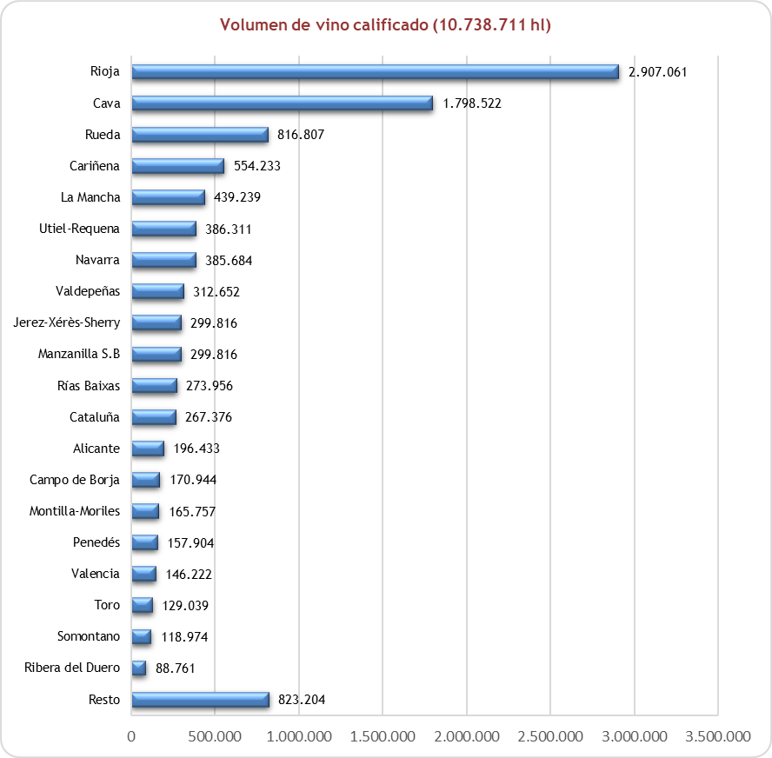

1) Las DOPs de Jerez-Xérèz-Sherry y Manzanilla SB comparten datos de volumen de vino calificado.

Comercialización interior y comercialización exterior

 | COMERCIALIZACIÓN INTERIOR 2022/2023 |  | COMERCIALIZACIÓN EXTERIOR 2022/2023 |  | COMERCIALIZACIÓN TOTAL (HL)
DOPs | HL | % s/total | HL | % s/total | COMERCIALIZACIÓN TOTAL (HL)
Abadía Retuerta | 2.498 | 75 | 820 | 25 | 3.318
Abona | 6.673 | 100 | 0 | 0 | 6.673
Alella ⁽¹⁾ | - | - | - | - | -
Alicante | 119.372 | 80 | 29.603 | 20 | 148.975
Almansa | 9.846 | 26 | 28.263 | 74 | 38.109
Arlanza | 2.182 | 98 | 38 | 2 | 2.220
Arribes | 3.187 | 94 | 189 | 6 | 3.376
Aylés | 1.402 | 58 | 1.019 | 42 | 2.421
Bierzo | 52.880 | 82 | 11.365 | 18 | 64.245
Binissalem | 5.981 | 88 | 828 | 12 | 6.809
Bolandin | 3.264 | 96 | 148 | 4 | 3.412
Bullas | 10.829 | 65 | 5.777 | 35 | 16.606
Calatayud | 10.880 | 35 | 20.411 | 65 | 31.291
Calzadilla | 141 | 67 | 69 | 33 | 210
Campo de Borja | 56.052 | 51 | 52.850 | 49 | 108.902
Campo de la Guardia | 868 | 82 | 190 | 82 | 1.058
Cangas | 565 | 99 | 8 | 99 | 573
Cariñena | 73.131 | 35 | 136.582 | 35 | 209.713
Casa del Blanco | 65 | 45 | 78 | 45 | 143
Cataluña | 194.415 | 57 | 145.687 | 57 | 340.102
Cava | 601.039 | 31 | 1.345.368 | 31 | 1.946.407
Cebreros | 1.246 | 72 | 482 | 72 | 1.728
Chacolí de Álava | 2.809 | 86 | 472 | 86 | 3.281
Chacolí de Bizkaia | 13.939 | 96 | 620 | 96 | 14.559
Chacolí de Getaria | 17.627 | 73 | 6.553 | 73 | 24.180
Chozas Carrascal | 171 | 77 | 50 | 77 | 221
Cigales | 15.573 | 72 | 6.078 | 72 | 21.651
Conca de Barberá | 6.782 | 84 | 1.321 | 84 | 8.103
Condado de Huelva | 60.255 | 99 | 687 | 99 | 60.942
Costers del Segre | 27.698 | 77 | 8.198 | 77 | 35.896
Dehesa del Carrizal | 792 | 79 | 216 | 79 | 1.008
Dehesa Peñalba | 149 | 85 | 26 | 85 | 175
Dominio de Valdepusa | 825 | 86 | 139 | 86 | 964
El Hierro | 864 | 100 | 0 | 0 | 864
El Terrerazo | 539 | 77 | 157 | 77 | 696
Empordà | 38.592 | 93 | 2.760 | 93 | 41.352
Finca Élez | 195 | 64 | 110 | 64 | 305
 | COMERCIALIZACIÓN INTERIOR 2022/2023 |  | COMERCIALIZACIÓN EXTERIOR 2022/2023 |  | COMERCIALIZACIÓN TOTAL (HL)
DOPs | HL | % s/total | HL | % s/total | COMERCIALIZACIÓN TOTAL (HL)
Gran Canaria | 2.159 | 95 | 121 | 95 | 2.280
Granada | 2.232 | 85 | 390 | 85 | 2.622
Guijoso | 392 | 98 | 8 | 98 | 400
Islas Canarias | 6.241 | 92 | 539 | 92 | 6.780
Jerez-Xérès-Sherry | 56.596 | 27 | 149.830 | 27 | 206.426
Jumilla | 55.288 | 31 | 124.011 | 31 | 179.299
La Gomera | 414 | 100 | 0 | 0 | 414
La Mancha | 77.078 | 32 | 164.364 | 32 | 241.442
La Palma | 5.580 | 98 | 136 | 98 | 5.716
Lanzarote | 13.143 | 97 | 431 | 97 | 13.574
Lebrija | 119 | 97 | 4 | 97 | 123
León | 14.345 | 97 | 488 | 97 | 14.833
Los Balagueses | 114 | 58 | 84 | 58 | 198
Málaga | 8.226 | 61 | 5.255 | 61 | 13.481
Manchuela | 8.617 | 47 | 9.528 | 47 | 18.145
Manzanilla S.B. | 62.047 | 94 | 4.287 | 94 | 66.334
Méntrida | 2.545 | 86 | 417 | 86 | 2.962
Mondéjar | 1.664 | 100 | 0 | 0 | 1.664
Monterrei | 41.560 | 83 | 8.748 | 83 | 50.308
Montilla-Moriles | 125.331 | 96 | 5.513 | 96 | 130.844
Montsant | 30.362 | 77 | 8.983 | 77 | 39.345
Navarra | 189.988 | 74 | 68.051 | 74 | 258.039
Pago de Arínzano | 537 | 17 | 2.689 | 17 | 3.226
Pago de Otazu | 123 | 47 | 139 | 47 | 262
Pago El Vicario | 350 | 42 | 476 | 42 | 826
Pago Florentino | 286 | 67 | 138 | 67 | 424
Pago La Jaraba | 276 | 33 | 557 | 33 | 833
Pago Los Cerrillos | 67 | 18 | 313 | 18 | 380
Pago Vallegarcía | 405 | 47 | 461 | 47 | 866
Penedés | 95.751 | 73 | 34.840 | 73 | 130.591
Pla de Bages | 4.712 | 86 | 752 | 86 | 5.464
Pla i Llevant | 9.736 | 94 | 623 | 94 | 10.359
Prado de Irache | 35 | 100 | 0 | 0 | 35
Priorat | 13.840 | 55 | 11.478 | 55 | 25.318
Rías Baixas | 190.137 | 70 | 81.526 | 70 | 271.663
Ribeira Sacra | 33.359 | 94 | 2.261 | 94 | 35.620
Ribeiro | 64.641 | 93 | 4.521 | 93 | 69.162
Ribera del Duero | 612.615 | 81 | 142.824 | 81 | 755.439
Ribera del Guadiana | 52.081 | 94 | 3.403 | 94 | 55.484
Ribera del Júcar | 1.774 | 68 | 824 | 68 | 2.598
Rioja | 1.453.782 | 60 | 988.537 | 60 | 2.442.319
 | COMERCIALIZACIÓN INTERIOR 2022/2023 |  | COMERCIALIZACIÓN EXTERIOR 2022/2023 |  | COMERCIALIZACIÓN TOTAL (HL)
DOPs | HL | % s/total | HL | % s/total | COMERCIALIZACIÓN TOTAL (HL)
Rueda | 733.585 | 87 | 110.164 | 87 | 843.749
Sierra de Salamanca | 1.148 | 95 | 59 | 95 | 1.207
Sierras de Málaga | 6.803 | 63 | 3.973 | 63 | 10.776
Somontano | 117.578 | 77 | 35.830 | 77 | 153.408
Tacoronte-Acentejo | 8.368 | 89 | 985 | 89 | 9.353
Tarragona | 4.410 | 83 | 906 | 83 | 5.316
Terra Alta | 28.585 | 86 | 4.590 | 86 | 33.175
Tierra del Vino de Zamora | 1.228 | 92 | 103 | 92 | 1.331
Toro | 83.757 | 74 | 29.906 | 74 | 113.663
Uclés | 10.121 | 62 | 6.234 | 62 | 16.355
Urueña | 102 | 74 | 35 | 74 | 137
Utiel-Requena | 100.848 | 41 | 145.196 | 41 | 246.044
Valdeorras | 45.213 | 93 | 3.276 | 93 | 48.489
Valdepeñas | 326.203 | 83 | 66.793 | 83 | 392.996
Valencia | 100.762 | 40 | 152.895 | 40 | 253.657
Valle de Güímar | 2.238 | 98 | 47 | 98 | 2.285
Valle de la Orotava | 1.716 | 74 | 616 | 74 | 2.332
Valles de Benavente | 2.661 | 96 | 105 | 96 | 2.766
Valtiendas | 1.230 | 100 | 0 | 0 | 1.230
Vera de Estenas | 44 | 88 | 6 | 88 | 50
Vinos de Madrid | 21.426 | 84 | 4.032 | 84 | 25.458
Ycoden-Daute-Isora | 1.475 | 81 | 356 | 81 | 1.831
Yecla ⁽¹⁾ | - | - | - | - | -
TOTAL | 6.181.375 | 60 | 4.200.819 | 40 | 10.382.194

(((1) Sin datos en la Campaña 2022/2023.

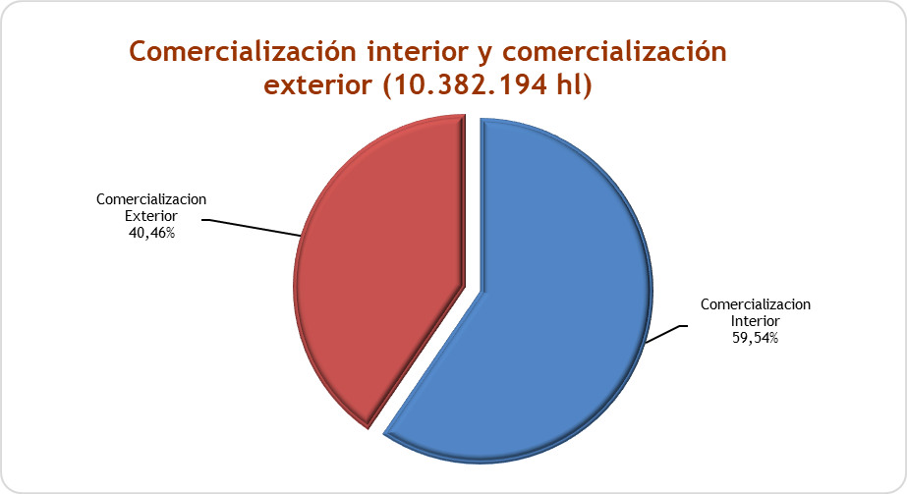
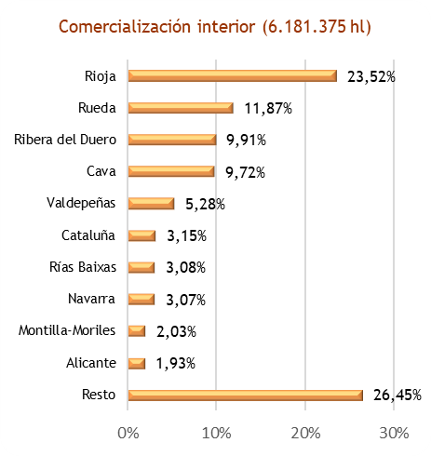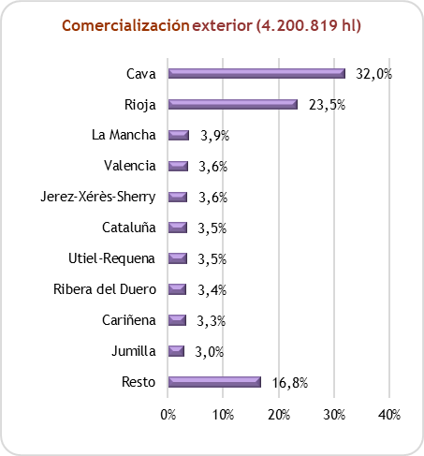
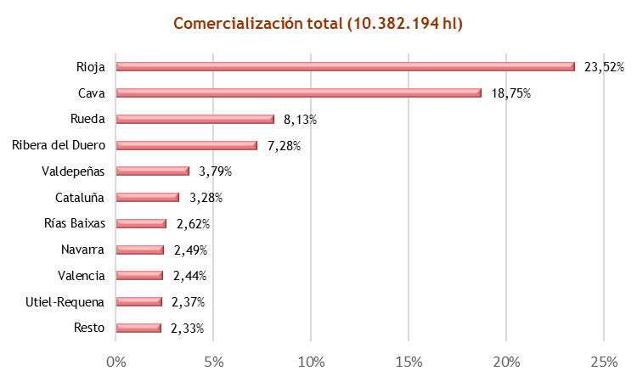

Variación comercialización interior y exterior (hl) (2021/2022-2022/2023)

D.O.P. | COMERCIO INTERIOR |  | COMERCIO EXTERIOR |  | COMERCIO TOTAL
D.O.P. | 2021/22 | 2022/23 | 2021/22 | 2022/23 | 2021/22 | 2022/23
Abadía Retuerta | - | 2.498 | - | 820 | - | 3.318
Abona | 5.192 | 6.673 | 0 | 0 | 5.192 | 6.673
Alella ⁽¹⁾ | 4.780 |  | 935 |  | 5.715
Alicante | 64.380 | 119.372 | 28.560 | 29.603 | 92.940 | 148.975
Almansa | 10.758 | 9.846 | 41.854 | 28.263 | 52.612 | 38.109
Arlanza | 1.290 | 2.182 | 30 | 38 | 1.320 | 2.220
Arribes | 4.033 | 3.187 | 1.737 | 189 | 5.770 | 3.376
Aylés | 1.131 | 1.402 | 1.469 | 1.019 | 2.600 | 2.421
Bierzo | 71.949 | 52.880 | 14.090 | 11.365 | 86.039 | 64.245
Binissalem | 6.553 | 5.981 | 895 | 828 | 7.448 | 6.809
Bolandin | - | 3.264 | - | 148 | - | 3.412
Bullas | 5.218 | 10.829 | 3.192 | 5.777 | 8.410 | 16.606
Calatayud | 20.989 | 10.880 | 39.123 | 20.411 | 60.112 | 31.291
Calzadilla | 168 | 141 | 106 | 69 | 274 | 210
Campo de Borja | 60.036 | 56.052 | 57.901 | 52.850 | 117.937 | 108.902
Campo de la Guardia | 858 | 868 | 347 | 190 | 1.205 | 1.058
Cangas | 510 | 565 | 14 | 8 | 524 | 573
Cariñena | 97.884 | 73.131 | 157.940 | 136.582 | 255.824 | 209.713
Casa del Blanco | 65 | 65 | 89 | 78 | 154 | 143
Cataluña | 176.967 | 194.415 | 144.632 | 145.687 | 321.599 | 340.102
Cava | 552.549 | 601.039 | 1.294.379 | 1.345.368 | 1.846.928 | 1.946.407
Cebreros | 2.257 | 1.246 | 891 | 482 | 3.148 | 1.728
Chacolí de Álava | 2.187 | 2.809 | 596 | 472 | 2.783 | 3.281
Chacolí de Bizkaia | 14.564 | 13.939 | 716 | 620 | 15.280 | 14.559
Chacolí de Getaria | 22.860 | 17.627 | 7.437 | 6.553 | 30.297 | 24.180
Chozas Carrascal | 178 | 171 | 55 | 50 | 233 | 221
Cigales | 23.351 | 15.573 | 4.424 | 6.078 | 27.775 | 21.651
Conca de Barberá | 5.392 | 6.782 | 1.506 | 1.321 | 6.898 | 8.103
Condado de Huelva | 63.351 | 60.255 | 645 | 687 | 63.996 | 60.942
Costers del Segre | 37.031 | 27.698 | 8.676 | 8.198 | 45.707 | 35.896
Dehesa del Carrizal | 758 | 792 | 256 | 216 | 1.014 | 1.008
Dehesa Peñalba | - | 149 | - | 26 | - | 175
Dominio de Valdepusa | 969 | 825 | 228 | 139 | 1.197 | 964
El Hierro | 611 | 864 | 0 | 0 | 611 | 864
El Terrerazo | 666 | 539 | 294 | 157 | 960 | 696
Empordà | 44.093 | 38.592 | 2.741 | 2.760 | 46.834 | 41.352
Finca Élez | 273 | 195 | 74 | 110 | 347 | 305
Gran Canaria | 1.924 | 2.159 | 186 | 121 | 2.110 | 2.280
Granada | 2.686 | 2.232 | 649 | 390 | 3.335 | 2.622
Guijoso | 477 | 392 | 48 | 8 | 525 | 400
Islas Canarias | 7.516 | 6.241 | 199 | 539 | 7.715 | 6.780

D.O.P. | COMERCIO INTERIOR |  | COMERCIO EXTERIOR |  | COMERCIO TOTAL
D.O.P. | 2021/22 | 2022/23 | 2021/22 | 2022/23 | 2021/22 | 2022/23
Jerez-Xérès-Sherry | 55.648 | 56.596 | 178.732 | 149.830 | 234.380 | 206.426
Jumilla | 67.807 | 55.288 | 129.822 | 124.011 | 197.629 | 179.299
La Gomera | 343 | 414 | 0 | 0 | 343 | 414
La Mancha | 104.437 | 77.078 | 170.441 | 164.364 | 274.878 | 241.442
La Palma | 2.786 | 5.580 | 7 | 136 | 2.793 | 5.716
Lanzarote | 19.391 | 13.143 | 546 | 431 | 19.937 | 13.574
Lebrija | 84 | 119 | 3 | 4 | 87 | 123
León | 15.099 | 14.345 | 512 | 488 | 15.611 | 14.833
Los Balagueses | 117 | 114 | 75 | 84 | 192 | 198
Málaga | 6.699 | 8.226 | 3.095 | 5.255 | 9.794 | 13.481
Manchuela | 9.367 | 8.617 | 8.777 | 9.528 | 18.144 | 18.145
Manzanilla S.B. | 67.828 | 62.047 | 4.757 | 4.287 | 72.585 | 66.334
Méntrida | 4.127 | 2.545 | 397 | 417 | 4.524 | 2.962
Mondéjar | 1.395 | 1.664 | 0 | 0 | 1.395 | 1.664
Monterrei | 48.205 | 41.560 | 1.066 | 8.748 | 49.271 | 50.308
Montilla-Moriles | 140.992 | 125.331 | 6.291 | 5.513 | 147.283 | 130.844
Montsant | 35.186 | 30.362 | 11.451 | 8.983 | 46.637 | 39.345
Navarra | 211.959 | 189.988 | 80.436 | 68.051 | 292.395 | 258.039
Pago de Arínzano | 779 | 537 | 781 | 2.689 | 1.560 | 3.226
Pago de Otazu | 236 | 123 | 78 | 139 | 314 | 262
Pago El Vicario | 647 | 350 | 702 | 476 | 1.349 | 826
Pago Florentino | 260 | 286 | 180 | 138 | 440 | 424
Pago La Jaraba | 323 | 276 | 730 | 557 | 1.053 | 833
Pago Los Cerrillos | 81 | 67 | 491 | 313 | 572 | 380
Pago Vallegarcía | 367 | 405 | 321 | 461 | 688 | 866
Penedés | 99.831 | 95.751 | 34.927 | 34.840 | 134.758 | 130.591
Pla de Bages | 4.595 | 4.712 | 561 | 752 | 5.156 | 5.464
Pla i Llevant | 10.147 | 9.736 | 826 | 623 | 10.973 | 10.359
Prado de Irache | 24 | 35 | 0 | 0 | 24 | 35
Priorat | 16.439 | 13.840 | 15.265 | 11.478 | 31.704 | 25.318
Rías Baixas | 203.407 | 190.137 | 92.127 | 81.526 | 295.534 | 271.663
Ribeira Sacra | 33.724 | 33.359 | 2.805 | 2.261 | 36.529 | 35.620
Ribeiro | 69.139 | 64.641 | 4.388 | 4.521 | 73.527 | 69.162
Ribera del Duero | 637.924 | 612.615 | 136.840 | 142.824 | 774.764 | 755.439
Ribera del Guadiana | 57.607 | 52.081 | 4.224 | 3.403 | 61.831 | 55.484
Ribera del Júcar | 1.223 | 1.774 | 1.154 | 824 | 2.377 | 2.598
Rioja | 1.578.929 | 1.453.782 | 1.034.874 | 988.537 | 2.613.803 | 2.442.319
Rueda | 708.517 | 733.585 | 107.273 | 110.164 | 815.790 | 843.749
Sierra de Salamanca | 673 | 1.148 | 180 | 59 | 853 | 1.207
Sierras de Málaga | 4.835 | 6.803 | 322 | 3.973 | 5.157 | 10.776
Somontano | 99.390 | 117.578 | 23.004 | 35.830 | 122.394 | 153.408
Tacoronte-Acentejo | 7.895 | 8.368 | 10 | 985 | 7.905 | 9.353
Tarragona | 4.229 | 4.410 | 2.174 | 906 | 6.403 | 5.316
Terra Alta | 23.420 | 28.585 | 7.425 | 4.590 | 30.845 | 33.175

D.O.P. | COMERCIO INTERIOR |  | COMERCIO EXTERIOR |  | COMERCIO TOTAL
D.O.P. | 2021/22 | 2022/23 | 2021/22 | 2022/23 | 2021/22 | 2022/23
Tierra del Vino de Zamora | 2.165 | 1.228 | 301 | 103 | 2.466 | 1.331
Toro | 70.785 | 83.757 | 36.705 | 29.906 | 107.490 | 113.663
Uclés | 16.724 | 10.121 | 5.961 | 6.234 | 22.685 | 16.355
Urueña | 12 | 102 | 9 | 35 | 21 | 137
Utiel-Requena | 81.837 | 100.848 | 117.549 | 145.196 | 199.386 | 246.044
Valdeorras | 40.206 | 45.213 | 4.074 | 3.276 | 44.280 | 48.489
Valdepeñas | 369.214 | 326.203 | 81.639 | 66.793 | 450.853 | 392.996
Valencia | 139.295 | 100.762 | 225.799 | 152.895 | 365.094 | 253.657
Valle de Güímar | 2.017 | 2.238 | 22 | 47 | 2.039 | 2.285
Valle de la Orotava | 1.763 | 1.716 | 631 | 616 | 2.394 | 2.332
Valles de Benavente | 907 | 2.661 | 683 | 105 | 1.590 | 2.766
Valtiendas | 525 | 1.230 | 0 | 0 | 525 | 1.230
Vera de Estenas | 51 | 44 | 8 | 6 | 59 | 50
Vinos de Madrid | 25.902 | 21.426 | 5.176 | 4.032 | 31.078 | 25.458
Ycoden-Daute-Isora | 1.113 | 1.475 | 415 | 356 | 1.528 | 1.831
Yecla ⁽¹⁾ | 5.294 | - | 36.293 | - | 41.587 | -
TOTAL | 6.430.375 | 6.181.375 | 4.400.249 | 4.200.819 | 10.830.624 | 10.382.194

  - Sin datos en la Campaña 2022/2023.

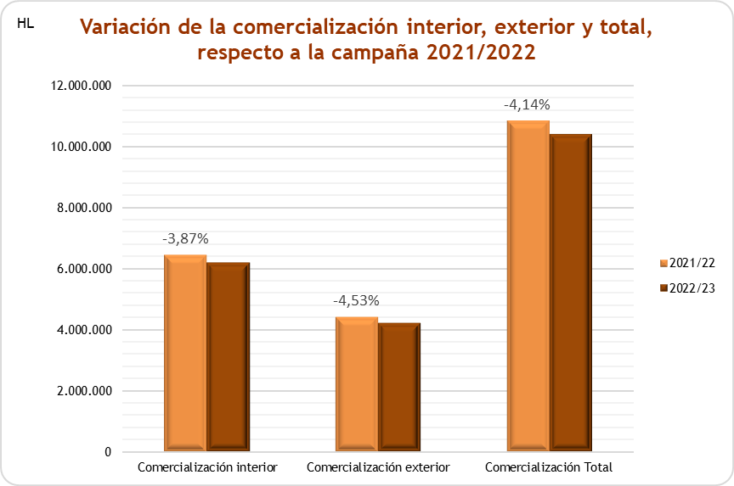

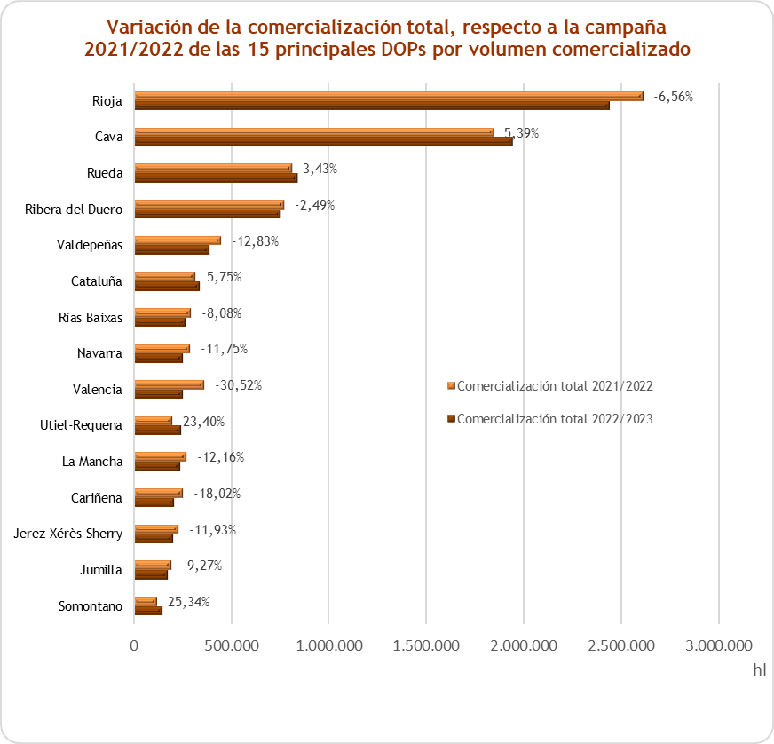

Comercialización total por tipos de vino (hl)

DOPs | TIPOS DE VINO |  |  |  |  |  |  |  |  |  | TOTAL
DOPs | Blanco | Rosado | Tinto | De licor blanco | De licor tinto y rosado | Espumoso blanco | Espumoso tinto y rosado | De aguja blanco | De aguja tinto y rosado | Otros | TOTAL
Abadía Retuerta | 232 | 0 | 3.086 | 0 | 0 | 0 | 0 | 0 | 0 | 0 | 3.318
Abona | 5.182 | 505 | 986 | 0 | 0 | 0 | 0 | 0 | 0 | 0 | 6.673
Alella ⁽¹⁾ | - | - | - | - | - | - | - | - | - | - | -
Alicante | 34.782 | 11.125 | 95.316 | 4.250 | 160 | 2.825 | 505 | 0 | 0 | 12 | 148.975
Almansa | 3.981 | 822 | 33.306 | 0 | 0 | 0 | 0 | 0 | 0 | 0 | 38.109
Arlanza | 38 | 739 | 1.443 | 0 | 0 | 0 | 0 | 0 | 0 | 0 | 2.220
Arribes | 345 | 135 | 2.896 | 0 | 0 | 0 | 0 | 0 | 0 | 0 | 3.376
Aylés | 0 | 37 | 2.384 | 0 | 0 | 0 | 0 | 0 | 0 | 0 | 1.402
Bierzo | 21.245 | 3.736 | 39.264 | 0 | 0 | 0 | 0 | 0 | 0 | 0 | 64.245
Binissalem | 1.790 | 1.001 | 3.772 | 0 | 0 | 171 | 75 | 0 | 0 | 0 | 6.809
Bolandin | 149 | 0 | 3.263 | 0 | 0 | 0 | 0 | 0 | 0 | 0 | 3.412
Bullas | 1.459 | 935 | 14.184 | 0 | 0 | 20 | 8 | 0 | 0 | 0 | 16.606
Calatayud | 2.179 | 538 | 28.570 | 0 | 0 | 0 | 0 | 4 | 0 | 0 | 31.291
Calzadilla | 0 | 0 | 210 | 0 | 0 | 0 | 0 | 0 | 0 | 0 | 210
Campo de Borja | 9.106 | 7.639 | 91.890 | 233 | 0 | 34 | 0 | 0 | 0 | 0 | 108.902
Campo de la Guardia | 0 | 0 | 1.058 | 0 | 0 | 0 | 0 | 0 | 0 | 0 | 1.058
Cangas | 244 | 0 | 329 | 0 | 0 | 0 | 0 | 0 | 0 | 0 | 573
Cariñena | 22.794 | 9.733 | 177.158 | 28 | 0 | 0 | 0 | 0 | 0 | 0 | 209.713
Casa del Blanco | 100 | 0 | 43 | 0 | 0 | 0 | 0 | 0 | 0 | 0 | 143
Cataluña | 191.215 | 24.882 | 124.005 | 0 | 0 | 0 | 0 | 0 | 0 | 0 | 340.102
Cava | 0 | 0 | 0 | 0 | 0 | 1.946.407 | 0 | 0 | 0 | 0 | 1.946.407
Cebreros | 29 | 62 | 1.637 | 0 | 0 | 0 | 0 | 0 | 0 | 0 | 1.728
Chacolí de Álava | 3.272 | 9 | 0 | 0 | 0 | 0 | 0 | 0 | 0 | 0 | 3.281
Chacolí de Bizkaia | 14.400 | 23 | 108 | 4 | 0 | 1 | 0 | 0 | 0 | 23 | 14.559
Chacolí de Getaria | 20.176 | 3.808 | 99 | 0 | 0 | 47 | 42 | 0 | 0 | 8 | 24.180
Chozas Carrascal | 30 | 5 | 186 | 0 | 0 | 0 | 0 | 0 | 0 | 0 | 221
Cigales | 355 | 12.735 | 8.561 | 0 | 0 | 0 | 0 | 0 | 0 | 0 | 21.651
Conca de Barberá | 2.621 | 729 | 4.693 | 1 | 0 | 0 | 0 | 59 | 0 | 0 | 8.103
Condado de Huelva | 24.522 | 42 | 747 | 35.631 | 0 | 0 | 0 | 0 | 0 | 0 | 60.942
Costers del Segre | 14.621 | 2.477 | 18.595 | 4 | 0 | 197 | 0 | 0 | 0 | 2 | 35.896
Dehesa del Carrizal | 56 | 0 | 952 | 0 | 0 | 0 | 0 | 0 | 0 | 0 | 1.008
Dehesa Peñalba | 0 | 0 | 175 | 0 | 0 | 0 | 0 | 0 | 0 | 0 | 175
Dominio de Valdepusa | 0 | 0 | 964 | 0 | 0 | 0 | 0 | 0 | 0 | 0 | 964
El Hierro | 533 | 8 | 323 | 0 | 0 | 0 | 0 | 0 | 0 | 0 | 864
El Terrerazo | 0 | 0 | 696 | 0 | 0 | 0 | 0 | 0 | 0 | 0 | 696
Empordà | 11.948 | 4.615 | 24.214 | 525 | 0 | 41 | 0 | 0 | 0 | 9 | 41.352

DOPs | TIPOS DE VINO |  |  |  |  |  |  |  |  |  | TOTAL
DOPs | Blanco | Rosado | Tinto | De licor blanco | De licor tinto y rosado | Espumoso blanco | Espumoso tinto y rosado | De aguja blanco | De aguja tinto y rosado | Otros | TOTAL
Finca Élez | 169 | 0 | 136 | 0 | 0 | 0 | 0 | 0 | 0 | 0 | 305
Gran Canaria | 993 | 128 | 1.159 | 0 | 0 | 0 | 0 | 0 | 0 | 0 | 2.280
Granada | 540 | 45 | 2.028 | 0 | 0 | 9 | 0 | 0 | 0 | 0 | 2.622
Guijoso | 9 | 0 | 391 | 0 | 0 | 0 | 0 | 0 | 0 | 0 | 400
Islas Canarias | 4.198 | 415 | 2.164 | 0 | 0 | 3 | 0 | 0 | 0 | 0 | 6.780
Jerez-Xérès-Sherry | 0 | 0 | 0 | 206.426 | 0 | 0 | 0 | 0 | 0 | 0 | 206.426
Jumilla | 9.264 | 5.876 | 164.058 | 0 | 76 | 0 | 0 | 0 | 0 | 25 | 179.299
La Gomera | 298 | 8 | 108 | 0 | 0 | 0 | 0 | 0 | 0 | 0 | 414
La Mancha | 81.968 | 17.648 | 141.723 | 0 | 0 | 103 | 0 | 0 | 0 | 0 | 241.442
La Palma | 3.134 | 175 | 2.407 | 0 | 0 | 0 | 0 | 0 | 0 | 0 | 5.716
Lanzarote | 10.998 | 840 | 1.611 | 0 | 0 | 93 | 32 | 0 | 0 | 0 | 13.574
Lebrija | 14 | 0 | 18 | 91 | 0 | 0 | 0 | 0 | 0 | 0 | 123
León | 1.975 | 9.901 | 2.957 | 0 | 0 | 0 | 0 | 0 | 0 | 0 | 14.833
Los Balagueses | 44 | 0 | 154 | 0 | 0 | 0 | 0 | 0 | 0 | 0 | 198
Málaga | 0 | 0 | 0 | 11.963 | 0 | 0 | 0 | 0 | 0 | 1.518 | 13.481
Manchuela | 6.205 | 1.559 | 10.217 | 0 | 0 | 85 | 79 | 0 | 0 | 0 | 18.145
Manzanilla S.B. | 0 | 0 | 0 | 66.334 | 0 | 0 | 0 | 0 | 0 | 0 | 66.334
Méntrida | 182 | 210 | 2.570 | 0 | 0 | 0 | 0 | 0 | 0 | 0 | 2.962
Mondéjar | 251 | 153 | 1.260 | 0 | 0 | 0 | 0 | 0 | 0 | 0 | 1.664
Monterrei | 34.047 | 0 | 16.261 | 0 | 0 | 0 | 0 | 0 | 0 | 0 | 50.308
Montilla-Moriles | 61.443 | 0 | 0 | 69.401 | 0 | 0 | 0 | 0 | 0 | 0 | 130.844
Montsant | 3.090 | 1.128 | 35.036 | 91 | 0 | 0 | 0 | 0 | 0 | 0 | 39.345
Navarra | 45.321 | 77.031 | 135.218 | 469 | 0 | 0 | 0 | 0 | 0 | 0 | 258.039
Pago de Arínzano | 642 | 414 | 2.170 | 0 | 0 | 0 | 0 | 0 | 0 | 0 | 3.226
Pago de Otazu | 48 | 1 | 213 | 0 | 0 | 0 | 0 | 0 | 0 | 0 | 262
Pago El Vicario | 279 | 122 | 425 | 0 | 0 | 0 | 0 | 0 | 0 | 0 | 826
Pago Florentino | 0 | 0 | 424 | 0 | 0 | 0 | 0 | 0 | 0 | 0 | 424
Pago La Jaraba | 62 | 0 | 771 | 0 | 0 | 0 | 0 | 0 | 0 | 0 | 833
Pago Los Cerrillos | 0 | 0 | 380 | 0 | 0 | 0 | 0 | 0 | 0 | 0 | 380
Pago Vallegarcía | 211 | 0 | 655 | 0 | 0 | 0 | 0 | 0 | 0 | 0 | 866
Penedés | 73.756 | 12.217 | 39.968 | 0 | 0 | 4.607 | 0 | 43 | 0 | 0 | 130.591
Pla de Bages | 1.906 | 371 | 3.183 | 0 | 0 | 4 | 0 | 0 | 0 | 0 | 5.464
Pla i Llevant | 4.360 | 2.018 | 3.915 | 0 | 0 | 64 | 2 | 0 | 0 | 0 | 10.359
Prado de Irache | 0 | 0 | 35 | 0 | 0 | 0 | 0 | 0 | 0 | 0 | 35
Priorat | 1.926 | 129 | 23.251 | 7 | 0 | 0 | 0 | 0 | 0 | 5 | 25.318

DOPs | TIPOS DE VINO |  |  |  |  |  |  |  |  |  | TOTAL
DOPs | Blanco | Rosado | Tinto | De licor blanco | De licor tinto y rosado | Espumoso blanco | Espumoso tinto y rosado | De aguja blanco | De aguja tinto y rosado | Otros | TOTAL
Rías Baixas | 269.247 | 0 | 1.451 | 0 | 0 | 965 | 0 | 0 | 0 | 0 | 271.663
Ribeira Sacra | 3.921 | 133 | 31.566 | 0 | 0 | 0 | 0 | 0 | 0 | 0 | 35.620
Ribeiro | 65.036 | 0 | 4.126 | 0 | 0 | 0 | 0 | 0 | 0 | 0 | 69.162
Ribera del Duero | 0 | 0 | 755.439 | 0 | 0 | 0 | 0 | 0 | 0 | 0 | 755.439
Ribera del Guadiana | 7.221 | 0 | 48.263 | 0 | 0 | 0 | 0 | 0 | 0 | 0 | 55.484
Ribera del Júcar | 292 | 89 | 2.217 | 0 | 0 | 0 | 0 | 0 | 0 | 0 | 2.598
Rioja | 267.472 | 131.465 | 2.043.382 | 0 | 0 | 0 | 0 | 0 | 0 | 0 | 2.442.319
Rueda | 842.132 | 347 | 153 | 87 | 0 | 1.030 | 0 | 0 | 0 | 0 | 843.749
Sierra de Salamanca | 130 | 43 | 1.034 | 0 | 0 | 0 | 0 | 0 | 0 | 0 | 1.207
Sierras de Málaga | 2.309 | 214 | 8.052 | 0 | 0 | 0 | 0 | 0 | 0 | 201 | 10.776
Somontano | 63.351 | 25.169 | 64.888 | 0 | 0 | 0 | 0 | 0 | 0 | 0 | 153.408
Tacoronte-Acentejo | 2.704 | 280 | 6.369 | 0 | 0 | 0 | 0 | 0 | 0 | 0 | 9.353
Tarragona | 2.286 | 311 | 2.544 | 21 | 0 | 152 | 0 | 0 | 0 | 2 | 5.316
Terra Alta | 13.251 | 2.190 | 17.679 | 55 | 0 | 0 | 0 | 0 | 0 | 0 | 33.175
Tierra del Vino de Zamora | 831 | 30 | 470 | 0 | 0 | 0 | 0 | 0 | 0 | 0 | 1.331
Toro | 4.069 | 2.363 | 107.231 | 0 | 0 | 0 | 0 | 0 | 0 | 0 | 113.663
Uclés | 6.168 | 582 | 9.605 | 0 | 0 | 0 | 0 | 0 | 0 | 0 | 16.355
Urueña | 0 | 0 | 137 | 0 | 0 | 0 | 0 | 0 | 0 | 0 | 137
Utiel-Requena | 57.744 | 31.564 | 156.736 | 0 | 0 | 0 | 0 | 0 | 0 | 0 | 246.044
Valdeorras | 35.547 | 0 | 12.942 | 0 | 0 | 0 | 0 | 0 | 0 | 0 | 48.489
Valdepeñas | 72.489 | 16.344 | 304.163 | 0 | 0 | 0 | 0 | 0 | 0 | 0 | 392.996
Valencia | 82.241 | 20.464 | 111.815 | 32.720 | 81 | 3.812 | 0 | 549 | 261 | 1.714 | 253.657
Valle de Güímar | 1.748 | 79 | 408 | 0 | 0 | 50 | 0 | 0 | 0 | 0 | 2.285
Valle de la Orotava | 1.073 | 191 | 1.068 | 0 | 0 | 0 | 0 | 0 | 0 | 0 | 2.332
Valles de Benavente | 456 | 1.321 | 989 | 0 | 0 | 0 | 0 | 0 | 0 | 0 | 2.766
Valtiendas | 0 | 80 | 1.150 | 0 | 0 | 0 | 0 | 0 | 0 | 0 | 1.230
Vera de Estenas | 22 | 0 | 28 | 0 | 0 | 0 | 0 | 0 | 0 | 0 | 50
Vinos de Madrid | 7.547 | 372 | 17.246 | 0 | 0 | 8 | 0 | 0 | 0 | 285 | 25.458
Ycoden-Daute-Isora | 1.158 | 27 | 646 | 0 | 0 | 0 | 0 | 0 | 0 | 0 | 1.831
Yecla ⁽¹⁾ | - | - | - | - | - | - | - | - | - | - | -
TOTAL | 2.545.182 | 450.387 | 4.991.776 | 428.341 | 317 | 1.960.728 | 743 | 655 | 261 | 3.804 | 10.382.194

  - Sin datos en la Campaña 2022/2023.

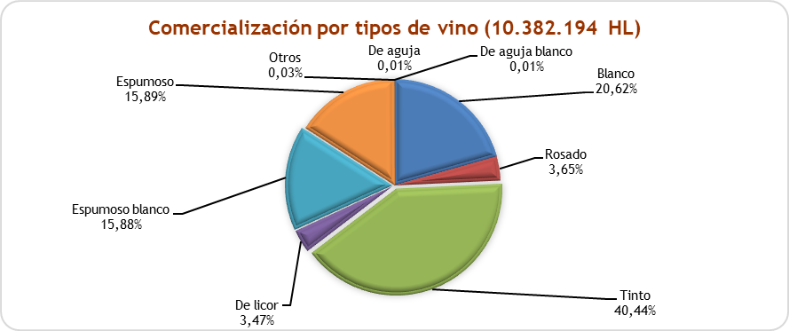

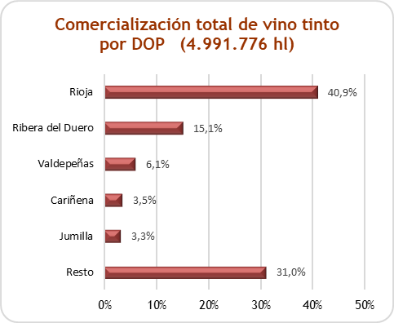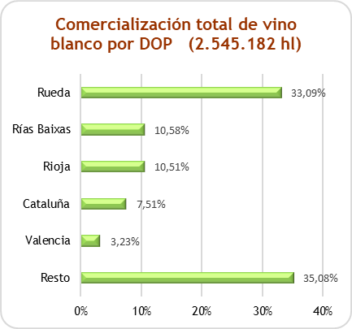

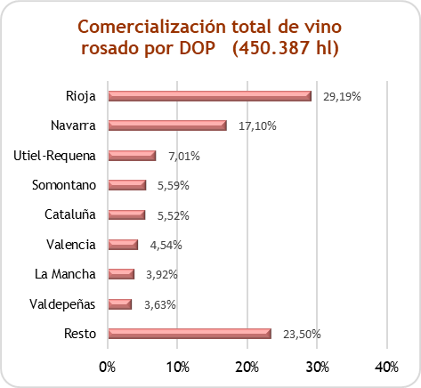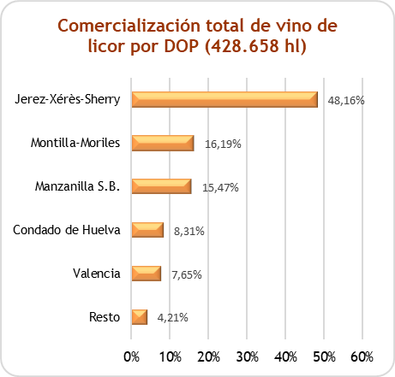

Comercialización interior por tipos de vino (hl)

DOPs | TIPOS DE VINO
DOPs |  |  |  | De licor blanco | De licor tinto y rosado | Espumoso blanco | Espumoso tinto y rosado | De aguja blanco | De aguja tinto y rosado |  | TOTAL
DOPs | Blanco | Rosado | Tinto |  |  |  |  |  |  | Otros
Abadía Retuerta | 176 | 0 | 2.322 | 0 | 0 | 0 | 0 | 0 | 0 | 0 | 2.498
Abona | 5.182 | 505 | 986 | 0 | 0 | 0 | 0 | 0 | 0 | 0 | 6.673
Alella ⁽¹⁾ | - | - | - | - | - | - | - | - | - | - | -
Alicante | 28.339 | 9.685 | 74.032 | 4.227 | 159 | 2.631 | 287 | 0 | 0 | 12 | 119.372
Almansa | 1.571 | 142 | 8.133 | 0 | 0 | 0 | 0 | 0 | 0 | 0 | 9.846
Arlanza | 38 | 739 | 1.405 | 0 | 0 | 0 | 0 | 0 | 0 | 0 | 2.182
Arribes | 337 | 135 | 2.715 | 0 | 0 | 0 | 0 | 0 | 0 | 0 | 3.187
Aylés | 0 | 18 | 1.384 | 0 | 0 | 0 | 0 | 0 | 0 | 0 | 1.402
Bierzo | 19.143 | 2.282 | 31.455 | 0 | 0 | 0 | 0 | 0 | 0 | 0 | 52.880
Binissalem | 1.757 | 964 | 3.017 | 0 | 0 | 168 | 75 | 0 | 0 | 0 | 5.981
Bolandin | 73 | 0 | 3.191 | 0 | 0 | 0 | 0 | 0 | 0 | 0 | 3.264
Bullas | 813 | 779 | 9.209 | 0 | 0 | 20 | 8 | 0 | 0 | 0 | 10.829
Calatayud | 1.410 | 431 | 9.039 | 0 | 0 | 0 | 0 | 0 | 0 | 0 | 10.880
Calzadilla | 0 | 0 | 141 | 0 | 0 | 0 | 0 | 0 | 0 | 0 | 141
Campo de Borja | 6.244 | 1.865 | 47.679 | 230 | 0 | 34 | 0 | 0 | 0 | 0 | 56.052
Campo de la Guardia | 0 | 0 | 868 | 0 | 0 | 0 | 0 | 0 | 0 | 0 | 868
Cangas | 243 | 0 | 322 | 0 | 0 | 0 | 0 | 0 | 0 | 0 | 565
Cariñena | 7.145 | 3.545 | 62.417 | 24 | 0 | 0 | 0 | 0 | 0 | 0 | 73.131
Casa del Blanco | 38 | 0 | 27 | 0 | 0 | 0 | 0 | 0 | 0 | 0 | 65
Cataluña | 110.932 | 21.130 | 62.353 | 0 | 0 | 0 | 0 | 0 | 0 | 0 | 194.415
Cava | 0 | 0 | 0 | 0 | 0 | 601.039 | 0 | 0 | 0 | 0 | 601.039
Cebreros | 21 | 45 | 1.180 | 0 | 0 | 0 | 0 | 0 | 0 | 0 | 1.246
Chacolí de Álava | 2.800 | 9 | 0 | 0 | 0 | 0 | 0 | 0 | 0 | 0 | 2.809
Chacolí de Bizkaia | 13.852 | 22 | 65 | 0 | 0 | 0 | 0 | 0 | 0 | 0 | 13.939
Chacolí de Getaria | 15.646 | 1.884 | 63 | 0 | 0 | 21 | 5 | 0 | 0 | 8 | 17.627
Chozas Carrascal | 27 | 5 | 139 | 0 | 0 | 0 | 0 | 0 | 0 | 0 | 171
Cigales | 281 | 11.733 | 3.559 | 0 | 0 | 0 | 0 | 0 | 0 | 0 | 15.573
Conca de Barberá | 2.213 | 701 | 3.809 | 0 | 0 | 0 | 0 | 59 | 0 | 0 | 6.782
Condado de Huelva | 24.449 | 0 | 743 | 35.063 | 0 | 0 | 0 | 0 | 0 | 0 | 60.255
Costers del Segre | 11.104 | 2.220 | 14.178 | 4 | 0 | 190 | 0 | 0 | 0 | 2 | 27.698
Dehesa del Carrizal | 46 | 0 | 746 | 0 | 0 | 0 | 0 | 0 | 0 | 0 | 792
Dehesa Peñalba | 0 | 0 | 149 | 0 | 0 | 0 | 0 | 0 | 0 | 0 | 149
Dominio de Valdepusa | 0 | 0 | 825 | 0 | 0 | 0 | 0 | 0 | 0 | 0 | 825

DOPs | TIPOS DE VINO
DOPs |  |  |  | De licor blanco | De licor tinto y rosado | Espumoso blanco | Espumoso tinto y rosado | De aguja blanco | De aguja tinto y rosado |  | TOTAL
DOPs | Blanco | Rosado | Tinto |  |  |  |  |  |  | Otros
El Hierro | 533 | 8 | 323 | 0 | 0 | 0 | 0 | 0 | 0 | 0 | 864
El Terrerazo | 0 | 0 | 539 | 0 | 0 | 0 | 0 | 0 | 0 | 0 | 539
Empordà | 11.469 | 4.485 | 22.088 | 509 | 0 | 34 | 0 | 0 | 0 | 7 | 38.592
Finca Élez | 70 | 0 | 125 | 0 | 0 | 0 | 0 | 0 | 0 | 0 | 195
Gran Canaria | 982 | 120 | 1.057 | 0 | 0 | 0 | 0 | 0 | 0 | 0 | 2.159
Granada | 513 | 45 | 1.672 | 0 | 0 | 2 | 0 | 0 | 0 | 0 | 2.232
Guijoso | 7 | 0 | 385 | 0 | 0 | 0 | 0 | 0 | 0 | 0 | 392
Islas Canarias | 3.822 | 415 | 2.001 | 0 | 0 | 3 | 0 | 0 | 0 | 0 | 6.241
Jerez-Xérès-Sherry | 0 | 0 | 0 | 56.596 | 0 | 0 | 0 | 0 | 0 | 0 | 56.596
Jumilla | 3.529 | 1.120 | 50.582 | 0 | 43 | 0 | 0 | 0 | 0 | 14 | 55.288
La Gomera | 298 | 8 | 108 | 0 | 0 | 0 | 0 | 0 | 0 | 0 | 414
La Mancha | 33.206 | 3.648 | 40.121 | 0 | 0 | 103 | 0 | 0 | 0 | 0 | 77.078
La Palma | 3.069 | 175 | 2.336 | 0 | 0 | 0 | 0 | 0 | 0 | 0 | 5.580
Lanzarote | 10.801 | 720 | 1.528 | 0 | 0 | 78 | 16 | 0 | 0 | 0 | 13.143
Lebrija | 13 | 0 | 15 | 91 | 0 | 0 | 0 | 0 | 0 | 0 | 119
León | 1.739 | 9.753 | 2.853 | 0 | 0 | 0 | 0 | 0 | 0 | 0 | 14.345
Los Balagueses | 27 | 0 | 87 | 0 | 0 | 0 | 0 | 0 | 0 | 0 | 114
Málaga | 0 | 0 | 0 | 6.708 | 0 | 0 | 0 | 0 | 0 | 1.518 | 8.226
Manchuela | 3.331 | 826 | 4.352 | 0 | 0 | 69 | 39 | 0 | 0 | 0 | 8.617
Manzanilla S.B. | 0 | 0 | 0 | 62.047 | 0 | 0 | 0 | 0 | 0 | 0 | 62.047
Méntrida | 158 | 206 | 2.181 | 0 | 0 | 0 | 0 | 0 | 0 | 0 | 2.545
Mondéjar | 251 | 153 | 1.260 | 0 | 0 | 0 | 0 | 0 | 0 | 0 | 1.664
Monterrei | 27.262 | 0 | 14.298 | 0 | 0 | 0 | 0 | 0 | 0 | 0 | 41.560
Montilla-Moriles | 59.391 | 0 | 0 | 65.940 | 0 | 0 | 0 | 0 | 0 | 0 | 125.331
Montsant | 2.387 | 528 | 27.393 | 54 | 0 | 0 | 0 | 0 | 0 | 0 | 30.362
Navarra | 30.488 | 67.716 | 91.378 | 406 | 0 | 0 | 0 | 0 | 0 | 0 | 189.988
Pago de Arínzano | 171 | 121 | 245 | 0 | 0 | 0 | 0 | 0 | 0 | 0 | 537
Pago de Otazu | 31 | 0 | 92 | 0 | 0 | 0 | 0 | 0 | 0 | 0 | 123
Pago El Vicario | 41 | 101 | 208 | 0 | 0 | 0 | 0 | 0 | 0 | 0 | 350
Pago Florentino | 0 | 0 | 286 | 0 | 0 | 0 | 0 | 0 | 0 | 0 | 286
Pago La Jaraba | 62 | 0 | 214 | 0 | 0 | 0 | 0 | 0 | 0 | 0 | 276
Pago Los Cerrillos | 0 | 0 | 67 | 0 | 0 | 0 | 0 | 0 | 0 | 0 | 67
Pago Vallegarcía | 159 | 0 | 246 | 0 | 0 | 0 | 0 | 0 | 0 | 0 | 405
Penedés | 59.210 | 9.746 | 26.040 | 0 | 0 | 722 | 0 | 33 | 0 | 0 | 95.751
Pla de Bages | 1.685 | 314 | 2.709 | 0 | 0 | 4 | 0 | 0 | 0 | 0 | 4.712

DOPs | TIPOS DE VINO
DOPs |  |  |  | De licor blanco | De licor tinto y rosado | Espumoso blanco | Espumoso tinto y rosado | De aguja blanco | De aguja tinto y rosado |  | TOTAL
DOPs | Blanco | Rosado | Tinto |  |  |  |  |  |  | Otros
Pla i Llevant | 4.157 | 1.857 | 3.656 | 0 | 0 | 64 | 2 | 0 | 0 | 0 | 9.736
Prado de Irache | 0 | 0 | 35 | 0 | 0 | 0 | 0 | 0 | 0 | 0 | 35
Priorat | 1.301 | 84 | 12.447 | 6 | 0 | 0 | 0 | 0 | 0 | 2 | 13.840
Rías Baixas | 187.721 | 0 | 1.451 | 0 | 0 | 965 | 0 | 0 | 0 | 0 | 190.137
Ribeira Sacra | 3.603 | 119 | 29.637 | 0 | 0 | 0 | 0 | 0 | 0 | 0 | 33.359
Ribeiro | 60.762 | 0 | 3.879 | 0 | 0 | 0 | 0 | 0 | 0 | 0 | 64.641
Ribera del Duero | 0 | 0 | 612.615 | 0 | 0 | 0 | 0 | 0 | 0 | 0 | 612.615
Ribera del Guadiana | 6.439 | 0 | 45.642 | 0 | 0 | 0 | 0 | 0 | 0 | 0 | 52.081
Ribera del Júcar | 246 | 86 | 1.442 | 0 | 0 | 0 | 0 | 0 | 0 | 0 | 1.774
Rioja | 172.617 | 75.232 | 1.205.933 | 0 | 0 | 0 | 0 | 0 | 0 | 0 | 1.453.782
Rueda | 732.280 | 173 | 27 | 76 | 0 | 1.029 | 0 | 0 | 0 | 0 | 733.585
Sierra de Salamanca | 113 | 41 | 994 | 0 | 0 | 0 | 0 | 0 | 0 | 0 | 1.148
Sierras de Málaga | 2.153 | 178 | 4.271 | 0 | 0 | 0 | 0 | 0 | 0 | 201 | 6.803
Somontano | 47.031 | 17.636 | 52.911 | 0 | 0 | 0 | 0 | 0 | 0 | 0 | 117.578
Tacoronte-Acentejo | 2.265 | 235 | 5.868 | 0 | 0 | 0 | 0 | 0 | 0 | 0 | 8.368
Tarragona | 1.864 | 293 | 2.145 | 21 | 0 | 85 | 0 | 0 | 0 | 2 | 4.410
Terra Alta | 11.601 | 1.936 | 14.994 | 54 | 0 | 0 | 0 | 0 | 0 | 0 | 28.585
Tierra del Vino de Zamora | 791 | 30 | 407 | 0 | 0 | 0 | 0 | 0 | 0 | 0 | 1.228
Toro | 4.069 | 2.363 | 77.325 | 0 | 0 | 0 | 0 | 0 | 0 | 0 | 83.757
Uclés | 4.456 | 265 | 5.400 | 0 | 0 | 0 | 0 | 0 | 0 | 0 | 10.121
Urueña | 0 | 0 | 102 | 0 | 0 | 0 | 0 | 0 | 0 | 0 | 102
Utiel-Requena | 27.892 | 6.146 | 66.810 | 0 | 0 | 0 | 0 | 0 | 0 | 0 | 100.848
Valdeorras | 33.417 | 0 | 11.796 | 0 | 0 | 0 | 0 | 0 | 0 | 0 | 45.213
Valdepeñas | 61.615 | 12.004 | 252.584 | 0 | 0 | 0 | 0 | 0 | 0 | 0 | 326.203
Valencia | 43.065 | 3.388 | 28.201 | 21.796 | 1 | 2.167 | 0 | 313 | 117 | 1.714 | 100.762
Valle de Güímar | 1.711 | 79 | 398 | 0 | 0 | 50 | 0 | 0 | 0 | 0 | 2.238
Valle de la Orotava | 853 | 142 | 721 | 0 | 0 | 0 | 0 | 0 | 0 | 0 | 1.716
Valles de Benavente | 443 | 1.282 | 936 | 0 | 0 | 0 | 0 | 0 | 0 | 0 | 2.661
Valtiendas | 0 | 80 | 1.150 | 0 | 0 | 0 | 0 | 0 | 0 | 0 | 1.230
Vera de Estenas | 19 | 0 | 25 | 0 | 0 | 0 | 0 | 0 | 0 | 0 | 44
Vinos de Madrid | 7.086 | 209 | 13.838 | 0 | 0 | 8 | 0 | 0 | 0 | 285 | 21.426
Ycoden-Daute-Isora | 989 | 16 | 470 | 0 | 0 | 0 | 0 | 0 | 0 | 0 | 1.475
Yecla ⁽¹⁾ | - | - | - | - | - | - | - | - | - | - | -
TOTAL | 1.929.144 | 282.921 | 3.101.050 | 253.852 | 203 | 609.486 | 432 | 405 | 117 | 3.765 | 6.181.375

- Sin datos en la Campaña 2022/2023.

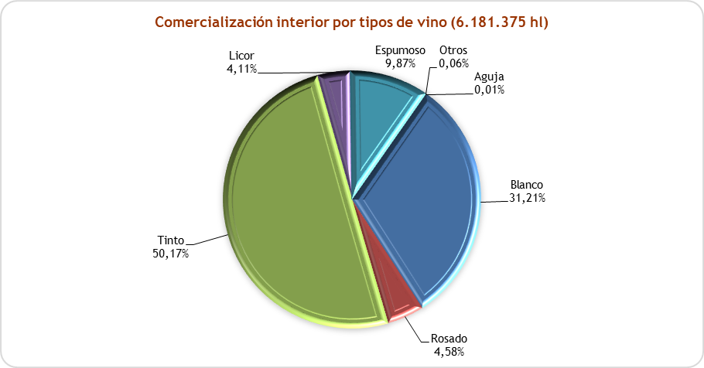

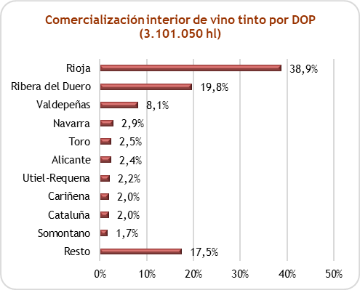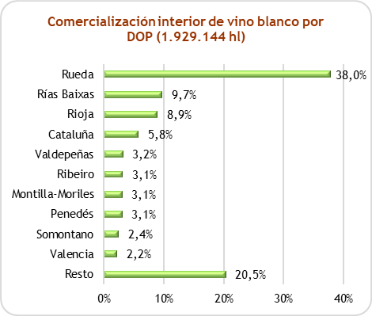

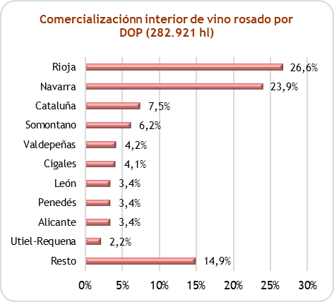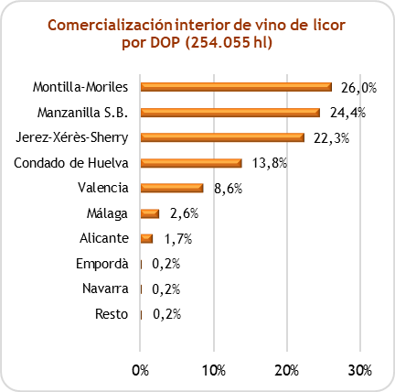

Comercialización exterior por tipo de vino (hl)

 | TIPOS DE VINOS
DOPs |  |  |  | De licor blanco | De licor tinto y rosado | Espumoso blanco | Espumoso tinto y rosado | De aguja blanco | De aguja tinto y rosado |  | TOTAL
 | Blanco | Rosado | Tinto |  |  |  |  |  |  | Otros
Abadía Retuerta | 56 | 0 | 764 | 0 | 0 | 0 | 0 | 0 | 0 | 0 | 820
Abona | 0 | 0 | 0 | 0 | 0 | 0 | 0 | 0 | 0 | 0 | 0
Alella ⁽¹⁾ | - | - | - | - | - | - | - | - | - | - | -
Alicante | 6.443 | 1.440 | 21.284 | 23 | 1 | 194 | 218 | 0 | 0 | 0 | 29.603
Almansa | 2.410 | 680 | 25.173 | 0 | 0 | 0 | 0 | 0 | 0 | 0 | 28.263
Arlanza | 0 | 0 | 38 | 0 | 0 | 0 | 0 | 0 | 0 | 0 | 38
Arribes | 8 | 0 | 181 | 0 | 0 | 0 | 0 | 0 | 0 | 0 | 189
Aylés | 0 | 19 | 1.000 | 0 | 0 | 0 | 0 | 0 | 0 | 0 | 1.019
Bierzo | 2.102 | 1.454 | 7.809 | 0 | 0 | 0 | 0 | 0 | 0 | 0 | 11.365
Binissalem | 33 | 37 | 755 | 0 | 0 | 3 | 0 | 0 | 0 | 0 | 828
Bolandin | 76 | 0 | 72 | 0 | 0 | 0 | 0 | 0 | 0 | 0 | 148
Bullas | 646 | 156 | 4.975 | 0 | 0 | 0 | 0 | 0 | 0 | 0 | 5.777
Calatayud | 769 | 107 | 19.531 | 0 | 0 | 0 | 0 | 4 | 0 | 0 | 20.411
Calzadilla | 0 | 0 | 69 | 0 | 0 | 0 | 0 | 0 | 0 | 0 | 69
Campo de Borja | 2.862 | 5.774 | 44.211 | 3 | 0 | 0 | 0 | 0 | 0 | 0 | 52.850
Campo de la Guardia | 0 | 0 | 190 | 0 | 0 | 0 | 0 | 0 | 0 | 0 | 190
Cangas | 1 | 0 | 7 | 0 | 0 | 0 | 0 | 0 | 0 | 0 | 8
Cariñena | 15.649 | 6.188 | 114.741 | 4 | 0 | 0 | 0 | 0 | 0 | 0 | 136.582
Casa del Blanco | 62 | 0 | 16 | 0 | 0 | 0 | 0 | 0 | 0 | 0 | 78
Cataluña | 80.283 | 3.752 | 61.652 | 0 | 0 | 0 | 0 | 0 | 0 | 0 | 145.687
Cava | 0 | 0 | 0 | 0 | 0 | 1.345.368 | 0 | 0 | 0 | 0 | 1.345.368
Cebreros | 8 | 17 | 457 | 0 | 0 | 0 | 0 | 0 | 0 | 0 | 482
Chacolí de Álava | 472 | 0 | 0 | 0 | 0 | 0 | 0 | 0 | 0 | 0 | 472
Chacolí de Bizkaia | 548 | 1 | 43 | 4 | 0 | 1 | 0 | 0 | 0 | 23 | 620
Chacolí de Getaria | 4.530 | 1.924 | 36 | 0 | 0 | 26 | 37 | 0 | 0 | 0 | 6.553
Chozas Carrascal | 3 | 0 | 47 | 0 | 0 | 0 | 0 | 0 | 0 | 0 | 50
Cigales | 74 | 1.002 | 5.002 | 0 | 0 | 0 | 0 | 0 | 0 | 0 | 6.078
Conca de Barberá | 408 | 28 | 884 | 1 | 0 | 0 | 0 | 0 | 0 | 0 | 1.321
Condado de Huelva | 73 | 42 | 4 | 568 | 0 | 0 | 0 | 0 | 0 | 0 | 687
Costers del Segre | 3.517 | 257 | 4.417 | 0 | 0 | 7 | 0 | 0 | 0 | 0 | 8.198
Dehesa del Carrizal | 10 | 0 | 206 | 0 | 0 | 0 | 0 | 0 | 0 | 0 | 216
Dehesa Peñalba | 0 | 0 | 26 | 0 | 0 | 0 | 0 | 0 | 0 | 0 | 26
Dominio de Valdepusa | 0 | 0 | 139 | 0 | 0 | 0 | 0 | 0 | 0 | 0 | 139
El Hierro | 0 | 0 | 0 | 0 | 0 | 0 | 0 | 0 | 0 | 0 | 0

 | TIPOS DE VINOS
DOPs |  |  |  | De licor blanco | De licor tinto y rosado | Espumoso blanco | Espumoso tinto y rosado | De aguja blanco | De aguja tinto y rosado |  | TOTAL
 | Blanco | Rosado | Tinto |  |  |  |  |  |  | Otros
El Terrerazo | 0 | 0 | 157 | 0 | 0 | 0 | 0 | 0 | 0 | 0 | 157
Empordà | 479 | 130 | 2.126 | 16 | 0 | 7 | 0 | 0 | 0 | 2 | 2.760
Finca Élez | 99 | 0 | 11 | 0 | 0 | 0 | 0 | 0 | 0 | 0 | 110
Gran Canaria | 11 | 8 | 102 | 0 | 0 | 0 | 0 | 0 | 0 | 0 | 121
Granada | 27 | 0 | 356 | 0 | 0 | 7 | 0 | 0 | 0 | 0 | 390
Guijoso | 2 | 0 | 6 | 0 | 0 | 0 | 0 | 0 | 0 | 0 | 8
Islas Canarias | 376 | 0 | 163 | 0 | 0 | 0 | 0 | 0 | 0 | 0 | 539
Jerez-Xérès-Sherry | 0 | 0 | 0 | 149.830 | 0 | 0 | 0 | 0 | 0 | 0 | 149.830
Jumilla | 5.735 | 4.756 | 113.476 | 0 | 33 | 0 | 0 | 0 | 0 | 11 | 124.011
La Gomera | 0 | 0 | 0 | 0 | 0 | 0 | 0 | 0 | 0 | 0 | 0
La Mancha | 48.762 | 14.000 | 101.602 | 0 | 0 | 0 | 0 | 0 | 0 | 0 | 164.364
La Palma | 65 | 0 | 71 | 0 | 0 | 0 | 0 | 0 | 0 | 0 | 136
Lanzarote | 197 | 120 | 83 | 0 | 0 | 15 | 16 | 0 | 0 | 0 | 431
Lebrija | 1 | 0 | 3 | 0 | 0 | 0 | 0 | 0 | 0 | 0 | 4
León | 236 | 148 | 104 | 0 | 0 | 0 | 0 | 0 | 0 | 0 | 488
Los Balagueses | 17 | 0 | 67 | 0 | 0 | 0 | 0 | 0 | 0 | 0 | 84
Málaga | 0 | 0 | 0 | 5.255 | 0 | 0 | 0 | 0 | 0 | 0 | 5.255
Manchuela | 2.874 | 733 | 5.865 | 0 | 0 | 16 | 40 | 0 | 0 | 0 | 9.528
Manzanilla S.B. | 0 | 0 | 0 | 4.287 | 0 | 0 | 0 | 0 | 0 | 0 | 4.287
Méntrida | 24 | 4 | 389 | 0 | 0 | 0 | 0 | 0 | 0 | 0 | 417
Mondéjar | 0 | 0 | 0 | 0 | 0 | 0 | 0 | 0 | 0 | 0 | 0
Monterrei | 6.785 | 0 | 1.963 | 0 | 0 | 0 | 0 | 0 | 0 | 0 | 8.748
Montilla-Moriles | 2.052 | 0 | 0 | 3.461 | 0 | 0 | 0 | 0 | 0 | 0 | 5.513
Montsant | 703 | 600 | 7.643 | 37 | 0 | 0 | 0 | 0 | 0 | 0 | 8.983
Navarra | 14.833 | 9.315 | 43.840 | 63 | 0 | 0 | 0 | 0 | 0 | 0 | 68.051
Pago de Arínzano | 471 | 293 | 1.925 | 0 | 0 | 0 | 0 | 0 | 0 | 0 | 2.689
Pago de Otazu | 17 | 1 | 121 | 0 | 0 | 0 | 0 | 0 | 0 | 0 | 139
Pago El Vicario | 238 | 21 | 217 | 0 | 0 | 0 | 0 | 0 | 0 | 0 | 476
Pago Florentino | 0 | 0 | 138 | 0 | 0 | 0 | 0 | 0 | 0 | 0 | 138
Pago La Jaraba | 0 | 0 | 557 | 0 | 0 | 0 | 0 | 0 | 0 | 0 | 557
Pago Los Cerrillos | 0 | 0 | 313 | 0 | 0 | 0 | 0 | 0 | 0 | 0 | 313
Pago Vallegarcía | 52 | 0 | 409 | 0 | 0 | 0 | 0 | 0 | 0 | 0 | 461
Penedés | 14.546 | 2.471 | 13.928 | 0 | 0 | 3.885 | 0 | 10 | 0 | 0 | 34.840
Pla de Bages | 221 | 57 | 474 | 0 | 0 | 0 | 0 | 0 | 0 | 0 | 752
Pla i Llevant | 203 | 161 | 259 | 0 | 0 | 0 | 0 | 0 | 0 | 0 | 623
Prado de Irache | 0 | 0 | 0 | 0 | 0 | 0 | 0 | 0 | 0 | 0 | 0
Priorat | 625 | 45 | 10.804 | 1 | 0 | 0 | 0 | 0 | 0 | 3 | 11.478

 | TIPOS DE VINOS
DOPs |  |  |  | De licor blanco | De licor tinto y rosado | Espumoso blanco | Espumoso tinto y rosado | De aguja blanco | De aguja tinto y rosado |  | TOTAL
 | Blanco | Rosado | Tinto |  |  |  |  |  |  | Otros
Rías Baixas | 81.526 | 0 | 0 | 0 | 0 | 0 | 0 | 0 | 0 | 0 | 81.526
Ribeira Sacra | 318 | 14 | 1.929 | 0 | 0 | 0 | 0 | 0 | 0 | 0 | 2.261
Ribeiro | 4.274 | 0 | 247 | 0 | 0 | 0 | 0 | 0 | 0 | 0 | 4.521
Ribera del Duero | 0 | 0 | 142.824 | 0 | 0 | 0 | 0 | 0 | 0 | 0 | 142.824
Ribera del Guadiana | 782 | 0 | 2.621 | 0 | 0 | 0 | 0 | 0 | 0 | 0 | 3.403
Ribera del Júcar | 46 | 3 | 775 | 0 | 0 | 0 | 0 | 0 | 0 | 0 | 824
Rioja | 94.855 | 56.233 | 837.449 | 0 | 0 | 0 | 0 | 0 | 0 | 0 | 988.537
Rueda | 109.852 | 174 | 126 | 11 | 0 | 1 | 0 | 0 | 0 | 0 | 110.164
Sierra de Salamanca | 17 | 2 | 40 | 0 | 0 | 0 | 0 | 0 | 0 | 0 | 59
Sierras de Málaga | 156 | 36 | 3.781 | 0 | 0 | 0 | 0 | 0 | 0 | 0 | 3.973
Somontano | 16.320 | 7.533 | 11.977 | 0 | 0 | 0 | 0 | 0 | 0 | 0 | 35.830
Tacoronte-Acentejo | 439 | 45 | 501 | 0 | 0 | 0 | 0 | 0 | 0 | 0 | 985
Tarragona | 422 | 18 | 399 | 0 | 0 | 67 | 0 | 0 | 0 | 0 | 906
Terra Alta | 1.650 | 254 | 2.685 | 1 | 0 | 0 | 0 | 0 | 0 | 0 | 4.590
Tierra del Vino de Zamora | 40 | 0 | 63 | 0 | 0 | 0 | 0 | 0 | 0 | 0 | 103
Toro | 0 | 0 | 29.906 | 0 | 0 | 0 | 0 | 0 | 0 | 0 | 29.906
Uclés | 1.712 | 317 | 4.205 | 0 | 0 | 0 | 0 | 0 | 0 | 0 | 6.234
Urueña | 0 | 0 | 35 | 0 | 0 | 0 | 0 | 0 | 0 | 0 | 35
Utiel-Requena | 29.852 | 25.418 | 89.926 | 0 | 0 | 0 | 0 | 0 | 0 | 0 | 145.196
Valdeorras | 2.130 | 0 | 1.146 | 0 | 0 | 0 | 0 | 0 | 0 | 0 | 3.276
Valdepeñas | 10.874 | 4.340 | 51.579 | 0 | 0 | 0 | 0 | 0 | 0 | 0 | 66.793
Valencia | 39.176 | 17.076 | 83.614 | 10.924 | 80 | 1.645 | 0 | 236 | 144 | 0 | 152.895
Valle de Güímar | 37 | 0 | 10 | 0 | 0 | 0 | 0 | 0 | 0 | 0 | 47
Valle de la Orotava | 220 | 49 | 347 | 0 | 0 | 0 | 0 | 0 | 0 | 0 | 616
Valles de Benavente | 13 | 39 | 53 | 0 | 0 | 0 | 0 | 0 | 0 | 0 | 105
Valtiendas | 0 | 0 | 0 | 0 | 0 | 0 | 0 | 0 | 0 | 0 | 0
Vera de Estenas | 3 | 0 | 3 | 0 | 0 | 0 | 0 | 0 | 0 | 0 | 6
Vinos de Madrid | 461 | 163 | 3.408 | 0 | 0 | 0 | 0 | 0 | 0 | 0 | 4.032
Ycoden-Daute-Isora | 169 | 11 | 176 | 0 | 0 | 0 | 0 | 0 | 0 | 0 | 356
Yecla ⁽¹⁾ | - | - | - | - | - | - | - | - | - | - | 0
TOTAL | 616.038 | 167.466 | 1.890.726 | 174.489 | 114 | 1.351.242 | 311 | 250 | 144 | 39 | 4.200.819

- Sin datos en la Campaña 2022/2023.

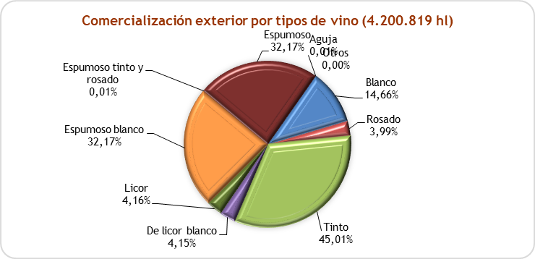

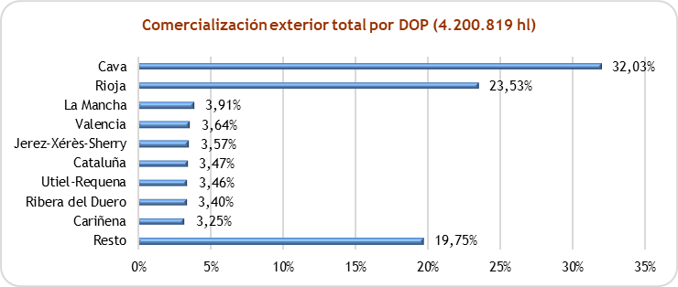

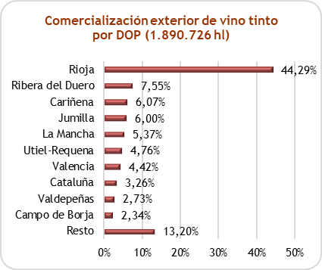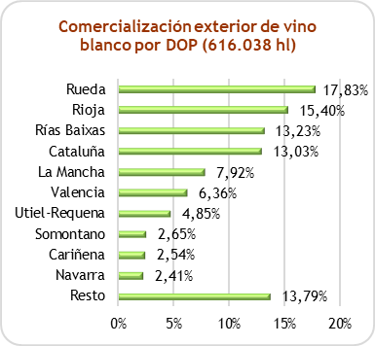

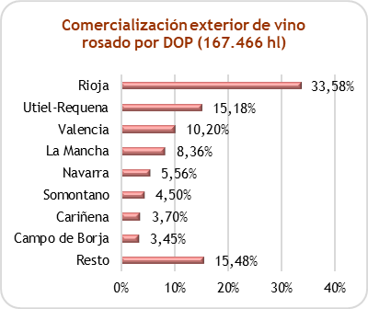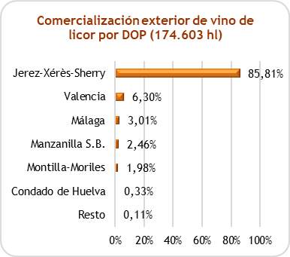

Comercialización exterior por tipos de envase (hl)

 | Embotellado |  | A granel
DOPs | HL | % | HL | % | TOTAL (HL)
 | HL | s/total | HL | s/total
Abadía Retuerta | 820 | 100 | 0 | 0 | 820
Abona | 0 | 0 | 0 | 0 | 0
Alella ⁽¹⁾ | - | - | - | - | -
Alicante | 29.603 | 100 | 0 | 0 | 29.603
Almansa | 28.263 | 100 | 0 | 0 | 28.263
Arlanza | 38 | 100 | 0 | 0 | 38
Arribes | 189 | 100 | 0 | 0 | 189
Aylés | 1.019 | 100 | 0 | 0 | 1.019
Bierzo | 11.365 | 100 | 0 | 0 | 11.365
Binissalem | 828 | 100 | 0 | 0 | 828
Bolandin | 148 | 100 | 0 | 0 | 148
Bullas | 5.632 | 97 | 145 | 3 | 5.777
Calatayud | 20.411 | 100 | 0 | 0 | 20.411
Calzadilla | 69 | 100 | 0 | 0 | 69
Campo de Borja | 52.850 | 100 | 0 | 0 | 52.850
Campo de la Guardia | 190 | 100 | 0 | 0 | 190
Cangas | 8 | 100 | 0 | 0 | 8
Cariñena | 136.582 | 100 | 0 | 0 | 136.582
Casa del Blanco | 78 | 100 | 0 | 0 | 78
Cataluña | 145.687 | 100 | 0 | 0 | 145.687
Cava | 1.345.368 | 100 | 0 | 0 | 1.345.368
Cebreros | 482 | 100 | 0 | 0 | 482
Chacolí de Álava | 472 | 100 | 0 | 0 | 472
Chacolí de Bizkaia | 620 | 100 | 0 | 0 | 620
Chacolí de Getaria | 6.553 | 100 | 0 | 0 | 6.553
Chozas Carrascal | 50 | 100 | 0 | 0 | 50
Cigales | 6.078 | 100 | 0 | 0 | 6.078
Conca de Barberá | 1.321 | 100 | 0 | 0 | 1.321
Condado de Huelva | 119 | 17 | 568 | 83 | 687
Costers del Segre | 8.198 | 100 | 0 | 0 | 8.198
Dehesa del Carrizal | 216 | 100 | 0 | 0 | 216
Dehesa Peñalba | 26 | 100 | 0 | 0 | 26
Dominio de Valdepusa | 139 | 100 | 0 | 0 | 139
El Hierro | 0 | 0 | 0 | 0 | 0
El Terrerazo | 157 | 100 | 0 | 0 | 157

 | Embotellado |  | A granel
DOPs | HL | % | HL | % | TOTAL (HL)
 | HL | s/total | HL | s/total
Empordà | 2.760 | 100 | 0 | 0 | 2.760
Finca Élez | 110 | 100 | 0 | 0 | 110
Gran Canaria | 121 | 100 | 0 | 0 | 121
Granada | 383 | 98 | 7 | 2 | 390
Guijoso | 8 | 100 | 0 | 0 | 8
Islas Canarias | 539 | 100 | 0 | 0 | 539
Jerez-Xérès-Sherry | 149.830 | 100 | 0 | 0 | 149.830
Jumilla | 124.011 | 100 | 0 | 0 | 124.011
La Gomera | 0 | 0 | 0 | 0 | 0
La Mancha | 164.364 | 100 | 0 | 0 | 164.364
La Palma | 136 | 100 | 0 | 0 | 136
Lanzarote | 431 | 100 | 0 | 0 | 431
Lebrija | 4 | 100 | 0 | 0 | 4
León | 488 | 100 | 0 | 0 | 488
Los Balagueses | 84 | 100 | 0 | 0 | 84
Málaga | 4.881 | 93 | 374 | 7 | 5.255
Manchuela | 9.528 | 100 | 0 | 0 | 9.528
Manzanilla S.B. | 4.287 | 100 | 0 | 0 | 4.287
Méntrida | 417 | 100 | 0 | 0 | 417
Mondéjar | 0 | 0 | 0 | 0 | 0
Monterrei | 8.748 | 100 | 0 | 0 | 8.748
Montilla-Moriles | 2.861 | 52 | 2.652 | 48 | 5.513
Montsant | 8.983 | 100 | 0 | 0 | 8.983
Navarra | 68.051 | 100 | 0 | 0 | 68.051
Pago de Arínzano | 1.649 | 61 | 1.040 | 39 | 2.689
Pago de Otazu | 139 | 100 | 0 | 0 | 139
Pago El Vicario | 476 | 100 | 0 | 0 | 476
Pago Florentino | 138 | 100 | 0 | 0 | 138
Pago La Jaraba | 557 | 100 | 0 | 0 | 557
Pago Los Cerrillos | 313 | 100 | 0 | 0 | 313
Pago Vallegarcía | 461 | 100 | 0 | 0 | 461
Penedés | 34.840 | 100 | 0 | 0 | 34.840
Pla de Bages | 752 | 100 | 0 | 0 | 752
Pla i Llevant | 623 | 100 | 0 | 0 | 623
Prado de Irache | 0 | 0 | 0 | 0 | 0
Priorat | 11.478 | 100 | 0 | 0 | 11.478
Rías Baixas | 81.526 | 100 | 0 | 0 | 81.526

 | Embotellado |  | A granel
DOPs | HL | % | HL | % | TOTAL (HL)
 | HL | s/total | HL | s/total
Ribeira Sacra | 2.261 | 100 | 0 | 0 | 2.261
Ribeiro | 4.521 | 100 | 0 | 0 | 4.521
Ribera del Duero | 142.824 | 100 | 0 | 0 | 142.824
Ribera del Guadiana | 3.403 | 100 | 0 | 0 | 3.403
Ribera del Júcar | 824 | 100 | 0 | 0 | 824
Rioja | 988.537 | 100 | 0 | 0 | 988.537
Rueda | 110.164 | 100 | 0 | 0 | 110.164
Sierra de Salamanca | 59 | 100 | 0 | 0 | 59
Sierras de Málaga | 3.973 | 100 | 0 | 0 | 3.973
Somontano | 35.830 | 100 | 0 | 0 | 35.830
Tacoronte-Acentejo | 985 | 100 | 0 | 0 | 985
Tarragona | 906 | 100 | 0 | 0 | 906
Terra Alta | 4.590 | 100 | 0 | 0 | 4.590
Tierra del Vino de Zamora | 103 | 100 | 0 | 0 | 103
Toro | 29.906 | 100 | 0 | 0 | 29.906
Uclés | 6.234 | 100 | 0 | 0 | 6.234
Urueña | 35 | 100 | 0 | 0 | 35
Utiel-Requena | 144.120 | 99 | 1.076 | 1 | 145.196
Valdeorras | 3.276 | 100 | 0 | 0 | 3.276
Valdepeñas | 66.793 | 100 | 0 | 0 | 66.793
Valencia | 143.837 | 94 | 9.058 | 6 | 152.895
Valle de Güímar | 47 | 100 | 0 | 0 | 47
Valle de la Orotava | 616 | 100 | 0 | 0 | 616
Valles de Benavente | 105 | 100 | 0 | 0 | 105
Valtiendas | 0 | 0 | 0 | 0 | 0
Vera de Estenas | 6 | 100 | 0 | 0 | 6
Vinos de Madrid | 4.032 | 100 | 0 | 0 | 4.032
Ycoden-Daute-Isora | 356 | 100 | 0 | 0 | 356
Yecla ⁽¹⁾ | - | - | - | - | -
TOTAL | 4.185.899 | 100 | 14.920 | 0 | 4.200.819

  - Sin datos en la Campaña 2022/2023.

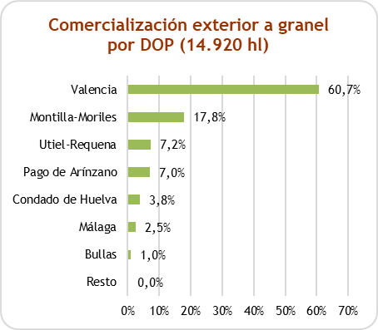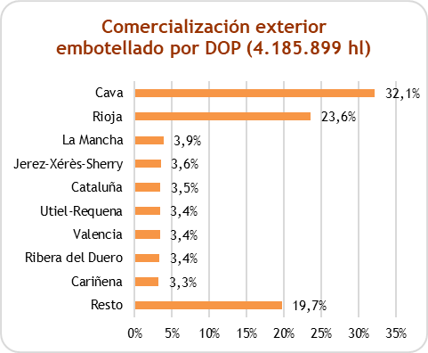

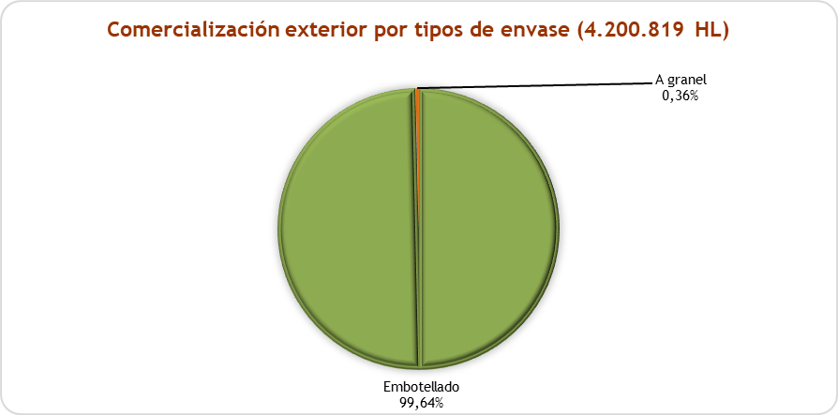

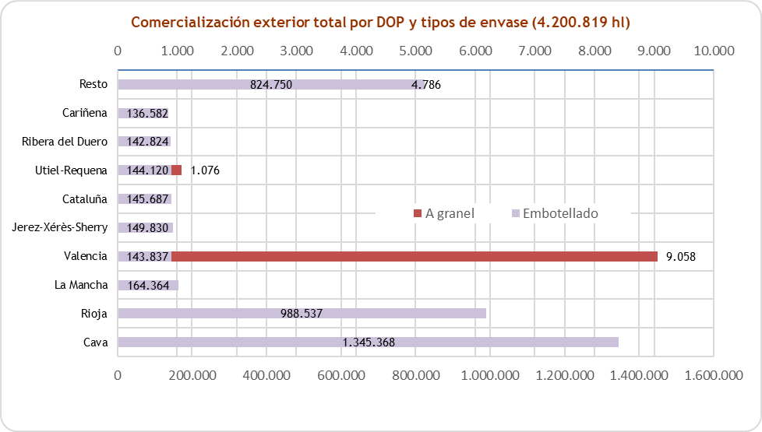

Variación comercialización exterior tipos de envases (hl)

(2021/2022- 2022/2023)

 | Comercialización exterior embotellado |  | Comercialización exterior granel |  | Comercialización exterior Total
D.O.P. | 2021/22 | 2022/23 | 2021/22 | 2022/23 | 2021/22 | 2022/23
Abadía Retuerta | - | 820 | - | 0 | - | 820
Abona | 0 | 0 | 0 | 0 | 0 | 0
Alella ⁽¹⁾ | 935 | - | 0 | - | 935 | -
Alicante | 28.560 | 29.603 | 0 | 0 | 28.560 | 29.603
Almansa | 41.854 | 28.263 | 0 | 0 | 41.854 | 28.263
Arlanza | 30 | 38 | 0 | 0 | 30 | 38
Arribes | 1.737 | 189 | 0 | 0 | 1.737 | 189
Aylés | 1.469 | 1.019 | 0 | 0 | 1.469 | 1.019
Bierzo | 14.090 | 11.365 | 0 | 0 | 14.090 | 11.365
Binissalem | 895 | 828 | 0 | 0 | 895 | 828
Bolandin | - | 148 | - | 0 | - | 148
Bullas | 3.036 | 5.632 | 156 | 145 | 3.192 | 5.777
Calatayud | 39.123 | 20.411 | 0 | 0 | 39.123 | 20.411
Calzadilla | 106 | 69 | 0 | 0 | 106 | 69
Campo de Borja | 57.901 | 52.850 | 0 | 0 | 57.901 | 52.850
Campo de la Guardia | 347 | 190 | 0 | 0 | 347 | 190
Cangas | 14 | 8 | 0 | 0 | 14 | 8
Cariñena | 157.940 | 136.582 | 0 | 0 | 157.940 | 136.582
Casa del Blanco | 89 | 78 | 0 | 0 | 89 | 78
Cataluña | 144.632 | 145.687 | 0 | 0 | 144.632 | 145.687
Cava | 1.294.379 | 1.345.368 | 0 | 0 | 1.294.379 | 1.345.368
Cebreros | 891 | 482 | 0 | 0 | 891 | 482
Chacolí de Álava | 596 | 472 | 0 | 0 | 596 | 472
Chacolí de Bizkaia | 716 | 620 | 0 | 0 | 716 | 620
Chacolí de Getaria | 7.437 | 6.553 | 0 | 0 | 7.437 | 6.553
Chozas Carrascal | 55 | 50 | 0 | 0 | 55 | 50
Cigales | 4.424 | 6.078 | 0 | 0 | 4.424 | 6.078
Conca de Barberá | 1.506 | 1.321 | 0 | 0 | 1.506 | 1.321
Condado de Huelva | 264 | 119 | 381 | 568 | 645 | 687
Costers del Segre | 8.676 | 8.198 | 0 | 0 | 8.676 | 8.198
Dehesa del Carrizal | 256 | 216 | 0 | 0 | 256 | 216
Dehesa Peñalba | - | 26 | - | 0 | - | 26
Dominio de Valdepusa | 228 | 139 | 0 | 0 | 228 | 139
El Hierro | 0 | 0 | 0 | 0 | 0 | 0
El Terrerazo | 294 | 157 | 0 | 0 | 294 | 157
Empordà | 2.741 | 2.760 | 0 | 0 | 2.741 | 2.760
Finca Élez | 74 | 110 | 0 | 0 | 74 | 110

 | Comercialización exterior embotellado |  | Comercialización exterior granel |  | Comercialización exterior Total
D.O.P. | 2021/22 | 2022/23 | 2021/22 | 2022/23 | 2021/22 | 2022/23
Gran Canaria | 186 | 121 | 0 | 0 | 186 | 121
Granada | 649 | 383 | 0 | 7 | 649 | 390
Guijoso | 48 | 8 | 0 | 0 | 48 | 8
Islas Canarias | 199 | 539 | 0 | 0 | 199 | 539
Jerez-Xérès-Sherry | 178.732 | 149.830 | 0 | 0 | 178.732 | 149.830
Jumilla | 129.822 | 124.011 | 0 | 0 | 129.822 | 124.011
La Gomera | 0 | 0 | 0 | 0 | 0 | 0
La Mancha | 170.441 | 164.364 | 0 | 0 | 170.441 | 164.364
La Palma | 7 | 136 | 0 | 0 | 7 | 136
Lanzarote | 546 | 431 | 0 | 0 | 546 | 431
Lebrija | 3 | 4 | 0 | 0 | 3 | 4
León | 512 | 488 | 0 | 0 | 512 | 488
Los Balagueses | 75 | 84 | 0 | 0 | 75 | 84
Málaga | 2.945 | 4.881 | 150 | 374 | 3.095 | 5.255
Manchuela | 8.777 | 9.528 | 0 | 0 | 8.777 | 9.528
Manzanilla S.B. | 4.757 | 4.287 | 0 | 0 | 4.757 | 4.287
Méntrida | 397 | 417 | 0 | 0 | 397 | 417
Mondéjar | 0 | 0 | 0 | 0 | 0 | 0
Monterrei | 1.066 | 8.748 | 0 | 0 | 1.066 | 8.748
Montilla-Moriles | 3.183 | 2.861 | 3.108 | 2.652 | 6.291 | 5.513
Montsant | 11.451 | 8.983 | 0 | 0 | 11.451 | 8.983
Navarra | 80.436 | 68.051 | 0 | 0 | 80.436 | 68.051
Pago de Arínzano | 531 | 1.649 | 250 | 1.040 | 781 | 2.689
Pago de Otazu | 78 | 139 | 0 | 0 | 78 | 139
Pago El Vicario | 702 | 476 | 0 | 0 | 702 | 476
Pago Florentino | 180 | 138 | 0 | 0 | 180 | 138
Pago La Jaraba | 730 | 557 | 0 | 0 | 730 | 557
Pago Los Cerrillos | 491 | 313 | 0 | 0 | 491 | 313
Pago Vallegarcía | 321 | 461 | 0 | 0 | 321 | 461
Penedés | 34.927 | 34.840 | 0 | 0 | 34.927 | 34.840
Pla de Bages | 561 | 752 | 0 | 0 | 561 | 752
Pla i Llevant | 826 | 623 | 0 | 0 | 826 | 623
Prado de Irache | 0 | 0 | 0 | 0 | 0 | 0
Priorat | 15.265 | 11.478 | 0 | 0 | 15.265 | 11.478
Rías Baixas | 92.127 | 81.526 | 0 | 0 | 92.127 | 81.526
Ribeira Sacra | 2.805 | 2.261 | 0 | 0 | 2.805 | 2.261
Ribeiro | 4.388 | 4.521 | 0 | 0 | 4.388 | 4.521
Ribera del Duero | 136.840 | 142.824 | 0 | 0 | 136.840 | 142.824
Ribera del Guadiana | 4.224 | 3.403 | 0 | 0 | 4.224 | 3.403
Ribera del Júcar | 1.154 | 824 | 0 | 0 | 1.154 | 824

 | Comercialización exterior embotellado |  | Comercialización exterior granel |  | Comercialización exterior Total
D.O.P. | 2021/22 | 2022/23 | 2021/22 | 2022/23 | 2021/22 | 2022/23
Rioja | 1.034.874 | 988.537 | 0 | 0 | 1.034.874 | 988.537
Rueda | 107.273 | 110.164 | 0 | 0 | 107.273 | 110.164
Sierra de Salamanca | 180 | 59 | 0 | 0 | 180 | 59
Sierras de Málaga | 322 | 3.973 | 0 | 0 | 322 | 3.973
Somontano | 23.004 | 35.830 | 0 | 0 | 23.004 | 35.830
Tacoronte-Acentejo | 10 | 985 | 0 | 0 | 10 | 985
Tarragona | 2.174 | 906 | 0 | 0 | 2.174 | 906
Terra Alta | 7.425 | 4.590 | 0 | 0 | 7.425 | 4.590
Tierra del Vino de Zamora | 301 | 103 | 0 | 0 | 301 | 103
Toro | 36.705 | 29.906 | 0 | 0 | 36.705 | 29.906
Uclés | 5.961 | 6.234 | 0 | 0 | 5.961 | 6.234
Urueña | 9 | 35 | 0 | 0 | 9 | 35
Utiel-Requena | 116.165 | 144.120 | 1.384 | 1.076 | 117.549 | 145.196
Valdeorras | 4.074 | 3.276 | 0 | 0 | 4.074 | 3.276
Valdepeñas | 81.639 | 66.793 | 0 | 0 | 81.639 | 66.793
Valencia | 217.073 | 143.837 | 8.726 | 9.058 | 225.799 | 152.895
Valle de Güímar | 22 | 47 | 0 | 0 | 22 | 47
Valle de la Orotava | 631 | 616 | 0 | 0 | 631 | 616
Valles de Benavente | 683 | 105 | 0 | 0 | 683 | 105
Valtiendas | 0 | 0 | 0 | 0 | 0 | 0
Vera de Estenas | 8 | 6 | 0 | 0 | 8 | 6
Vinos de Madrid | 5.176 | 4.032 | 0 | 0 | 5.176 | 4.032
Ycoden-Daute-Isora | 415 | 356 | 0 | 0 | 415 | 356
Yecla ⁽¹⁾ | 35.196 | - | 1.097 | - | 36.293 | -
TOTAL | 4.384.997 | 4.185.899 | 15.252 | 14.920 | 4.400.249 | 4.200.819

- Sin datos en la Campaña 2022/2023.

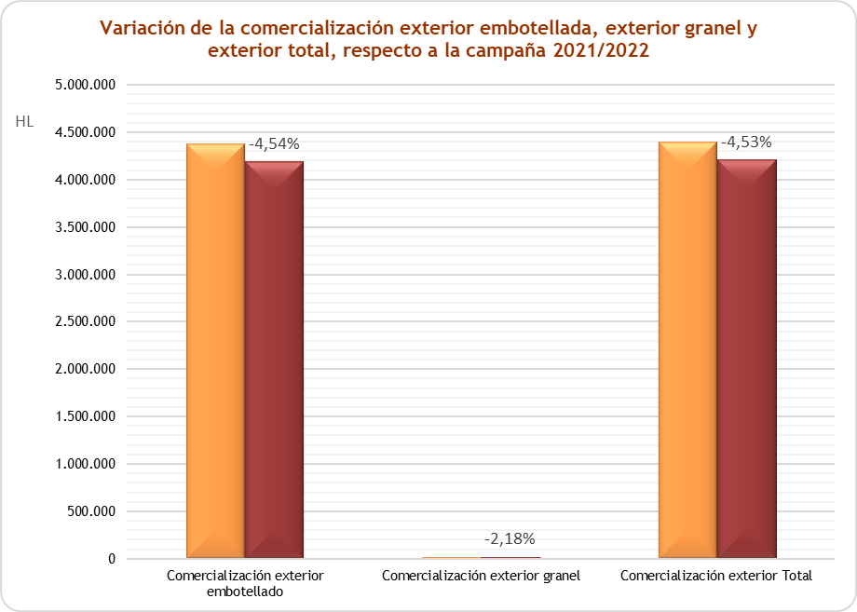
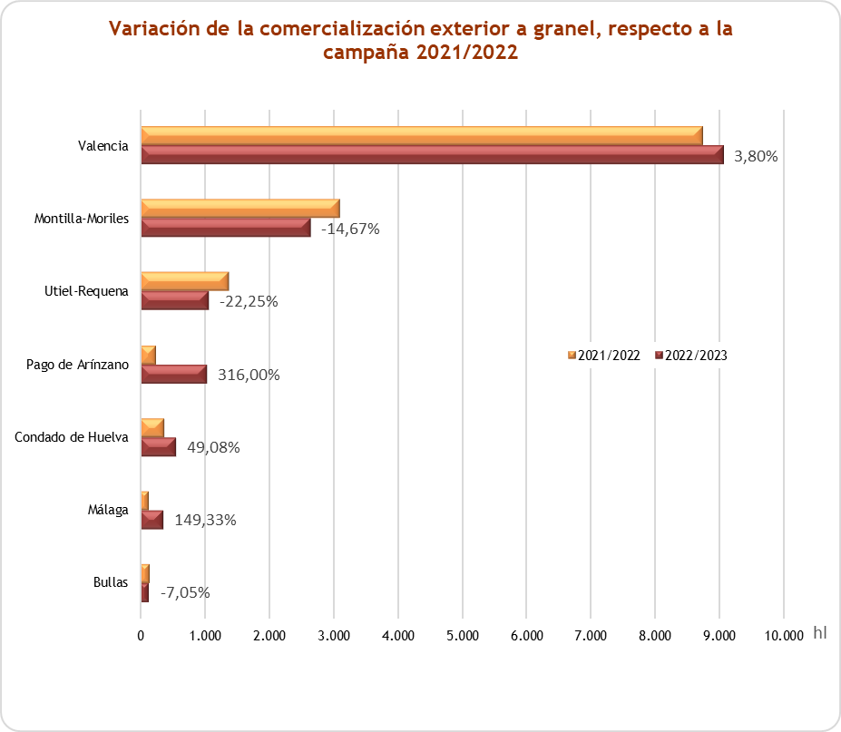

Comercialización exterior embotellado por tipos de vino (hl)

 | TIPOS DE VINOS
D.O.P. | Blanco | Rosado | Tinto | De licor | Espumoso | De aguja | Otros | TOTAL
Abadía Retuerta | 55 | 0 | 764 | 0 | 0 | 0 | 0 | 819
Abona | 0 | 0 | 0 | 0 | 0 | 0 | 0 | 0
Alella ⁽¹⁾ | - | - | - | - | - | - | - | -
Alicante | 6.443 | 1.440 | 21.284 | 24 | 412 | 0 | 0 | 29.603
Almansa | 2.410 | 680 | 25.173 | 0 | 0 | 0 | 0 | 28.263
Arlanza | 0 | 0 | 38 | 0 | 0 | 0 | 0 | 38
Arribes | 8 | 0 | 181 | 0 | 0 | 0 | 0 | 189
Aylés | 0 | 19 | 1.000 | 0 | 0 | 0 | 0 | 1.019
Bierzo | 2.102 | 1.454 | 7.809 | 0 | 0 | 0 | 0 | 11.365
Binissalem | 33 | 37 | 755 | 0 | 3 | 0 | 0 | 828
Bolandin | 76 | 0 | 72 | 0 | 0 | 0 | 0 | 148
Bullas | 579 | 134 | 4.919 | 0 | 0 | 0 | 0 | 5.632
Calatayud | 769 | 107 | 19.531 | 0 | 0 | 4 | 0 | 20.411
Calzadilla | 0 | 0 | 69 | 0 | 0 | 0 | 0 | 69
Campo de Borja | 2.862 | 5.774 | 44.211 | 3 | 0 | 0 | 0 | 52.850
Campo de la Guardia | 0 | 0 | 190 | 0 | 0 | 0 | 0 | 190
Cangas | 1 | 0 | 7 | 0 | 0 | 0 | 0 | 8
Cariñena | 15.649 | 6.188 | 114.741 | 4 | 0 | 0 | 0 | 136.582
Casa del Blanco | 62 | 0 | 16 | 0 | 0 | 0 | 0 | 78
Cataluña | 80.283 | 3.752 | 61.652 | 0 | 0 | 0 | 0 | 145.687
Cava | 0 | 0 | 0 | 0 | 1.345.368 | 0 | 0 | 1.345.368
Cebreros | 8 | 17 | 457 | 0 | 0 | 0 | 0 | 482
Chacolí de Álava | 472 | 0 | 0 | 0 | 0 | 0 | 0 | 472
Chacolí de Bizkaia | 548 | 1 | 43 | 4 | 1 | 0 | 23 | 620
Chacolí de Getaria | 4.530 | 1.924 | 36 | 0 | 63 | 0 | 0 | 6.553
Chozas Carrascal | 3 | 0 | 47 | 0 | 0 | 0 | 0 | 50
Cigales | 74 | 1.002 | 5.002 | 0 | 0 | 0 | 0 | 6.078
Conca de Barberá | 408 | 28 | 884 | 1 | 0 | 0 | 0 | 1.321
Condado de Huelva | 73 | 42 | 4 | 0 | 0 | 0 | 0 | 119
Costers del Segre | 3.517 | 257 | 4.417 | 0 | 7 | 0 | 0 | 8.198
Dehesa del Carrizal | 10 | 0 | 206 | 0 | 0 | 0 | 0 | 216
Dehesa Peñalba | 0 | 0 | 26 | 0 | 0 | 0 | 0 | 26
Dominio de Valdepusa | 0 | 0 | 139 | 0 | 0 | 0 | 0 | 139
El Hierro | 0 | 0 | 0 | 0 | 0 | 0 | 0 | 0
El Terrerazo | 0 | 0 | 157 | 0 | 0 | 0 | 0 | 157
Empordà | 479 | 130 | 2.126 | 16 | 7 | 0 | 2 | 2.760

 | TIPOS DE VINOS
D.O.P. | Blanco | Rosado | Tinto | De licor | Espumoso | De aguja | Otros | TOTAL
Finca Élez | 99 | 0 | 11 | 0 | 0 | 0 | 0 | 110
Gran Canaria | 11 | 8 | 102 | 0 | 0 | 0 | 0 | 121
Granada | 24 | 0 | 353 | 0 | 6 | 0 | 0 | 383
Guijoso | 2 | 0 | 6 | 0 | 0 | 0 | 0 | 8
Islas Canarias | 376 | 0 | 163 | 0 | 0 | 0 | 0 | 539
Jerez-Xérès-Sherry | 0 | 0 | 0 | 149.830 | 0 | 0 | 0 | 149.830
Jumilla | 5.735 | 4.756 | 113.476 | 0 | 33 | 0 | 11 | 124.011
La Gomera | 0 | 0 | 0 | 0 | 0 | 0 | 0 | 0
La Mancha | 48.762 | 14.000 | 101.602 | 0 | 0 | 0 | 0 | 164.364
La Palma | 65 | 0 | 71 | 0 | 0 | 0 | 0 | 136
Lanzarote | 197 | 120 | 83 | 0 | 31 | 0 | 0 | 431
Lebrija | 1 | 0 | 3 | 0 | 0 | 0 | 0 | 4
León | 236 | 148 | 104 | 0 | 0 | 0 | 0 | 488
Los Balagueses | 17 | 0 | 67 | 0 | 0 | 0 | 0 | 84
Málaga | 0 | 0 | 0 | 4.881 | 0 | 0 | 0 | 4.881
Manchuela | 2.874 | 733 | 5.865 | 0 | 56 | 0 | 0 | 9.528
Manzanilla S.B. | 0 | 0 | 0 | 4.287 | 0 | 0 | 0 | 4.287
Méntrida | 24 | 4 | 389 | 0 | 0 | 0 | 0 | 417
Mondéjar | 0 | 0 | 0 | 0 | 0 | 0 | 0 | 0
Monterrei | 6.785 | 0 | 1.963 | 0 | 0 | 0 | 0 | 8.748
Montilla-Moriles | 1.481 | 0 | 0 | 1.380 | 0 | 0 | 0 | 2.861
Montsant | 703 | 600 | 7.643 | 37 | 0 | 0 | 0 | 8.983
Navarra | 14.833 | 9.315 | 43.840 | 63 | 0 | 0 | 0 | 68.051
Pago de Arínzano | 471 | 293 | 885 | 0 | 0 | 0 | 0 | 1.649
Pago de Otazu | 17 | 1 | 121 | 0 | 0 | 0 | 0 | 139
Pago El Vicario | 238 | 21 | 217 | 0 | 0 | 0 | 0 | 476
Pago Florentino | 0 | 0 | 138 | 0 | 0 | 0 | 0 | 138
Pago La Jaraba | 0 | 0 | 557 | 0 | 0 | 0 | 0 | 557
Pago Los Cerrillos | 0 | 0 | 313 | 0 | 0 | 0 | 0 | 313
Pago Vallegarcía | 52 | 0 | 409 | 0 | 0 | 0 | 0 | 461
Penedés | 14.546 | 2.471 | 13.928 | 0 | 3.885 | 10 | 0 | 34.840
Pla de Bages | 221 | 57 | 474 | 0 | 0 | 0 | 0 | 752
Pla i Llevant | 203 | 161 | 259 | 0 | 0 | 0 | 0 | 623
Prado de Irache | 0 | 0 | 0 | 0 | 0 | 0 | 0 | 0
Priorat | 625 | 45 | 10.804 | 1 | 0 | 0 | 3 | 11.478
Rías Baixas | 81.526 | 0 | 0 | 0 | 0 | 0 | 0 | 81.526
Ribeira Sacra | 318 | 14 | 1.929 | 0 | 0 | 0 | 0 | 2.261
Ribeiro | 4.274 | 0 | 247 | 0 | 0 | 0 | 0 | 4.521

 | TIPOS DE VINOS
D.O.P. | Blanco | Rosado | Tinto | De licor | Espumoso | De aguja | Otros | TOTAL
Ribera del Duero | 0 | 0 | 142.824 | 0 | 0 | 0 | 0 | 142.824
Ribera del Guadiana | 782 | 0 | 2.621 | 0 | 0 | 0 | 0 | 3.403
Ribera del Júcar | 46 | 3 | 775 | 0 | 0 | 0 | 0 | 824
Rioja | 94.855 | 56.233 | 837.449 | 0 | 0 | 0 | 0 | 988.537
Rueda | 109.852 | 174 | 126 | 11 | 1 | 0 | 0 | 110.164
Sierra de Salamanca | 17 | 2 | 40 | 0 | 0 | 0 | 0 | 59
Sierras de Málaga | 156 | 36 | 3.781 | 0 | 0 | 0 | 0 | 3.973
Somontano | 16.320 | 7.533 | 11.977 | 0 | 0 | 0 | 0 | 35.830
Tacoronte-Acentejo | 439 | 45 | 501 | 0 | 0 | 0 | 0 | 985
Tarragona | 422 | 18 | 399 | 0 | 67 | 0 | 0 | 906
Terra Alta | 1.650 | 254 | 2.685 | 1 | 0 | 0 | 0 | 4.590
Tierra del Vino de Zamora | 40 | 0 | 63 | 0 | 0 | 0 | 0 | 103
Toro | 0 | 0 | 29.906 | 0 | 0 | 0 | 0 | 29.906
Uclés | 1.712 | 317 | 4.205 | 0 | 0 | 0 | 0 | 6.234
Urueña | 0 | 0 | 35 | 0 | 0 | 0 | 0 | 35
Utiel-Requena | 29.852 | 25.266 | 89.002 | 0 | 0 | 0 | 0 | 144.120
Valdeorras | 2.130 | 0 | 1.146 | 0 | 0 | 0 | 0 | 3.276
Valdepeñas | 10.874 | 4.340 | 51.579 | 0 | 0 | 0 | 0 | 66.793
Valencia | 38.511 | 17.020 | 81.138 | 5.143 | 1.645 | 380 | 0 | 143.837
Valle de Güímar | 37 | 0 | 10 | 0 | 0 | 0 | 0 | 47
Valle de la Orotava | 220 | 49 | 347 | 0 | 0 | 0 | 0 | 616
Valles de Benavente | 13 | 39 | 53 | 0 | 0 | 0 | 0 | 105
Valtiendas | 0 | 0 | 0 | 0 | 0 | 0 | 0 | 0
Vera de Estenas | 3 | 0 | 3 | 0 | 0 | 0 | 0 | 6
Vinos de Madrid | 461 | 163 | 3.408 | 0 | 0 | 0 | 0 | 4.032
Ycoden-Daute-Isora | 169 | 11 | 176 | 0 | 0 | 0 | 0 | 356
Yecla ⁽¹⁾ | - | - | - | - | - | - | - | -
TOTAL | 614.731 | 167.236 | 1.886.227 | 165.719 | 1.351.552 | 394 | 39 | 4.185.898

- Sin datos en la Campaña 2022/2023.

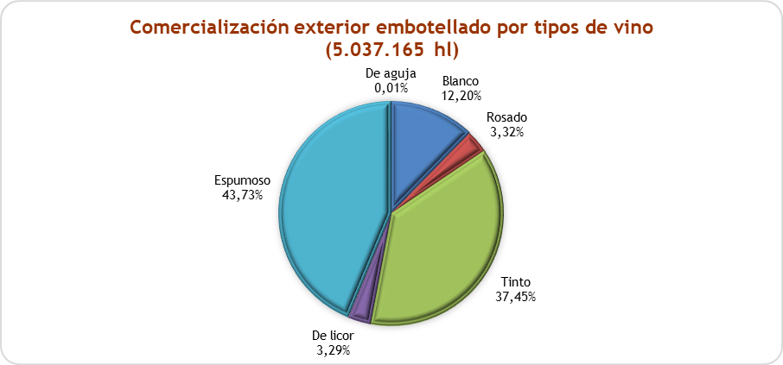

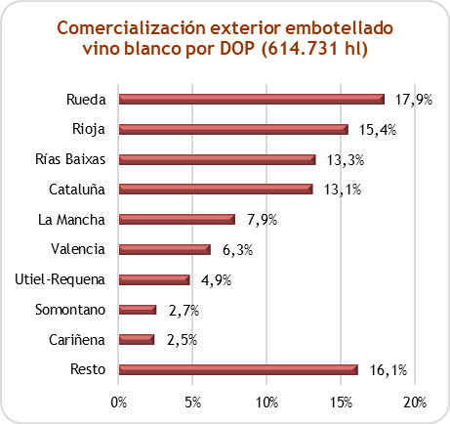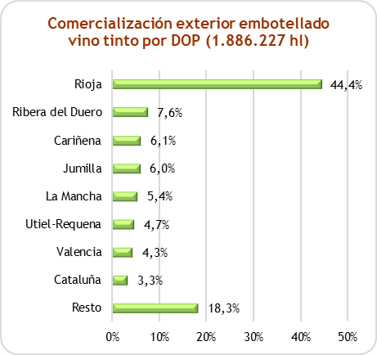

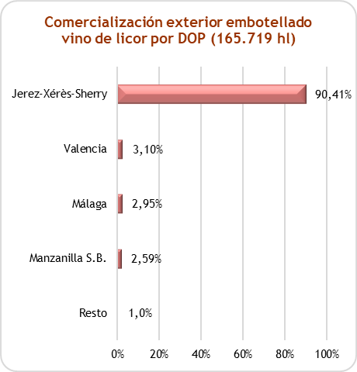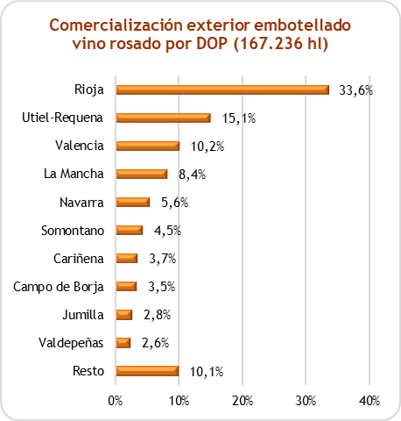

Comercialización exterior a granel por tipos de vino (hl)

 | TIPOS DE VINOS
DOPs | Blanco | Rosado | Tinto | De licor | Espumoso | De aguja | Otros | TOTAL
Abadía Retuerta | 0 | 0 | 0 | 0 | 0 | 0 | 0 | 0
Abona | 0 | 0 | 0 | 0 | 0 | 0 | 0 | 0
Alella ⁽¹⁾ | - | - | - | - | - | - | - | -
Alicante | 0 | 0 | 0 | 0 | 0 | 0 | 0 | 0
Almansa | 0 | 0 | 0 | 0 | 0 | 0 | 0 | 0
Arlanza | 0 | 0 | 0 | 0 | 0 | 0 | 0 | 0
Arribes | 0 | 0 | 0 | 0 | 0 | 0 | 0 | 0
Aylés | 0 | 0 | 0 | 0 | 0 | 0 | 0 | 0
Bierzo | 0 | 0 | 0 | 0 | 0 | 0 | 0 | 0
Binissalem | 0 | 0 | 0 | 0 | 0 | 0 | 0 | 0
Bolandin | 0 | 0 | 0 | 0 | 0 | 0 | 0 | 0
Bullas | 67 | 22 | 56 | 0 | 0 | 0 | 0 | 145
Calatayud | 0 | 0 | 0 | 0 | 0 | 0 | 0 | 0
Calzadilla | 0 | 0 | 0 | 0 | 0 | 0 | 0 | 0
Campo de Borja | 0 | 0 | 0 | 0 | 0 | 0 | 0 | 0
Campo de la Guardia | 0 | 0 | 0 | 0 | 0 | 0 | 0 | 0
Cangas | 0 | 0 | 0 | 0 | 0 | 0 | 0 | 0
Cariñena | 0 | 0 | 0 | 0 | 0 | 0 | 0 | 0
Casa del Blanco | 0 | 0 | 0 | 0 | 0 | 0 | 0 | 0
Cataluña | 0 | 0 | 0 | 0 | 0 | 0 | 0 | 0
Cava | 0 | 0 | 0 | 0 | 0 | 0 | 0 | 0
Cebreros | 0 | 0 | 0 | 0 | 0 | 0 | 0 | 0
Chacolí de Álava | 0 | 0 | 0 | 0 | 0 | 0 | 0 | 0
Chacolí de Bizkaia | 0 | 0 | 0 | 0 | 0 | 0 | 0 | 0
Chacolí de Getaria | 0 | 0 | 0 | 0 | 0 | 0 | 0 | 0
Chozas Carrascal | 0 | 0 | 0 | 0 | 0 | 0 | 0 | 0
Cigales | 0 | 0 | 0 | 0 | 0 | 0 | 0 | 0
Conca de Barberá | 0 | 0 | 0 | 0 | 0 | 0 | 0 | 0
Condado de Huelva | 0 | 0 | 0 | 568 | 0 | 0 | 0 | 568
Costers del Segre | 0 | 0 | 0 | 0 | 0 | 0 | 0 | 0
Dehesa del Carrizal | 0 | 0 | 0 | 0 | 0 | 0 | 0 | 0
Dehesa Peñalba | 0 | 0 | 0 | 0 | 0 | 0 | 0 | 0
Dominio de Valdepusa | 0 | 0 | 0 | 0 | 0 | 0 | 0 | 0
El Hierro | 0 | 0 | 0 | 0 | 0 | 0 | 0 | 0
El Terrerazo | 0 | 0 | 0 | 0 | 0 | 0 | 0 | 0
Empordà | 0 | 0 | 0 | 0 | 0 | 0 | 0 | 0
Finca Élez | 0 | 0 | 0 | 0 | 0 | 0 | 0 | 0
Gran Canaria | 0 | 0 | 0 | 0 | 0 | 0 | 0 | 0
Granada | 3 | 0 | 3 | 0 | 1 | 0 | 0 | 7

DOPs | TIPOS DE VINOS |  |  |  |  |  |  | TOTAL
DOPs | Blanco | Rosado | Tinto | De licor | Espumoso | De aguja | Otros | TOTAL
Guijoso | 0 | 0 | 0 | 0 | 0 | 0 | 0 | 0
Islas Canarias | 0 | 0 | 0 | 0 | 0 | 0 | 0 | 0
Jerez-Xérès-Sherry | 0 | 0 | 0 | 0 | 0 | 0 | 0 | 0
Jumilla | 0 | 0 | 0 | 0 | 0 | 0 | 0 | 0
La Gomera | 0 | 0 | 0 | 0 | 0 | 0 | 0 | 0
La Mancha | 0 | 0 | 0 | 0 | 0 | 0 | 0 | 0
La Palma | 0 | 0 | 0 | 0 | 0 | 0 | 0 | 0
Lanzarote | 0 | 0 | 0 | 0 | 0 | 0 | 0 | 0
Lebrija | 0 | 0 | 0 | 0 | 0 | 0 | 0 | 0
León | 0 | 0 | 0 | 0 | 0 | 0 | 0 | 0
Los Balagueses | 0 | 0 | 0 | 0 | 0 | 0 | 0 | 0
Málaga | 0 | 0 | 0 | 374 | 0 | 0 | 0 | 374
Manchuela | 0 | 0 | 0 | 0 | 0 | 0 | 0 | 0
Manzanilla S.B. | 0 | 0 | 0 | 0 | 0 | 0 | 0 | 0
Méntrida | 0 | 0 | 0 | 0 | 0 | 0 | 0 | 0
Mondéjar | 0 | 0 | 0 | 0 | 0 | 0 | 0 | 0
Monterrei | 0 | 0 | 0 | 0 | 0 | 0 | 0 | 0
Montilla-Moriles | 571 | 0 | 0 | 2.081 | 0 | 0 | 0 | 2.652
Montsant | 0 | 0 | 0 | 0 | 0 | 0 | 0 | 0
Navarra | 0 | 0 | 0 | 0 | 0 | 0 | 0 | 0
Pago de Arínzano | 0 | 0 | 1.040 | 0 | 0 | 0 | 0 | 1.040
Pago de Otazu | 0 | 0 | 0 | 0 | 0 | 0 | 0 | 0
Pago El Vicario | 0 | 0 | 0 | 0 | 0 | 0 | 0 | 0
Pago Florentino | 0 | 0 | 0 | 0 | 0 | 0 | 0 | 0
Pago La Jaraba | 0 | 0 | 0 | 0 | 0 | 0 | 0 | 0
Pago Los Cerrillos | 0 | 0 | 0 | 0 | 0 | 0 | 0 | 0
Pago Vallegarcía | 0 | 0 | 0 | 0 | 0 | 0 | 0 | 0
Penedés | 0 | 0 | 0 | 0 | 0 | 0 | 0 | 0
Pla de Bages | 0 | 0 | 0 | 0 | 0 | 0 | 0 | 0
Pla i Llevant | 0 | 0 | 0 | 0 | 0 | 0 | 0 | 0
Prado de Irache | 0 | 0 | 0 | 0 | 0 | 0 | 0 | 0
Priorat | 0 | 0 | 0 | 0 | 0 | 0 | 0 | 0
Rías Baixas | 0 | 0 | 0 | 0 | 0 | 0 | 0 | 0
Ribeira Sacra | 0 | 0 | 0 | 0 | 0 | 0 | 0 | 0
Ribeiro | 0 | 0 | 0 | 0 | 0 | 0 | 0 | 0
Ribera del Duero | 0 | 0 | 0 | 0 | 0 | 0 | 0 | 0
Ribera del Guadiana | 0 | 0 | 0 | 0 | 0 | 0 | 0 | 0
Ribera del Júcar | 0 | 0 | 0 | 0 | 0 | 0 | 0 | 0
Rioja | 0 | 0 | 0 | 0 | 0 | 0 | 0 | 0
Rueda | 0 | 0 | 0 | 0 | 0 | 0 | 0 | 0
Sierra de Salamanca | 0 | 0 | 0 | 0 | 0 | 0 | 0 | 0
Sierras de Málaga | 0 | 0 | 0 | 0 | 0 | 0 | 0 | 0

DOPs | TIPOS DE VINOS |  |  |  |  |  |  | TOTAL
DOPs | Blanco | Rosado | Tinto | De licor | Espumoso | De aguja | Otros | TOTAL
Somontano | 0 | 0 | 0 | 0 | 0 | 0 | 0 | 0
Tacoronte-Acentejo | 0 | 0 | 0 | 0 | 0 | 0 | 0 | 0
Tarragona | 0 | 0 | 0 | 0 | 0 | 0 | 0 | 0
Terra Alta | 0 | 0 | 0 | 0 | 0 | 0 | 0 | 0
Tierra del Vino de Zamora | 0 | 0 | 0 | 0 | 0 | 0 | 0 | 0
Toro | 0 | 0 | 0 | 0 | 0 | 0 | 0 | 0
Uclés | 0 | 0 | 0 | 0 | 0 | 0 | 0 | 0
Urueña | 0 | 0 | 0 | 0 | 0 | 0 | 0 | 0
Utiel-Requena | 0 | 152 | 924 | 0 | 0 | 0 | 0 | 1.076
Valdeorras | 0 | 0 | 0 | 0 | 0 | 0 | 0 | 0
Valdepeñas | 0 | 0 | 0 | 0 | 0 | 0 | 0 | 0
Valencia | 665 | 56 | 2.476 | 5.861 | 0 | 0 | 0 | 9.058
Valle de Güímar | 0 | 0 | 0 | 0 | 0 | 0 | 0 | 0
Valle de la Orotava | 0 | 0 | 0 | 0 | 0 | 0 | 0 | 0
Valles de Benavente | 0 | 0 | 0 | 0 | 0 | 0 | 0 | 0
Valtiendas | 0 | 0 | 0 | 0 | 0 | 0 | 0 | 0
Vera de Estenas | 0 | 0 | 0 | 0 | 0 | 0 | 0 | 0
Vinos de Madrid | 0 | 0 | 0 | 0 | 0 | 0 | 0 | 0
Ycoden-Daute-Isora | 0 | 0 | 0 | 0 | 0 | 0 | 0 | 0
Yecla ⁽¹⁾ | - | - | - | - | - | - | - | -
TOTAL | 1.306 | 230 | 4.499 | 8.884 | 1 | 0 | 0 | 14.920

  - Sin datos en la Campaña 2022/2023.

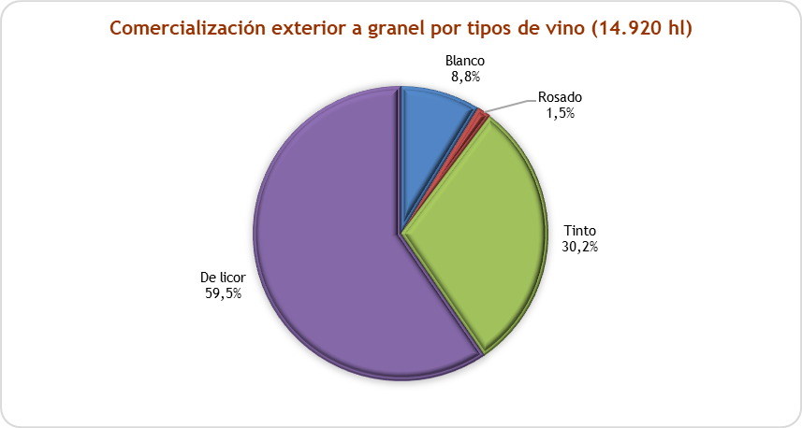

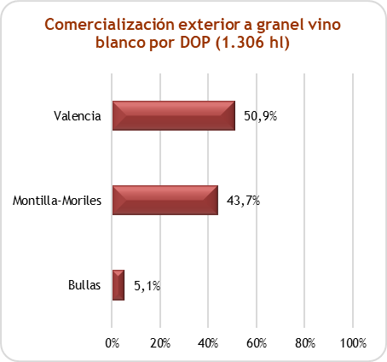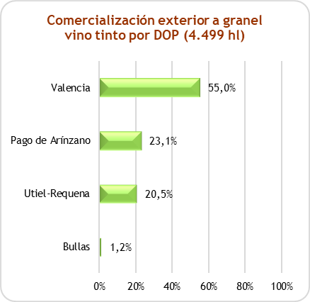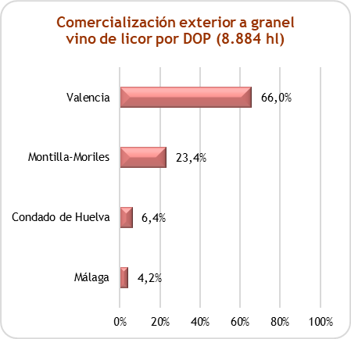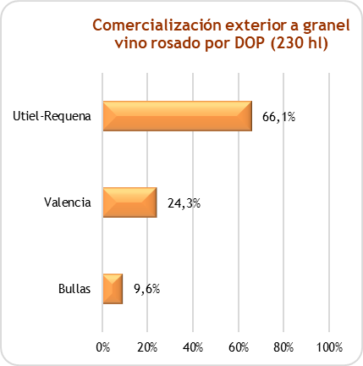

Datos de las Denominaciones de Origen Protegidas de Vinos – DOPs
Campaña 2022/2023

Comercialización exterior por países de la Unión Europea (hl)

DOPs | Alemania | Austria | Bélgica | Bulgaria | Chipre | Croacia | Dinamarca | Eslovaquia | Eslovenia | Estonia | Finlandia | Francia | Grecia | Holanda | Hungría | Irlanda | Italia | Letonia | Lituania | Luxemburgo | Malta | Polonia | Portugal | República Checa | Rumania | Suecia | TOTAL U.E.
Abadía Retuerta | 40 | 3 | 9 | 1 | 0 | 0 | 7 | 0 | 0 | 0 | 0 | 97 | 0 | 23 | 0 | 0 | 0 | 0 | 0 | 18 | 0 | 6 | 1 | 0 | 0 | 0 | 205
Abona | 0 | 0 | 0 | 0 | 0 | 0 | 0 | 0 | 0 | 0 | 0 | 0 | 0 | 0 | 0 | 0 | 0 | 0 | 0 | 0 | 0 | 0 | 0 | 0 | 0 | 0 | 0
Alella ⁽¹⁾ | - | - | - | - | - | - | - | - | - | - | - | - | - | - | - | - | - | - | - | - | - | - | - | - | - | - | -
Alicante | 7.391 | 120 | 1.633 | 67 | 0 | 0 | 482 | 3 | 5 | 978 | 70 | 1.770 | 5 | 1.342 | 43 | 1.027 | 63 | 33 | 1.067 | 45 | 5 | 1.381 | 12 | 32 | 2 | 445 | 18.021
Almansa | 2.440 | 11 | 764 | 4 | 0 | 0 | 846 | 0 | 0 | 1.575 | 4.488 | 111 | 0 | 1.048 | 3 | 76 | 449 | 295 | 37 | 4 | 4 | 194 | 23 | 9 | 42 | 964 | 13.387
Arlanza | 11 | 0 | 5 | 0 | 0 | 0 | 2 | 0 | 0 | 0 | 0 | 0 | 0 | 0 | 0 | 0 | 0 | 0 | 0 | 0 | 0 | 0 | 0 | 7 | 0 | 0 | 25
Arribes | 0 | 0 | 17 | 0 | 0 | 0 | 27 | 0 | 0 | 1 | 0 | 0 | 0 | 0 | 0 | 0 | 2 | 0 | 0 | 0 | 0 | 2 | 0 | 2 | 0 | 0 | 51
Aylés | 197 | 12 | 31 | 0 | 0 | 0 | 19 | 0 | 0 | 11 | 0 | 0 | 0 | 68 | 0 | 0 | 0 | 98 | 0 | 9 | 0 | 110 | 0 | 12 | 0 | 0 | 567
Bierzo | 1.287 | 84 | 405 | 0 | 0 | 0 | 410 | 12 | 0 | 10 | 99 | 200 | 6 | 932 | 8 | 69 | 22 | 1 | 1 | 31 | 3 | 55 | 19 | 12 | 13 | 306 | 3.985
Binissalem | 312 | 0 | 1 | 0 | 0 | 0 | 10 | 0 | 0 | 1 | 0 | 0 | 0 | 2 | 0 | 4 | 1 | 0 | 0 | 0 | 0 | 0 | 0 | 0 | 0 | 28 | 359
Bolandin | 5 | 0 | 0 | 0 | 0 | 0 | 5 | 0 | 0 | 0 | 0 | 0 | 0 | 62 | 0 | 0 | 0 | 0 | 0 | 0 | 0 | 10 | 0 | 0 | 0 | 0 | 82
Bullas | 3.694 | 0 | 30 | 0 | 0 | 0 | 1.183 | 0 | 0 | 0 | 47 | 12 | 0 | 0 | 6 | 26 | 0 | 45 | 0 | 0 | 0 | 259 | 0 | 9 | 0 | 0 | 5.311
Calatayud | 1.661 | 0 | 947 | 1 | 6 | 0 | 222 | 0 | 0 | 11 | 80 | 504 | 0 | 664 | 4 | 170 | 0 | 0 | 12 | 20 | 1 | 62 | 122 | 6 | 5 | 23 | 4.521
Calzadilla | 9 | 0 | 11 | 0 | 0 | 0 | 0 | 0 | 0 | 0 | 0 | 0 | 0 | 2 | 0 | 0 | 0 | 0 | 0 | 0 | 0 | 5 | 0 | 3 | 0 | 2 | 32
Campo de Borja | 7.353 | 11 | 1.068 | 35 | 686 | 4 | 1.106 | 1.347 | 0 | 15 | 129 | 130 | 0 | 3.720 | 73 | 523 | 4 | 89 | 12 | 12 | 13 | 403 | 0 | 40 | 1 | 82 | 16.856
Campo de la Guardia | 26 | 0 | 17 | 0 | 0 | 0 | 1 | 0 | 0 | 3 | 2 | 0 | 0 | 27 | 0 | 0 | 0 | 0 | 2 | 1 | 0 | 5 | 0 | 14 | 0 | 3 | 101
Cangas | 0 | 0 | 0 | 0 | 0 | 0 | 0 | 0 | 0 | 0 | 0 | 0 | 0 | 0 | 0 | 0 | 0 | 0 | 0 | 0 | 0 | 0 | 0 | 0 | 0 | 0 | 0
Cariñena | 43.302 | 54 | 3.623 | 237 | 0 | 203 | 3.210 | 4 | 0 | 341 | 203 | 2.536 | 0 | 5.661 | 608 | 506 | 1.437 | 16 | 167 | 80 | 11 | 4.574 | 12 | 896 | 169 | 157 | 68.007
Casa del Blanco | 0 | 1 | 41 | 0 | 0 | 0 | 0 | 0 | 0 | 0 | 0 | 0 | 0 | 36 | 0 | 0 | 0 | 0 | 0 | 0 | 0 | 0 | 0 | 0 | 0 | 0 | 78
Cataluña | 7.298 | 1.662 | 2.312 | 438 | 194 | 13 | 8.518 | 16 | 0 | 894 | 2.668 | 1.014 | 1.073 | 4.835 | 3 | 754 | 454 | 16.505 | 4.441 | 86 | 89 | 1.860 | 52 | 85 | 67 | 9.269 | 64.600
Cava | 227.167 | 9.738 | 159.100 | 933 | 1.333 | 2.073 | 13.427 | 581 | 695 | 7.452 | 13.504 | 80.870 | 671 | 66.484 | 711 | 2.977 | 5.420 | 6.227 | 6.983 | 6.069 | 48 | 19.178 | 4.346 | 2.741 | 856 | 95.429 | 735.013
Cebreros | 23 | 0 | 110 | 0 | 0 | 0 | 0 | 0 | 0 | 0 | 0 | 0 | 0 | 30 | 0 | 0 | 0 | 0 | 0 | 0 | 0 | 0 | 0 | 0 | 0 | 0 | 163
Chacolí de Álava | 5 | 0 | 2 | 0 | 0 | 0 | 1 | 0 | 0 | 0 | 1 | 18 | 0 | 2 | 0 | 1 | 0 | 0 | 0 | 0 | 0 | 0 | 0 | 0 | 0 | 6 | 36
Chacolí de Bizkaia | 7 | 0 | 14 | 0 | 0 | 0 | 14 | 0 | 0 | 0 | 4 | 11 | 0 | 44 | 0 | 1 | 1 | 1 | 0 | 0 | 0 | 4 | 5 | 1 | 0 | 28 | 135
Chacolí de Getaria | 82 | 0 | 24 | 0 | 0 | 0 | 17 | 8 | 0 | 26 | 50 | 435 | 0 | 108 | 3 | 32 | 4 | 12 | 7 | 0 | 0 | 8 | 0 | 6 | 0 | 163 | 985
Chozas Carrascal | 1 | 0 | 5 | 0 | 0 | 0 | 0 | 0 | 0 | 0 | 0 | 0 | 0 | 2 | 0 | 0 | 0 | 1 | 0 | 0 | 0 | 2 | 0 | 0 | 0 | 0 | 11
Cigales | 550 | 11 | 1.430 | 6 | 0 | 0 | 185 | 12 | 0 | 49 | 19 | 5 | 8 | 220 | 0 | 59 | 0 | 26 | 23 | 170 | 2 | 43 | 0 | 6 | 0 | 30 | 2.854
Conca de Barberá | 55 | 21 | 105 | 0 | 0 | 0 | 61 | 8 | 0 | 3 | 3 | 38 | 7 | 75 | 0 | 6 | 1 | 18 | 0 | 2 | 0 | 40 | 1 | 5 | 4 | 19 | 472

Datos de las Denominaciones de Origen Protegidas de Vinos – DOPs
Campaña 2022/2023

DOPs | Alemania | Austria | Bélgica | Bulgaria | Chipre | Croacia | Dinamarca | Eslovaquia | Eslovenia | Estonia | Finlandia | Francia | Grecia | Holanda | Hungría | Irlanda | Italia | Letonia | Lituania | Luxemburgo | Malta | Polonia | Portugal | República Checa | Rumania | Suecia | TOTAL U.E.
Condado de Huelva | 1 | 0 | 21 | 0 | 0 | 0 | 0 | 0 | 0 | 0 | 0 | 0 | 0 | 0 | 0 | 0 | 13 | 0 | 0 | 0 | 0 | 0 | 0 | 0 | 0 | 0 | 35
Costers del Segre | 200 | 9 | 618 | 0 | 0 | 0 | 173 | 0 | 0 | 24 | 1.238 | 84 | 0 | 976 | 2 | 25 | 38 | 0 | 2 | 2 | 2 | 32 | 0 | 27 | 0 | 73 | 3.525
Dehesa del Carrizal | 19 | 3 | 31 | 0 | 0 | 0 | 0 | 0 | 0 | 0 | 0 | 0 | 0 | 9 | 0 | 0 | 0 | 0 | 2 | 0 | 0 | 0 | 0 | 0 | 0 | 1 | 65
Dehesa Peñalba | 0 | 0 | 0 | 0 | 0 | 0 | 0 | 0 | 0 | 0 | 0 | 0 | 0 | 0 | 0 | 0 | 0 | 0 | 0 | 0 | 0 | 3 | 0 | 1 | 0 | 0 | 4
Dominio de Valdepusa | 15 | 0 | 1 | 0 | 0 | 0 | 1 | 4 | 0 | 4 | 0 | 4 | 0 | 1 | 0 | 3 | 0 | 5 | 0 | 2 | 0 | 5 | 0 | 0 | 0 | 9 | 54
El Hierro | 0 | 0 | 0 | 0 | 0 | 0 | 0 | 0 | 0 | 0 | 0 | 0 | 0 | 0 | 0 | 0 | 0 | 0 | 0 | 0 | 0 | 0 | 0 | 0 | 0 | 0 | 0
El Terrerazo | 7 | 14 | 7 | 0 | 0 | 0 | 32 | 0 | 0 | 3 | 0 | 3 | 0 | 9 | 0 | 0 | 0 | 0 | 0 | 0 | 0 | 1 | 0 | 0 | 0 | 0 | 76
Empordà | 464 | 12 | 172 | 1 | 0 | 0 | 52 | 2 | 0 | 2 | 62 | 95 | 0 | 175 | 1 | 7 | 9 | 0 | 8 | 5 | 0 | 29 | 0 | 6 | 0 | 39 | 1.141
Finca Élez | 63 | 0 | 0 | 0 | 0 | 0 | 11 | 0 | 0 | 0 | 0 | 0 | 0 | 22 | 0 | 0 | 0 | 0 | 0 | 0 | 0 | 0 | 0 | 0 | 0 | 0 | 96
Gran Canaria | 0 | 0 | 0 | 0 | 0 | 0 | 0 | 0 | 0 | 0 | 0 | 3 | 0 | 2 | 0 | 0 | 0 | 0 | 0 | 0 | 0 | 0 | 0 | 0 | 0 | 0 | 5
Granada | 26 | 2 | 0 | 0 | 0 | 0 | 311 | 0 | 0 | 0 | 0 | 0 | 0 | 6 | 0 | 0 | 0 | 0 | 0 | 13 | 0 | 0 | 0 | 1 | 0 | 2 | 361
Guijoso | 0 | 0 | 1 | 0 | 0 | 0 | 2 | 0 | 0 | 0 | 0 | 0 | 0 | 0 | 0 | 0 | 0 | 0 | 0 | 0 | 0 | 0 | 0 | 0 | 0 | 0 | 3
Islas Canarias | 0 | 17 | 49 | 0 | 0 | 0 | 3 | 0 | 0 | 0 | 4 | 0 | 0 | 7 | 0 | 0 | 0 | 0 | 0 | 0 | 0 | 3 | 0 | 3 | 0 | 29 | 115
Jerez-Xérès-Sherry | 12.947 | 480 | 8.584 | 5 | 13 | 4 | 958 | 22 | 8 | 44 | 906 | 5.699 | 155 | 26.368 | 110 | 633 | 221 | 940 | 720 | 23 | 11 | 190 | 250 | 184 | 69 | 1.207 | 60.751
Jumilla | 13.645 | 217 | 2.219 | 12 | 10 | 8 | 1.612 | 22 | 1 | 556 | 133 | 836 | 5 | 1.774 | 20 | 642 | 36 | 5.317 | 1.426 | 23 | 18 | 1.571 | 756 | 806 | 104 | 3.551 | 35.320
La Gomera | 0 | 0 | 0 | 0 | 0 | 0 | 0 | 0 | 0 | 0 | 0 | 0 | 0 | 0 | 0 | 0 | 0 | 0 | 0 | 0 | 0 | 0 | 0 | 0 | 0 | 0 | 0
La Mancha | 45.892 | 140 | 1.523 | 36 | 58 | 161 | 890 | 763 | 0 | 106 | 2.439 | 1.845 | 30 | 11.342 | 8 | 1.644 | 1 | 3.959 | 4.394 | 14 | 173 | 8.097 | 1.851 | 689 | 115 | 832 | 87.002
La Palma | 21 | 0 | 7 | 0 | 0 | 0 | 13 | 0 | 0 | 0 | 0 | 6 | 0 | 3 | 0 | 0 | 5 | 0 | 0 | 0 | 0 | 0 | 7 | 0 | 0 | 9 | 71
Lanzarote | 34 | 0 | 4 | 0 | 0 | 0 | 0 | 0 | 0 | 0 | 0 | 3 | 0 | 0 | 0 | 0 | 5 | 0 | 0 | 0 | 0 | 6 | 0 | 0 | 0 | 4 | 56
Lebrija | 0 | 0 | 4 | 0 | 0 | 0 | 0 | 0 | 0 | 0 | 0 | 0 | 0 | 0 | 0 | 0 | 0 | 0 | 0 | 0 | 0 | 0 | 0 | 0 | 0 | 0 | 4
León | 0 | 0 | 24 | 7 | 51 | 5 | 7 | 44 | 0 | 0 | 0 | 0 | 7 | 9 | 22 | 0 | 0 | 0 | 28 | 13 | 0 | 0 | 1 | 10 | 0 | 7 | 235
Los Balagueses | 12 | 0 | 17 | 0 | 0 | 0 | 1 | 0 | 0 | 0 | 0 | 1 | 0 | 2 | 0 | 0 | 0 | 0 | 2 | 0 | 0 | 6 | 0 | 0 | 0 | 1 | 42
Málaga | 242 | 134 | 0 | 0 | 0 | 0 | 0 | 0 | 0 | 0 | 0 | 3.448 | 0 | 24 | 0 | 1 | 0 | 0 | 0 | 0 | 0 | 32 | 0 | 0 | 0 | 0 | 3.881
Manchuela | 491 | 6 | 101 | 0 | 0 | 0 | 97 | 0 | 0 | 30 | 12 | 83 | 0 | 611 | 23 | 54 | 1.120 | 0 | 576 | 9 | 0 | 104 | 0 | 74 | 239 | 25 | 3.655
Manzanilla S.B. | 148 | 4 | 321 | 0 | 0 | 2 | 20 | 0 | 0 | 2 | 16 | 278 | 6 | 352 | 0 | 18 | 6 | 8 | 93 | 0 | 1 | 13 | 4 | 2 | 0 | 92 | 1.386
Méntrida | 59 | 7 | 16 | 0 | 0 | 0 | 0 | 0 | 0 | 0 | 0 | 0 | 0 | 2 | 0 | 12 | 0 | 0 | 0 | 0 | 0 | 0 | 0 | 0 | 0 | 8 | 104
Mondéjar | 0 | 0 | 0 | 0 | 0 | 0 | 0 | 0 | 0 | 0 | 0 | 0 | 0 | 0 | 0 | 0 | 0 | 0 | 0 | 0 | 0 | 0 | 0 | 0 | 0 | 0 | 0

Datos de las Denominaciones de Origen Protegidas de Vinos – DOPs
Campaña 2022/2023

DOPs | Alemania | Austria | Bélgica | Bulgaria | Chipre | Croacia | Dinamarca | Eslovaquia | Eslovenia | Estonia | Finlandia | Francia | Grecia | Holanda | Hungría | Irlanda | Italia | Letonia | Lituania | Luxemburgo | Malta | Polonia | Portugal | República Checa | Rumania | Suecia | TOTAL U.E.
Monterrei | 32 | 2 | 17 | 0 | 0 | 0 | 48 | 0 | 0 | 9 | 12 | 14 | 0 | 58 | 0 | 71 | 0 | 0 | 6 | 0 | 4 | 2 | 0 | 0 | 0 | 13 | 288
Montilla-Moriles | 181 | 37 | 31 | 1 | 0 | 0 | 233 | 0 | 0 | 0 | 0 | 64 | 0 | 609 | 0 | 14 | 84 | 7 | 100 | 1 | 1 | 15 | 5 | 1.415 | 0 | 18 | 2.816
Montsant | 1.278 | 68 | 733 | 3 | 0 | 0 | 103 | 0 | 0 | 9 | 22 | 331 | 7 | 247 | 29 | 20 | 9 | 216 | 29 | 27 | 0 | 117 | 14 | 21 | 7 | 1.824 | 5.114
Navarra | 12.135 | 263 | 1.502 | 223 | 0 | 0 | 405 | 248 | 68 | 12 | 1.505 | 2.156 | 14 | 5.081 | 12 | 974 | 18 | 663 | 500 | 48 | 57 | 1.500 | 25 | 184 | 558 | 1.362 | 29.513
Pago de Arínzano | 1.158 | 11 | 0 | 0 | 0 | 0 | 0 | 0 | 0 | 0 | 0 | 0 | 0 | 3 | 0 | 0 | 0 | 44 | 35 | 0 | 0 | 77 | 0 | 50 | 0 | 0 | 1.378
Pago de Otazu | 3 | 0 | 9 | 0 | 0 | 0 | 0 | 1 | 0 | 0 | 0 | 0 | 0 | 19 | 0 | 0 | 0 | 0 | 0 | 0 | 0 | 0 | 0 | 2 | 0 | 3 | 37
Pago El Vicario | 0 | 0 | 73 | 0 | 0 | 0 | 50 | 0 | 0 | 0 | 0 | 0 | 0 | 39 | 0 | 0 | 0 | 0 | 0 | 0 | 0 | 0 | 0 | 0 | 2 | 0 | 164
Pago Florentino | 9 | 0 | 0 | 0 | 1 | 0 | 5 | 0 | 0 | 1 | 0 | 6 | 0 | 5 | 0 | 0 | 0 | 1 | 0 | 0 | 0 | 5 | 0 | 0 | 0 | 2 | 35
Pago La Jaraba | 110 | 17 | 4 | 0 | 0 | 0 | 5 | 0 | 0 | 0 | 0 | 0 | 0 | 0 | 0 | 0 | 0 | 0 | 0 | 0 | 0 | 7 | 0 | 0 | 0 | 0 | 143
Pago Los Cerrillos | 0 | 0 | 2 | 0 | 0 | 0 | 0 | 0 | 0 | 0 | 0 | 0 | 0 | 1 | 0 | 0 | 0 | 0 | 0 | 0 | 0 | 0 | 0 | 0 | 0 | 0 | 3
Pago Vallegarcía | 86 | 0 | 4 | 0 | 0 | 0 | 1 | 0 | 0 | 0 | 0 | 30 | 0 | 12 | 0 | 0 | 0 | 0 | 0 | 0 | 0 | 2 | 0 | 7 | 0 | 11 | 153
Penedés | 3.483 | 59 | 854 | 22 | 9 | 5 | 788 | 16 | 0 | 93 | 1.045 | 296 | 17 | 1.450 | 29 | 179 | 98 | 216 | 264 | 39 | 11 | 302 | 19 | 143 | 59 | 4.752 | 14.248
Pla de Bages | 48 | 0 | 11 | 0 | 0 | 0 | 26 | 0 | 0 | 9 | 0 | 0 | 0 | 38 | 0 | 0 | 0 | 0 | 0 | 0 | 0 | 6 | 0 | 7 | 0 | 0 | 145
Pla i Llevant | 457 | 0 | 6 | 0 | 0 | 0 | 13 | 0 | 0 | 0 | 0 | 0 | 0 | 0 | 0 | 0 | 0 | 0 | 0 | 10 | 0 | 0 | 0 | 4 | 0 | 7 | 497
Prado de Irache | 0 | 0 | 0 | 0 | 0 | 0 | 0 | 0 | 0 | 0 | 0 | 0 | 0 | 0 | 0 | 0 | 0 | 0 | 0 | 0 | 0 | 0 | 0 | 0 | 0 | 0 | 0
Priorat | 1.215 | 108 | 675 | 3 | 6 | 0 | 461 | 1 | 0 | 22 | 21 | 287 | 8 | 471 | 6 | 59 | 44 | 112 | 11 | 50 | 1 | 94 | 14 | 17 | 0 | 516 | 4.202
Rías Baixas | 1.646 | 245 | 1.995 | 33 | 15 | 9 | 1.060 | 5 | 1 | 102 | 520 | 566 | 30 | 2.302 | 67 | 4.981 | 226 | 153 | 69 | 61 | 32 | 472 | 76 | 100 | 22 | 2.641 | 17.429
Ribeira Sacra | 48 | 4 | 53 | 0 | 21 | 0 | 118 | 0 | 0 | 0 | 1 | 58 | 0 | 17 | 1 | 45 | 5 | 0 | 63 | 1 | 0 | 5 | 68 | 3 | 0 | 233 | 744
Ribeiro | 2.250 | 0 | 823 | 2 | 0 | 0 | 84 | 0 | 0 | 6 | 0 | 52 | 0 | 88 | 0 | 18 | 4 | 2 | 0 | 0 | 0 | 22 | 0 | 4 | 8 | 0 | 3.363
Ribera del Duero | 10.680 | 625 | 4.165 | 35 | 39 | 16 | 6.751 | 54 | 26 | 149 | 748 | 2.972 | 32 | 4.540 | 28 | 2.392 | 327 | 182 | 348 | 228 | 63 | 1.053 | 152 | 382 | 82 | 5.080 | 41.149
Ribera del Guadiana | 429 | 0 | 52 | 0 | 0 | 7 | 0 | 0 | 0 | 0 | 0 | 0 | 195 | 0 | 19 | 0 | 614 | 1.083 | 0 | 0 | 9 | 0 | 4 | 23 | 0 | 0 | 2.435
Ribera del Júcar | 136 | 3 | 11 | 0 | 0 | 0 | 18 | 0 | 0 | 0 | 0 | 0 | 0 | 0 | 0 | 0 | 0 | 95 | 42 | 0 | 0 | 0 | 0 | 0 | 0 | 0 | 305
Rioja | 132.450 | 5.011 | 37.195 | 280 | 2.878 | 477 | 13.224 | 751 | 240 | 1.260 | 4.994 | 13.651 | 255 | 42.002 | 152 | 38.331 | 1.411 | 5.080 | 8.328 | 1.342 | 250 | 10.778 | 644 | 2.945 | 223 | 27.058 | 351.210
Rueda | 14.232 | 198 | 5.471 | 41 | 31 | 16 | 905 | 16 | 11 | 162 | 380 | 1.478 | 13 | 43.436 | 42 | 1.139 | 215 | 128 | 602 | 99 | 59 | 1.069 | 153 | 101 | 43 | 943 | 70.983
Sierra de Salamanca | 15 | 0 | 1 | 0 | 0 | 0 | 0 | 0 | 0 | 0 | 0 | 1 | 0 | 3 | 0 | 0 | 0 | 0 | 0 | 0 | 0 | 0 | 0 | 1 | 0 | 4 | 25
Sierras de Málaga | 3.482 | 7 | 29 | 0 | 0 | 0 | 35 | 0 | 0 | 7 | 16 | 1 | 0 | 15 | 0 | 6 | 4 | 0 | 0 | 20 | 0 | 8 | 3 | 13 | 0 | 13 | 3.659
Somontano | 5.286 | 27 | 9.006 | 16 | 0 | 0 | 605 | 0 | 3 | 12 | 47 | 446 | 25 | 6.790 | 13 | 87 | 10 | 5 | 98 | 44 | 16 | 316 | 21 | 17 | 4 | 67 | 22.961
Tacoronte-Acentejo | 385 | 0 | 0 | 0 | 0 | 0 | 600 | 0 | 0 | 0 | 0 | 0 | 0 | 0 | 0 | 0 | 0 | 0 | 0 | 0 | 0 | 0 | 0 | 0 | 0 | 0 | 985

DOPs | Alemania | Austria | Bélgica | Bulgaria | Chipre | Croacia | Dinamarca | Eslovaquia | Eslovenia | Estonia | Finlandia | Francia | Grecia | Holanda | Hungría | Irlanda | Italia | Letonia | Lituania | Luxemburgo | Malta | Polonia | Portugal | República Checa | Rumania | Suecia | TOTAL U.E.
Tarragona | 59 | 2 | 58 | 1 | 0 | 0 | 18 | 0 | 0 | 16 | 10 | 0 | 0 | 255 | 0 | 7 | 53 | 0 | 11 | 4 | 0 | 33 | 22 | 0 | 0 | 0 | 549
Terra Alta | 330 | 14 | 237 | 9 | 0 | 0 | 165 | 0 | 0 | 15 | 10 | 235 | 0 | 179 | 0 | 44 | 19 | 68 | 7 | 0 | 0 | 41 | 0 | 16 | 0 | 748 | 2.137
Tierra del Vino de Zamora | 16 | 0 | 2 | 0 | 0 | 0 | 3 | 0 | 0 | 0 | 0 | 0 | 0 | 2 | 0 | 0 | 0 | 0 | 0 | 0 | 0 | 21 | 0 | 0 | 0 | 14 | 58
Toro | 0 | 0 | 1.978 | 23 | 2 | 24 | 325 | 19 | 1 | 68 | 104 | 1.077 | 3 | 3.493 | 17 | 893 | 66 | 217 | 139 | 26 | 11 | 207 | 66 | 114 | 4 | 191 | 9.068
Uclés | 938 | 42 | 207 | 14 | 0 | 4 | 16 | 0 | 0 | 0 | 0 | 11 | 0 | 191 | 0 | 33 | 0 | 0 | 24 | 0 | 0 | 550 | 0 | 29 | 4 | 0 | 2.063
Urueña | 0 | 0 | 0 | 0 | 0 | 0 | 0 | 0 | 0 | 0 | 0 | 0 | 0 | 0 | 0 | 0 | 0 | 0 | 0 | 0 | 0 | 0 | 0 | 0 | 0 | 0 | 0
Utiel-Requena | 5.145 | 2.792 | 1.703 | 36 | 633 | 0 | 1.205 | 29 | 209 | 1.047 | 522 | 2.536 | 0 | 17.190 | 110 | 6.001 | 209 | 654 | 2.927 | 6 | 49 | 4.169 | 5 | 82 | 34 | 1.395 | 48.688
Valdeorras | 117 | 11 | 51 | 1 | 0 | 0 | 54 | 0 | 0 | 8 | 9 | 56 | 3 | 391 | 0 | 73 | 6 | 0 | 2 | 6 | 5 | 13 | 8 | 8 | 3 | 118 | 943
Valdepeñas | 16.889 | 445 | 1.150 | 0 | 0 | 933 | 482 | 1.973 | 0 | 90 | 384 | 97 | 30 | 7.285 | 0 | 148 | 301 | 1.972 | 578 | 14 | 14 | 2.682 | 0 | 1.613 | 264 | 804 | 38.148
Valencia | 17.831 | 400 | 6.614 | 7 | 7 | 133 | 12.547 | 57 | 22 | 1.253 | 5.650 | 5.612 | 217 | 5.543 | 165 | 1.330 | 82 | 3.602 | 2.843 | 15 | 23 | 6.836 | 14 | 619 | 735 | 3.730 | 75.887
Valle de Güímar | 0 | 0 | 0 | 0 | 0 | 0 | 0 | 0 | 0 | 0 | 0 | 0 | 0 | 4 | 0 | 0 | 0 | 0 | 0 | 0 | 0 | 0 | 0 | 0 | 0 | 0 | 4
Valle de la Orotava | 63 | 14 | 10 | 0 | 0 | 0 | 4 | 0 | 0 | 0 | 0 | 25 | 5 | 9 | 0 | 5 | 6 | 0 | 0 | 0 | 0 | 8 | 25 | 3 | 0 | 27 | 204
Valles de Benavente | 27 | 0 | 20 | 0 | 0 | 0 | 0 | 0 | 0 | 0 | 0 | 0 | 0 | 8 | 0 | 1 | 0 | 0 | 0 | 0 | 0 | 0 | 0 | 0 | 0 | 0 | 56
Valtiendas | 0 | 0 | 0 | 0 | 0 | 0 | 0 | 0 | 0 | 0 | 0 | 0 | 0 | 0 | 0 | 0 | 0 | 0 | 0 | 0 | 0 | 0 | 0 | 0 | 0 | 0 | 0
Vera de Estenas | 1 | 0 | 0 | 0 | 0 | 0 | 0 | 0 | 0 | 0 | 0 | 0 | 0 | 0 | 0 | 0 | 0 | 0 | 1 | 0 | 0 | 0 | 0 | 0 | 0 | 0 | 2
Vinos de Madrid | 285 | 320 | 15 | 2 | 0 | 0 | 42 | 0 | 0 | 0 | 34 | 13 | 0 | 28 | 0 | 64 | 25 | 0 | 0 | 0 | 0 | 14 | 215 | 6 | 0 | 379 | 1.442
Ycoden-Daute-Isora | 14 | 7 | 9 | 0 | 0 | 0 | 4 | 0 | 0 | 0 | 1 | 4 | 0 | 7 | 0 | 0 | 4 | 0 | 0 | 0 | 0 | 2 | 9 | 4 | 0 | 14 | 79
Yecla ⁽¹⁾ | - | - | - | - | - | - | - | - | - | - | - | - | - | - | - | - | - | - | - | - | - | - | - | - | - | - | -
TOTAL U.E. | 610.151 | 23.505 | 260.200 | 2.535 | 5.993 | 4.097 | 74.339 | 6.018 | 1.290 | 16.491 | 42.212 | 132.214 | 2.827 | 268.892 | 2.338 | 66.185 | 13.152 | 48.096 | 37.030 | 8.692 | 986 | 68.719 | 9.024 | 13.622 | 3.738 | 164.810 | 1.887.156
  - Sin datos en la Campaña 2022/2023.

Datos de las Denominaciones de Origen Protegidas de Vinos – DOPs
Campaña 2022/2023

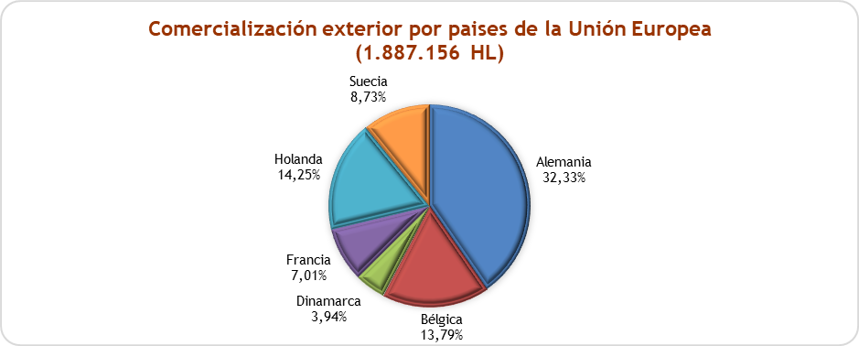
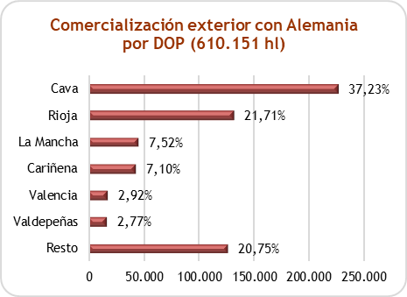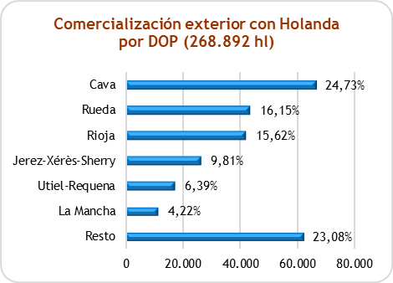
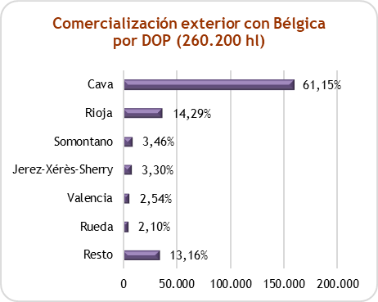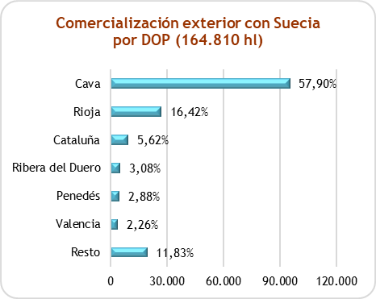

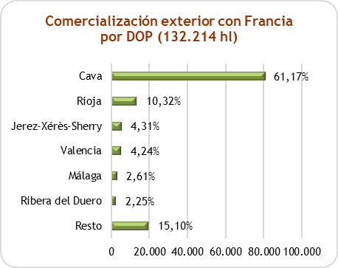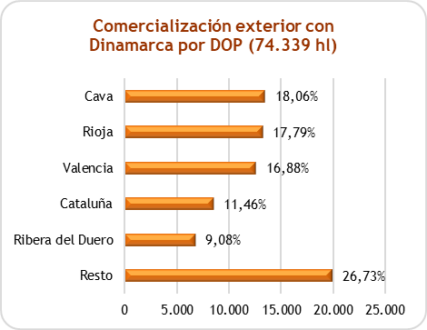
Pág. 75 de 71
Pág. 63 de 89

Comercialización exterior con países terceros (hl)

D.O.P. | Noruega | Suiza | Reino Unido | Rusia | Resto Europa no U.E. | TOTAL | Argentina | Brasil | Canadá | Colombia | EE. UU. | México | Venezuela | Resto América | TOTAL | Corea | China | India | Japón | Resto Asia | TOTAL | Australia | Resto Oceanía | TOTAL | Otros | TOTAL NO U.E.
 |  |  |  |  |  | Europa no U.E. |  |  |  |  |  |  |  |  | América |  |  |  |  |  | Asia | Australia | Resto Oceanía | Oceanía | Otros | TOTAL NO U.E.
Abadía Retuerta | 2 | 428 | 25 | 0 | 0 | 455 | 0 | 1 | 12 | 15 | 10 | 39 | 0 | 58 | 135 | 0 | 13 | 0 | 12 | 0 | 25 | 0 | 0 | 0 | 0 | 615
Abona | 0 | 0 | 0 | 0 | 0 | 0 | 0 | 0 | 0 | 0 | 0 | 0 | 0 | 0 | 0 | 0 | 0 | 0 | 0 | 0 | 0 | 0 | 0 | 0 | 0 | 0
Alella ⁽¹⁾ | - | - | - | - | - | - | - | - | - | - | - | - | - | - | - | - | - | - | - | - | - | - | - | - | - | -
Alicante | 49 | 439 | 793 | 529 | 1.572 | 3.382 | 0 | 461 | 711 | 0 | 1.732 | 187 | 0 | 212 | 3.303 | 202 | 1.163 | 0 | 817 | 730 | 2.912 | 32 | 7 | 39 | 1.946 | 11.582
Almansa | 0 | 411 | 84 | 599 | 251 | 1.345 | 0 | 52 | 7.910 | 16 | 1.190 | 46 | 0 | 135 | 9.349 | 529 | 1.768 | 0 | 990 | 868 | 4.155 | 27 | 0 | 27 | 0 | 14.876
Arlanza | 0 | 0 | 0 | 0 | 0 | 0 | 0 | 0 | 0 | 0 | 0 | 5 | 0 | 0 | 5 | 0 | 0 | 0 | 6 | 2 | 8 | 0 | 0 | 0 | 0 | 13
Arribes | 19 | 18 | 44 | 0 | 0 | 81 | 0 | 0 | 0 | 0 | 21 | 0 | 0 | 0 | 21 | 2 | 6 | 0 | 28 | 0 | 36 | 0 | 0 | 0 | 0 | 138
Aylés | 0 | 124 | 9 | 0 | 7 | 140 | 0 | 0 | 15 | 0 | 94 | 0 | 0 | 15 | 124 | 0 | 0 | 60 | 0 | 78 | 138 | 20 | 30 | 50 | 0 | 452
Bierzo | 106 | 530 | 640 | 232 | 319 | 1.827 | 1 | 144 | 870 | 0 | 2.563 | 369 | 5 | 481 | 4.433 | 0 | 424 | 0 | 243 | 257 | 924 | 177 | 19 | 196 | 0 | 7.380
Binissalem | 12 | 363 | 0 | 8 | 0 | 383 | 0 | 0 | 2 | 0 | 66 | 0 | 0 | 7 | 75 | 0 | 0 | 0 | 4 | 0 | 4 | 7 | 0 | 7 | 0 | 469
Bolandin | 0 | 32 | 0 | 0 | 3 | 35 | 0 | 0 | 0 | 0 | 0 | 0 | 2 | 0 | 2 | 6 | 9 | 0 | 5 | 9 | 29 | 0 | 0 | 0 | 0 | 66
Bullas | 0 | 48 | 82 | 138 | 0 | 268 | 0 | 0 | 9 | 0 | 143 | 0 | 0 | 0 | 152 | 0 | 0 | 0 | 32 | 3 | 35 | 11 | 0 | 11 | 0 | 466
Calatayud | 2.636 | 199 | 25 | 146 | 144 | 3.150 | 0 | 56 | 1.956 | 0 | 9.977 | 61 | 1 | 48 | 12.099 | 71 | 194 | 0 | 306 | 46 | 617 | 15 | 9 | 24 | 0 | 15.890
Calzadilla | 0 | 9 | 0 | 0 | 0 | 9 | 0 | 0 | 4 | 0 | 6 | 0 | 0 | 2 | 12 | 0 | 9 | 0 | 2 | 0 | 11 | 5 | 0 | 5 | 0 | 37
Campo de Borja | 387 | 707 | 10.962 | 353 | 167 | 12.576 | 4 | 169 | 6.611 | 0 | 8.436 | 281 | 17 | 357 | 15.875 | 304 | 3.871 | 532 | 982 | 1.066 | 6.755 | 529 | 236 | 765 | 23 | 35.994
Campo de la Guardia | 0 | 5 | 0 | 0 | 2 | 7 | 0 | 0 | 0 | 0 | 11 | 18 | 0 | 0 | 29 | 0 | 46 | 0 | 4 | 0 | 50 | 0 | 0 | 0 | 3 | 89
Cangas | 0 | 3 | 0 | 0 | 0 | 3 | 0 | 0 | 0 | 0 | 5 | 0 | 0 | 0 | 5 | 0 | 0 | 0 | 0 | 0 | 0 | 0 | 0 | 0 | 0 | 8
Cariñena | 338 | 1.435 | 17.695 | 5.143 | 2.083 | 26.694 | 0 | 3.318 | 16.135 | 0 | 9.103 | 1.268 | 0 | 625 | 30.449 | 940 | 6.921 | 0 | 2.264 | 867 | 10.992 | 0 | 6 | 6 | 434 | 68.575
Casa del Blanco | 0 | 0 | 0 | 0 | 0 | 0 | 0 | 0 | 0 | 0 | 0 | 0 | 0 | 0 | 0 | 0 | 0 | 0 | 0 | 0 | 0 | 0 | 0 | 0 | 0 | 0
Cataluña | 2.980 | 4.158 | 37.961 | 5.005 | 3.194 | 53.298 | 0 | 664 | 3.987 | 106 | 1.139 | 3.589 | 222 | 5.150 | 14.857 | 131 | 1.957 | 205 | 4.890 | 3.467 | 10.650 | 156 | 5 | 161 | 2.121 | 81.087
Cava | 9.083 | 18.938 | 140.392 | 62.798 | 12.023 | 243.234 | 257 | 18.042 | 23.504 | 1.473 | 147.120 | 5.163 | 1.097 | 39.267 | 235.923 | 7.253 | 2.833 | 122 | 77.520 | 17.399 | 105.127 | 2.918 | 845 | 3.763 | 22.308 | 610.355

D.O.P. | Noruega | Suiza | Reino Unido | Rusia | Resto Europa no U.E. | TOTAL | Argentina | Brasil | Canadá | Colombia | EE. UU. | México | Venezuela | Resto América | TOTAL | C  orea | China | India | Japón | Resto Asia | TOTAL | Australia | Resto Oceanía | TOTAL | Otros | TOTAL NO U.E.
 |  |  |  |  |  | Europa no U.E. |  |  |  |  |  |  |  |  | América |  |  |  |  |  | Asia | Australia | Resto Oceanía | Oceanía | Otros | TOTAL NO U.E.
Cebreros | 23 | 0 | 53 | 0 | 0 | 76 | 0 | 0 | 0 | 0 | 217 | 0 | 0 | 0 | 217 | 0 | 0 | 0 | 26 | 0 | 26 | 0 | 0 | 0 | 0 | 319
Chacolí de Álava | 0 | 0 | 10 | 0 | 0 | 10 | 0 | 0 | 5 | 0 | 410 | 0 | 1 | 0 | 416 | 0 | 0 | 0 | 6 | 0 | 6 | 4 | 0 | 4 | 0 | 436
Chacolí de Bizkaia | 86 | 8 | 20 | 26 | 0 | 140 | 0 | 0 | 22 | 0 | 249 | 0 | 0 | 3 | 274 | 0 | 0 | 0 | 50 | 4 | 54 | 17 | 0 | 17 | 0 | 485
Chacolí de Getaria | 381 | 28 | 375 | 241 | 14 | 1.039 | 0 | 6 | 72 | 0 | 4.013 | 38 | 0 | 50 | 4.179 | 14 | 2 | 0 | 274 | 21 | 311 | 38 | 0 | 38 | 1 | 5.568
Chozas Carrascal | 0 | 14 | 5 | 0 | 0 | 19 | 0 | 10 | 0 | 0 | 4 | 0 | 0 | 0 | 14 | 5 | 0 | 0 | 0 | 0 | 5 | 0 | 0 | 0 | 1 | 39
Cigales | 202 | 949 | 52 | 43 | 100 | 1.346 | 0 | 12 | 24 | 0 | 968 | 571 | 0 | 107 | 1.682 | 17 | 113 | 0 | 3 | 63 | 196 | 0 | 0 | 0 | 0 | 3.224
Conca de Barberá | 19 | 23 | 50 | 8 | 34 | 134 | 0 | 34 | 95 | 6 | 267 | 93 | 0 | 59 | 554 | 1 | 8 | 0 | 31 | 47 | 87 | 0 | 0 | 0 | 74 | 849
Condado de Huelva | 308 | 0 | 34 | 0 | 0 | 342 | 0 | 0 | 0 | 0 | 163 | 0 | 0 | 0 | 163 | 0 | 0 | 0 | 147 | 0 | 147 | 0 | 0 | 0 | 0 | 652
Costers del Segre | 5 | 354 | 456 | 251 | 46 | 1.112 | 0 | 18 | 84 | 0 | 1.925 | 59 | 0 | 35 | 2.121 | 96 | 27 | 0 | 748 | 412 | 1.283 | 79 | 0 | 79 | 78 | 4.673
Dehesa del Carrizal | 0 | 4 | 5 | 72 | 0 | 81 | 0 | 0 | 0 | 0 | 0 | 5 | 0 | 25 | 30 | 11 | 5 | 0 | 17 | 2 | 35 | 5 | 0 | 5 | 0 | 151
Dehesa Peñalba | 0 | 5 | 11 | 0 | 0 | 16 | 0 | 3 | 1 | 0 | 0 | 1 | 0 | 0 | 5 | 1 | 0 | 0 | 0 | 0 | 1 | 0 | 0 | 0 | 0 | 22
Dominio de Valdepusa | 0 | 5 | 1 | 0 | 3 | 9 | 0 | 0 | 23 | 0 | 3 | 8 | 0 | 29 | 63 | 0 | 8 | 0 | 5 | 0 | 13 | 0 | 0 | 0 | 0 | 85
El Hierro | 0 | 0 | 0 | 0 | 0 | 0 | 0 | 0 | 0 | 0 | 0 | 0 | 0 | 0 | 0 | 0 | 0 | 0 | 0 | 0 | 0 | 0 | 0 | 0 | 0 | 0
El Terrerazo | 0 | 2 | 13 | 0 | 0 | 15 | 0 | 6 | 0 | 10 | 39 | 2 | 0 | 3 | 60 | 0 | 2 | 0 | 1 | 3 | 6 | 0 | 0 | 0 | 0 | 81
Empordà | 76 | 386 | 65 | 38 | 82 | 647 | 0 | 25 | 315 | 0 | 248 | 82 | 0 | 13 | 683 | 72 | 99 | 0 | 8 | 107 | 286 | 0 | 3 | 3 | 0 | 1.619
Finca Élez | 0 | 0 | 0 | 0 | 0 | 0 | 0 | 0 | 0 | 0 | 3 | 3 | 0 | 0 | 6 | 0 | 0 | 0 | 8 | 0 | 8 | 0 | 0 | 0 | 0 | 14
Gran Canaria | 0 | 0 | 9 | 0 | 0 | 9 | 0 | 0 | 0 | 0 | 107 | 0 | 0 | 0 | 107 | 0 | 0 | 0 | 0 | 0 | 0 | 0 | 0 | 0 | 0 | 116
Granada | 4 | 0 | 0 | 0 | 1 | 5 | 0 | 19 | 0 | 0 | 0 | 0 | 0 | 0 | 19 | 0 | 5 | 0 | 0 | 0 | 5 | 0 | 0 | 0 | 0 | 29
Guijoso | 0 | 1 | 0 | 0 | 0 | 1 | 0 | 1 | 1 | 0 | 0 | 0 | 0 | 0 | 2 | 2 | 0 | 0 | 0 | 0 | 2 | 0 | 0 | 0 | 0 | 5
Islas Canarias | 39 | 0 | 61 | 0 | 0 | 100 | 0 | 0 | 40 | 0 | 204 | 3 | 24 | 2 | 273 | 0 | 9 | 0 | 0 | 35 | 44 | 7 | 0 | 7 | 0 | 424
Jerez-Xérès-Sherry | 278 | 597 | 72.541 | 83 | 1.003 | 74.502 | 20 | 138 | 1.974 | 310 | 7.774 | 334 | 21 | 997 | 11.568 | 154 | 178 | 0 | 916 | 578 | 1.826 | 1.021 | 142 | 1.163 | 20 | 89.079
Jumilla | 2.244 | 2.889 | 11.294 | 9.462 | 1.317 | 27.206 | 0 | 1.897 | 0 | 101 | 23.370 | 607 | 450 | 1.285 | 27.710 | 2.290 | 4.666 | 81 | 4.148 | 14.308 | 25.493 | 327 | 94 | 421 | 7.861 | 88.691

D.O.P. | Noruega | Suiza | Reino Unido | Rusia | Resto Europa no U.E. | TOTAL | Argentina | Brasil | Canadá | Colombia | EE. UU. | México | Venezuela | Resto América | TOTAL | Corea | China | India | Japón | Resto Asia | TOTAL | Australia | Resto Oceanía | TOTAL | Otros | TOTAL NO U.E.
 |  |  |  |  |  | Europa no U.E. |  |  |  |  |  |  |  |  | América |  |  |  |  |  | Asia | Australia | Resto Oceanía | Oceanía | Otros | TOTAL NO U.E.
La Gomera | 0 | 0 | 0 | 0 | 0 | 0 | 0 | 0 | 0 | 0 | 0 | 0 | 0 | 0 | 0 | 0 | 0 | 0 | 0 | 0 | 0 | 0 | 0 | 0 | 0 | 0
La Mancha | 156 | 5.345 | 3.450 | 14.073 | 5.944 | 28.968 | 0 | 1.793 | 3.727 | 42 | 3.901 | 3.523 | 2.670 | 3.127 | 18.783 | 787 | 15.689 | 105 | 8.621 | 2.064 | 27.266 | 22 | 2.323 | 2.345 | 0 | 77.362
La Palma | 0 | 7 | 19 | 0 | 0 | 26 | 0 | 0 | 0 | 0 | 13 | 0 | 0 | 0 | 13 | 0 | 0 | 0 | 12 | 0 | 12 | 14 | 0 | 14 | 0 | 65
Lanzarote | 0 | 4 | 0 | 0 | 0 | 4 | 0 | 0 | 14 | 0 | 335 | 5 | 0 | 0 | 354 | 0 | 0 | 0 | 10 | 2 | 12 | 5 | 0 | 5 | 0 | 375
Lebrija | 0 | 0 | 0 | 0 | 0 | 0 | 0 | 0 | 0 | 0 | 0 | 0 | 0 | 0 | 0 | 0 | 0 | 0 | 0 | 0 | 0 | 0 | 0 | 0 | 0 | 0
León | 14 | 30 | 20 | 5 | 0 | 69 | 0 | 0 | 16 | 7 | 99 | 10 | 0 | 0 | 132 | 0 | 10 | 0 | 37 | 5 | 52 | 0 | 0 | 0 | 0 | 253
Los Balagueses | 0 | 6 | 0 | 12 | 0 | 18 | 0 | 0 | 1 | 0 | 3 | 0 | 0 | 5 | 9 | 0 | 0 | 0 | 5 | 5 | 10 | 5 | 0 | 5 | 0 | 42
Málaga | 143 | 2 | 693 | 0 | 16 | 854 | 0 | 0 | 44 | 0 | 44 | 0 | 0 | 360 | 448 | 0 | 0 | 0 | 45 | 0 | 45 | 0 | 0 | 0 | 27 | 1.374
Manchuela | 5 | 184 | 340 | 124 | 32 | 685 | 0 | 44 | 2.299 | 0 | 681 | 24 | 0 | 220 | 3.268 | 30 | 1.618 | 0 | 143 | 36 | 1.827 | 79 | 0 | 79 | 14 | 5.873
Manzanilla S.B. | 15 | 32 | 1.719 | 6 | 39 | 1.811 | 2 | 48 | 38 | 6 | 527 | 61 | 0 | 16 | 698 | 5 | 17 | 0 | 244 | 29 | 295 | 84 | 5 | 89 | 8 | 2.901
Méntrida | 9 | 58 | 19 | 40 | 0 | 126 | 0 | 0 | 42 | 19 | 29 | 8 | 0 | 24 | 122 | 9 | 9 | 0 | 10 | 33 | 61 | 0 | 0 | 0 | 4 | 313
Mondéjar | 0 | 0 | 0 | 0 | 0 | 0 | 0 | 0 | 0 | 0 | 0 | 0 | 0 | 0 | 0 | 0 | 0 | 0 | 0 | 0 | 0 | 0 | 0 | 0 | 0 | 0
Monterrei | 9 | 221 | 4.088 | 32 | 29 | 4.379 | 0 | 0 | 0 | 32 | 3.886 | 57 | 0 | 65 | 4.040 | 0 | 2 | 0 | 8 | 28 | 38 | 1 | 2 | 3 | 0 | 8.460
Montilla-Moriles | 6 | 12 | 180 | 1 | 74 | 273 | 0 | 0 | 179 | 6 | 220 | 3 | 0 | 1.797 | 2.205 | 33 | 24 | 0 | 40 | 35 | 132 | 82 | 2 | 84 | 3 | 2.697
Montsant | 16 | 515 | 196 | 139 | 130 | 996 | 0 | 34 | 541 | 19 | 1.615 | 21 | 0 | 108 | 2.338 | 24 | 136 | 0 | 161 | 181 | 502 | 21 | 8 | 29 | 4 | 3.869
Navarra | 2.135 | 4.914 | 8.892 | 1.093 | 626 | 17.660 | 0 | 567 | 4.279 | 105 | 4.096 | 1.419 | 109 | 530 | 11.105 | 186 | 6.470 | 0 | 1.175 | 1.716 | 9.547 | 99 | 46 | 145 | 81 | 38.538
Pago de Arínzano | 0 | 314 | 0 | 0 | 5 | 319 | 21 | 19 | 0 | 0 | 671 | 0 | 0 | 0 | 711 | 150 | 0 | 0 | 0 | 131 | 281 | 0 | 0 | 0 | 0 | 1.311
Pago de Otazu | 0 | 12 | 4 | 0 | 2 | 18 | 0 | 0 | 20 | 18 | 2 | 19 | 4 | 5 | 68 | 0 | 14 | 0 | 0 | 0 | 14 | 2 | 0 | 2 | 0 | 102
Pago El Vicario | 0 | 18 | 0 | 0 | 0 | 18 | 0 | 29 | 0 | 6 | 157 | 11 | 0 | 0 | 203 | 10 | 73 | 0 | 8 | 0 | 91 | 0 | 0 | 0 | 0 | 312
Pago Florentino | 0 | 6 | 5 | 0 | 7 | 18 | 0 | 1 | 6 | 0 | 22 | 0 | 0 | 20 | 49 | 0 | 6 | 0 | 11 | 19 | 36 | 0 | 0 | 0 | 0 | 103
Pago La Jaraba | 0 | 0 | 0 | 0 | 6 | 6 | 0 | 7 | 10 | 0 | 46 | 0 | 0 | 231 | 294 | 0 | 0 | 0 | 108 | 6 | 114 | 0 | 0 | 0 | 0 | 414
Pago Los Cerrillos | 0 | 0 | 0 | 0 | 0 | 0 | 0 | 0 | 0 | 0 | 19 | 0 | 0 | 0 | 19 | 0 | 290 | 0 | 1 | 0 | 291 | 0 | 0 | 0 | 0 | 310

D.O.P. | Noruega | Suiza | Reino Unido | Rusia | Resto Europa no U.E. | TOTAL | Argentina | Brasil | Canadá | Colombia | EE. UU. | México | Venezuela | Resto América | TOTAL | Corea | China | India | Japón | Resto Asia | TOTAL | Australia | Resto Oceanía | TOTAL | Otros | TOTAL NO U.E.
 |  |  |  |  |  | Europa no U.E. |  |  |  |  |  |  |  |  | América |  |  |  |  |  | Asia | Australia | Resto Oceanía | Oceanía | Otros | TOTAL NO U.E.
Pago Vallegarcía | 3 | 87 | 3 | 0 | 0 | 93 | 0 | 0 | 0 | 0 | 16 | 10 | 0 | 2 | 28 | 0 | 187 | 0 | 0 | 0 | 187 | 0 | 0 | 0 | 0 | 308
Penedés | 1.043 | 333 | 708 | 855 | 835 | 3.774 | 0 | 785 | 6.928 | 31 | 2.907 | 1.013 | 2 | 972 | 12.638 | 247 | 738 | 9 | 966 | 943 | 2.903 | 100 | 35 | 135 | 1.142 | 20.592
Pla de Bages | 6 | 15 | 1 | 345 | 15 | 382 | 0 | 9 | 0 | 32 | 4 | 75 | 0 | 22 | 142 | 59 | 0 | 0 | 9 | 15 | 83 | 0 | 0 | 0 | 0 | 607
Pla i Llevant | 0 | 124 | 0 | 0 | 0 | 124 | 0 | 0 | 0 | 0 | 0 | 0 | 0 | 2 | 2 | 0 | 0 | 0 | 0 | 0 | 0 | 0 | 0 | 0 | 0 | 126
Prado de Irache | 0 | 0 | 0 | 0 | 0 | 0 | 0 | 0 | 0 | 0 | 0 | 0 | 0 | 0 | 0 | 0 | 0 | 0 | 0 | 0 | 0 | 0 | 0 | 0 | 0 | 0
Priorat | 174 | 2.087 | 347 | 537 | 157 | 3.302 | 0 | 25 | 322 | 5 | 2.391 | 192 | 4 | 167 | 3.106 | 83 | 222 | 0 | 113 | 363 | 781 | 73 | 1 | 74 | 13 | 7.276
Rías Baixas | 1.076 | 1.393 | 15.630 | 1.749 | 1.037 | 20.885 | 3 | 97 | 1.943 | 592 | 25.632 | 2.560 | 205 | 8.789 | 39.821 | 244 | 393 | 0 | 881 | 1.147 | 2.665 | 595 | 104 | 699 | 27 | 64.097
Ribeira Sacra | 120 | 87 | 170 | 4 | 48 | 429 | 54 | 2 | 113 | 8 | 685 | 13 | 0 | 22 | 897 | 18 | 34 | 0 | 0 | 59 | 111 | 25 | 2 | 27 | 53 | 1.517
Ribeiro | 10 | 88 | 233 | 0 | 32 | 363 | 0 | 8 | 52 | 4 | 340 | 60 | 0 | 18 | 482 | 0 | 42 | 0 | 241 | 6 | 289 | 24 | 0 | 24 | 0 | 1.158
Ribera del Duero | 1.049 | 23.310 | 6.154 | 3.082 | 664 | 34.259 | 11 | 917 | 5.330 | 2.039 | 18.999 | 19.616 | 264 | 8.598 | 55.774 | 1.093 | 6.194 | 11 | 1.110 | 1.562 | 9.970 | 413 | 41 | 454 | 1.218 | 101.675
Ribera del Guadiana | 0 | 243 | 0 | 0 | 27 | 270 | 0 | 24 | 1 | 0 | 28 | 22 | 0 | 2 | 77 | 370 | 246 | 0 | 0 | 5 | 621 | 0 | 0 | 0 | 0 | 968
Ribera del Júcar | 3 | 1 | 95 | 0 | 82 | 181 | 0 | 0 | 86 | 0 | 103 | 15 | 0 | 0 | 204 | 0 | 110 | 24 | 0 | 0 | 134 | 0 | 0 | 0 | 0 | 519
Rioja | 14.162 | 39.649 | 303.700 | 31.055 | 10.366 | 398.932 | 37 | 7.444 | 38.654 | 3.442 | 97.038 | 26.789 | 811 | 19.532 | 193.747 | 3.162 | 15.968 | 977 | 4.203 | 11.411 | 35.721 | 4.826 | 775 | 5.601 | 3.326 | 637.327
Rueda | 559 | 7.658 | 6.233 | 6.564 | 831 | 21.845 | 0 | 189 | 1.901 | 1.527 | 6.540 | 1.733 | 55 | 2.520 | 14.465 | 146 | 283 | 12 | 1.190 | 895 | 2.526 | 75 | 12 | 87 | 258 | 39.181
Sierra de Salamanca | 0 | 0 | 1 | 5 | 0 | 6 | 0 | 0 | 0 | 0 | 10 | 0 | 0 | 4 | 14 | 0 | 0 | 0 | 9 | 5 | 14 | 0 | 0 | 0 | 0 | 34
Sierras de Málaga | 14 | 34 | 37 | 0 | 14 | 99 | 0 | 0 | 14 | 0 | 109 | 0 | 0 | 6 | 129 | 5 | 77 | 0 | 0 | 4 | 86 | 0 | 0 | 0 | 0 | 314
Somontano | 35 | 1.765 | 1.487 | 2.847 | 512 | 6.646 | 0 | 78 | 511 | 380 | 407 | 2.192 | 143 | 398 | 4.109 | 307 | 335 | 33 | 976 | 390 | 2.041 | 48 | 23 | 71 | 2 | 12.869
Tacoronte-Acentejo | 0 | 0 | 0 | 0 | 0 | 0 | 0 | 0 | 0 | 0 | 0 | 0 | 0 | 0 | 0 | 0 | 0 | 0 | 0 | 0 | 0 | 0 | 0 | 0 | 0 | 0
Tarragona | 90 | 2 | 4 | 0 | 9 | 105 | 0 | 0 | 32 | 2 | 55 | 2 | 0 | 18 | 109 | 21 | 20 | 0 | 42 | 18 | 101 | 1 | 0 | 1 | 41 | 357
Terra Alta | 29 | 153 | 578 | 200 | 46 | 1.006 | 0 | 8 | 92 | 28 | 885 | 18 | 1 | 20 | 1.052 | 39 | 35 | 0 | 192 | 47 | 313 | 82 | 0 | 82 | 0 | 2.453
Tierra del Vino de Zamora | 0 | 4 | 8 | 5 | 0 | 17 | 0 | 3 | 4 | 6 | 0 | 0 | 0 | 0 | 13 | 0 | 14 | 0 | 1 | 0 | 15 | 0 | 0 | 0 | 0 | 45
Toro | 28 | 2.630 | 1.644 | 1.257 | 0 | 5.559 | 0 | 421 | 321 | 64 | 5.235 | 1.344 | 6 | 0 | 7.391 | 86 | 1.438 | 0 | 307 | 0 | 1.831 | 31 | 0 | 31 | 6.026 | 20.838
Uclés | 0 | 124 | 649 | 144 | 170 | 1.087 | 0 | 105 | 140 | 900 | 119 | 0 | 0 | 3 | 1.267 | 3 | 1.403 | 0 | 95 | 152 | 1.653 | 0 | 0 | 0 | 164 | 4.171

D.O.P. | Noruega | Suiza | Reino Unido | Rusia | Resto Europa no U.E. | TOTAL | Argentina | Brasil | Canadá | Colombia | EE. UU. | México | Venezuela | Resto América | TOTAL | Corea | China | India | Japón | Resto Asia | TOTAL | Australia | Resto Oceanía | TOTAL | Otros | TOTAL NO U.E.
 |  |  |  |  |  | Europa no U.E. |  |  |  |  |  |  |  |  | América |  |  |  |  |  | Asia | Australia | Resto Oceanía | Oceanía | Otros | TOTAL NO U.E.
Urueña | 0 | 24 | 0 | 0 | 0 | 24 | 0 | 0 | 0 | 0 | 0 | 11 | 0 | 0 | 11 | 0 | 0 | 0 | 0 | 0 | 0 | 0 | 0 | 0 | 0 | 35
Utiel-Requena | 3.485 | 1.225 | 33.567 | 18.345 | 4.196 | 60.818 | 0 | 2.204 | 6.071 | 788 | 4.550 | 2.435 | 62 | 563 | 16.673 | 534 | 6.728 | 0 | 3.424 | 687 | 11.373 | 2.965 | 38 | 3.003 | 4.641 | 96.508
Valdeorras | 81 | 138 | 633 | 125 | 12 | 989 | 0 | 0 | 86 | 0 | 585 | 50 | 2 | 0 | 723 | 20 | 39 | 0 | 142 | 0 | 201 | 47 | 12 | 59 | 361 | 2.333
Valdepeñas | 57 | 3.811 | 7.166 | 1.865 | 1.473 | 14.372 | 0 | 536 | 5.626 | 27 | 349 | 129 | 26 | 736 | 7.429 | 314 | 1.241 | 0 | 4.586 | 324 | 6.465 | 0 | 32 | 32 | 347 | 28.645
Valencia | 4.406 | 1.688 | 7.975 | 28.347 | 2.087 | 44.503 | 0 | 1.686 | 9.767 | 261 | 6.108 | 1.861 | 518 | 1.014 | 21.215 | 571 | 4.908 | 299 | 3.592 | 818 | 10.188 | 390 | 284 | 674 | 428 | 77.008
Valle de Güímar | 0 | 0 | 0 | 0 | 0 | 0 | 0 | 0 | 0 | 0 | 43 | 0 | 0 | 0 | 43 | 0 | 0 | 0 | 0 | 0 | 0 | 0 | 0 | 0 | 0 | 43
Valle de la Orotava | 4 | 26 | 12 | 0 | 0 | 42 | 14 | 0 | 44 | 0 | 249 | 0 | 0 | 0 | 307 | 0 | 10 | 0 | 11 | 22 | 43 | 20 | 0 | 20 | 0 | 412
Valles de Benavente | 0 | 4 | 0 | 0 | 0 | 4 | 0 | 0 | 0 | 0 | 4 | 0 | 0 | 0 | 4 | 0 | 41 | 0 | 0 | 0 | 41 | 0 | 0 | 0 | 0 | 49
Valtiendas | 0 | 0 | 0 | 0 | 0 | 0 | 0 | 0 | 0 | 0 | 0 | 0 | 0 | 0 | 0 | 0 | 0 | 0 | 0 | 0 | 0 | 0 | 0 | 0 | 0 | 0
Vera de Estenas | 0 | 2 | 0 | 0 | 0 | 2 | 0 | 0 | 0 | 0 | 0 | 0 | 0 | 0 | 0 | 0 | 0 | 0 | 0 | 2 | 2 | 0 | 0 | 0 | 0 | 4
Vinos de Madrid | 25 | 303 | 67 | 25 | 62 | 482 | 0 | 19 | 146 | 0 | 1.362 | 29 | 5 | 35 | 1.596 | 0 | 267 | 0 | 74 | 27 | 368 | 39 | 0 | 39 | 105 | 2.590
Ycoden-Daute-Isora | 8 | 5 | 23 | 0 | 0 | 36 | 9 | 2 | 70 | 0 | 109 | 0 | 0 | 1 | 191 | 0 | 0 | 0 | 10 | 0 | 10 | 28 | 8 | 36 | 4 | 277
Yecla ⁽¹⁾ | - | - | - | - | - | - | - | - | - | - | - | - | - | - | - | - | - | - | - | - | - | - | - | - | - | -
Total general | 48.252 | 131.805 | 700.517 | 198.056 | 51.950 | 1.130.580 | 433 | 42.180 | 153.852 | 12.433 | 412.808 | 78.162 | 6.727 | 98.917 | 805.512 | 20.657 | 89.667 | 2.470 | 127.306 | 63.564 | 303.664 | 15.591 | 5.149 | 20.740 | 53.167 | 2.313.663
(1) Sin datos en la Campaña 2022/2023.

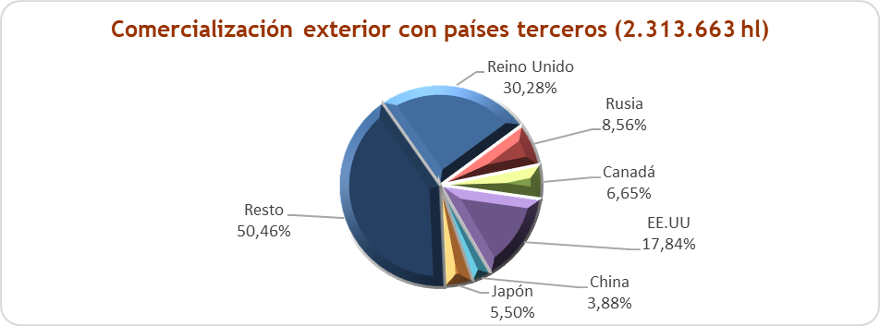
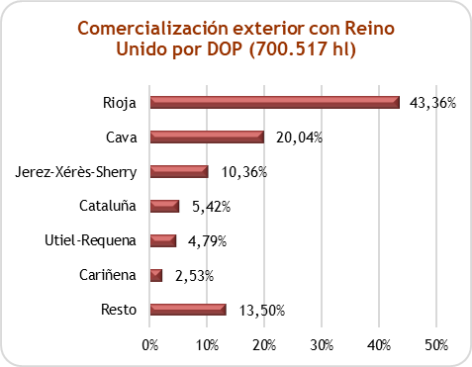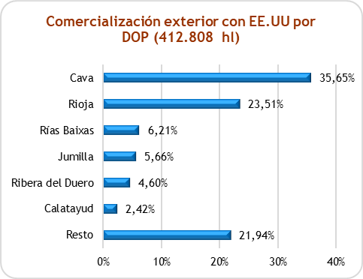

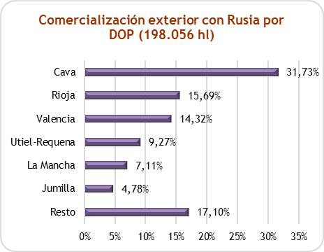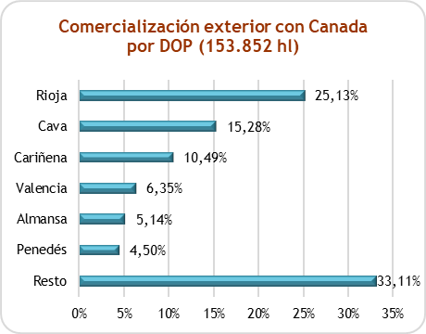

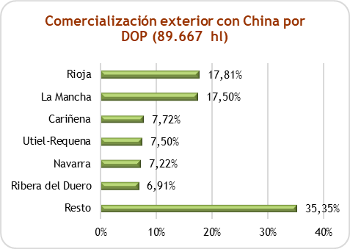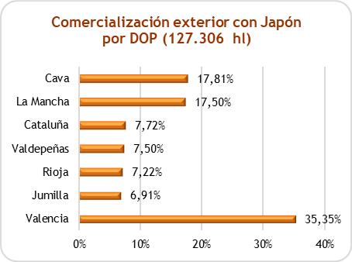

Valor económico estimado del mercado interior y exterior (€)

DOPs | MERCADO NACIONAL (€) | COMERCIO EXTERIOR |  |  | COMERCIO TOTAL (€)
DOPs | MERCADO NACIONAL (€) | Embotellado (€) | A granel (€) | TOTAL (€) | COMERCIO TOTAL (€)
Abadía Retuerta | 5.597.659 | 1.865.226 | 0 | 1.865.226 | 7.462.885
Abona | 4.003.340 | 0 | 0 | 0 | 4.003.340
Alella ⁽¹⁾ | - | - | - | - | -
Alicante | 7.219.283 | 1.790.307 | 0 | 1.790.307 | 9.009.590
Almansa | 3.550.117 | 9.322.056 | 0 | 9.322.056 | 12.872.173
Arlanza | 1.309.200 | 33.950 | 0 | 33.950 | 1.343.150
Arribes | 1.593.500 | 166.000 | 0 | 166.000 | 1.759.500
Aylés | 721.296 | 566.785 | 0 | 566.785 | 1.288.081
Bierzo | 42.304.000 | 13.638.000 | 0 | 13.638.000 | 55.942.000
Binissalem | 4.493.189 | 865.509 | 0 | 865.509 | 5.358.698
Bolandin | 2.148.378 | 133.542 | - | 133.542 | 2.281.920
Bullas | 1.924.491 | 1.594.912 | 22.500 | 1.617.412 | 3.541.903
Calatayud | 3.154.320 | 8.837.747 | 0 | 8.837.747 | 11.992.067
Calzadilla | 185.000 | 100.000 | 0 | 100.000 | 285.000
Campo de Borja | 15.919.354 | 16.682.692 | 0 | 16.682.692 | 32.602.046
Campo de la Guardia | 628.560 | 141.329 | 0 | 141.329 | 769.889
Cangas | 678.000 | 16.000 | 0 | 16.000 | 694.000
Cariñena | 12.130.931 | 24.599.403 | 0 | 24.599.403 | 36.730.334
Casa del Blanco | 40.206 | 43.898 | 0 | 43.898 | 84.104
Cataluña | 67.574.459 | 45.536.727 | 0 | 45.536.727 | 113.111.186
Cava | 277.988.477 | 447.452.527 | 0 | 447.452.527 | 725.441.004
Cebreros | 436.100 | 168.700 | 0 | 168.700 | 604.800
Chacolí de Álava | 1.123.600 | 363.200 | 0 | 363.200 | 1.486.800
Chacolí de Bizkaia | 7.833.718 | 644.800 | 0 | 644.800 | 8.478.518
Chacolí de Getaria | 12.500.000 | 5.900.000 | 0 | 5.900.000 | 18.400.000
Chozas Carrascal | 202.949 | 35.150 | 0 | 35.150 | 238.099
Cigales | 8.305.600 | 6.196.666 | 0 | 6.196.666 | 14.502.266
Conca de Barberá | 3.948.115 | 1.359.711 | 0 | 1.359.711 | 5.307.826
Condado de Huelva | 5.724.225 | 40.255 | 136.683 | 176.938 | 5.901.163
Costers del Segre | 15.271.199 | 3.730.422 | 0 | 3.730.422 | 19.001.621
Dehesa del Carrizal | 760.155 | 226.359 | 0 | 226.359 | 986.514
Dehesa Peñalba | 187.387 | 33.504 | - | 33.504 | 220.891
Dominio de Valdepusa | 620.256 | 117.022 | 0 | 117.022 | 737.278
El Hierro | 345.600 | 0 | 0 | 0 | 345.600
El Terrerazo | 579.425 | 168.775 | 0 | 168.775 | 748.200
Empordà | 22.686.893 | 1.962.708 | 0 | 1.962.708 | 24.649.601

DOPs | MERCADO NACIONAL (€) | COMERCIO EXTERIOR |  |  | COMERCIO TOTAL (€)
DOPs | MERCADO NACIONAL (€) | Embotellado (€) | A granel (€) | TOTAL (€) | COMERCIO TOTAL (€)
Finca Élez | 55.000 | 34.800 | 0 | 34.800 | 89.800
Gran Canaria | 2.590.800 | 111.915 | 0 | 111.915 | 2.702.715
Granada | 1.234.005 | 342.298 | 7.000 | 349.298 | 1.583.303
Guijoso | 47.926 | 14.500 | 0 | 14.500 | 62.426
Islas Canarias | 8.515.000 | 1.310.100 | 0 | 1.310.100 | 9.825.100
Jerez-Xérès-Sherry | 20.431.156 | 54.088.630 | 0 | 54.088.630 | 74.519.786
Jumilla | 15.757.080 | 30.692.723 | 0 | 30.692.723 | 46.449.803
La Gomera | 717.600 | 0 | 0 | 0 | 717.600
La Mancha | 26.977.300 | 41.091.000 | 0 | 41.091.000 | 68.068.300
La Palma | 5.952.000 | 298.858 | 0 | 298.858 | 6.250.858
Lanzarote | 19.714.500 | 646.500 | 0 | 646.500 | 20.361.000
Lebrija | 99.000 | 3.350 | 0 | 3.350 | 102.350
León | 7.172.500 | 244.000 | 0 | 244.000 | 7.416.500
Los Balagueses | 1.710 | 144.732 | 0 | 144.732 | 146.442
Málaga | 6.948.000 | 9.537.300 | 224.400 | 9.761.700 | 16.709.700
Manchuela | 1.723.400 | 3.334.800 | 0 | 3.334.800 | 5.058.200
Manzanilla S.B. | 22.398.967 | 1.547.607 | 0 | 1.547.607 | 23.946.574
Méntrida | 779.821 | 139.867 | 0 | 139.867 | 919.688
Mondéjar | 898.560 | 0 | 0 | 0 | 898.560
Monterrei | 19.704.180 | 4.146.552 | 0 | 4.146.552 | 23.850.732
Montilla Moriles | 31.623.656 | 2.742.649 | 105.757 | 2.848.406 | 34.472.062
Montsant | 17.224.841 | 6.857.793 | 0 | 6.857.793 | 24.082.634
Navarra | 52.246.700 | 9.621.238 | 0 | 0 | 61.867.938
Pago de Arínzano | 549.498 | 1.391.405 | 36.400 | 1.427.805 | 1.977.303
Pago de Otazu | 206.061 | 148.090 | 0 | 148.090 | 354.151
Pago El Vicario | 153.609 | 354.625 | 0 | 354.625 | 508.234
Pago Florentino | 267.029 | 121.494 | 0 | 121.494 | 388.523
Pago La Jaraba | 235.052 | 227.637 | 0 | 227.637 | 462.689
Pago Los Cerrillos | 53.600 | 250.500 | 0 | 250.500 | 304.100
Pago Vallegarcía | 513.915 | 698.788 | 0 | 698.788 | 1.212.703
Penedés | 79.307.209 | 36.068.741 | 0 | 36.068.741 | 115.375.950
Pla de Bages | 2.927.622 | 520.030 | 0 | 520.030 | 3.447.652
Pla i Llevant | 5.597.292 | 573.339 | 173.031 | 746.370 | 6.343.662
Prado de Irache | 35.000 | 0 | 0 | 0 | 35.000
Priorat | 15.581.188 | 17.167.476 | 0 | 17.167.476 | 32.748.664
Rías Baixas | 160.475.628 | 59.677.032 | 0 | 59.677.032 | 220.152.660
Ribeira Sacra | 22.217.094 | 2.713.200 | 0 | 2.713.200 | 24.930.294
Ribeiro | 25.985.682 | 3.263.616 | 0 | 3.263.616 | 29.249.298
Ribera del Duero | 306.307.500 | 174.517.919 | 0 | 174.517.919 | 480.825.419
Ribera del Guadiana | 7.162.562 | 694.990 | 0 | 694.990 | 7.857.552

DOPs | MERCADO NACIONAL (€) | COMERCIO EXTERIOR |  |  | COMERCIO TOTAL (€)
DOPs | MERCADO NACIONAL (€) | Embotellado (€) | A granel (€) | TOTAL (€) | COMERCIO TOTAL (€)
Ribera del Júcar | 432.000 | 442.200 | 0 | 442.200 | 874.200
Rioja | 490.842.888 | 505.273.513 | 0 | 505.273.513 | 996.116.401
Rueda | 361.899.488 | 58.753.766 | 0 | 58.753.766 | 420.653.254
Sierra de Salamanca | 765.337 | 66.847 | 0 | 66.847 | 832.184
Sierras de Málaga | 8.763.500 | 4.715.700 | 0 | 4.715.700 | 13.479.200
Somontano | 41.152.300 | 21.914.500 | 0 | 21.914.500 | 63.066.800
Tacoronte-Acentejo | 6.694.976 | 11.087 | 0 | 11.087 | 6.706.063
Tarragona | 1.648.914 | 413.726 | 0 | 413.726 | 2.062.640
Terra Alta | 10.484.207 | 2.294.538 | 0 | 2.294.538 | 12.778.745
Tierra del Vino de Zamora | 515.957 | 57.506 | 0 | 57.506 | 573.463
Toro | 25.906.250 | 9.200.000 | 0 | 9.200.000 | 35.106.250
Uclés | 3.163.812 | 1.786.555 | 0 | 1.786.555 | 4.950.367
Urueña | 203.000 | 87.000 | 0 | 87.000 | 290.000
Utiel-Requena | 31.329.895 | 44.965.440 | 69.940 | 45.035.380 | 76.365.275
Valdeorras | 36.170.400 | 2.620.800 | 0 | 2.620.800 | 38.791.200
Valdepeñas | 67.784.059 | 14.356.002 | 0 | 14.356.002 | 82.140.061
Valencia | 21.415.500 | 32.025.100 | 905.800 | 32.930.900 | 54.346.400
Valle de Güímar | 1.853.157 | 54.765 | 0 | 54.765 | 1.907.922
Valle de la Orotava | 2.059.200 | 782.544 | 0 | 782.544 | 2.841.744
Valles de Benavente | 665.250 | 31.500 | 0 | 31.500 | 696.750
Valtiendas | 799.500 | 0 | 0 | 0 | 799.500
Vera de Estenas | 33.536 | 8.029 | 0 | 8.029 | 41.565
Vinos de Madrid | 7.142.000 | 1.823.787 | 0 | 1.823.787 | 8.965.787
Ycoden-Daute-Isora | 1.945.000 | 1.104.500 | 0 | 1.104.500 | 3.049.500
Yecla ⁽¹⁾ | - | - | - | - | -
Total | 2.547.748.351 | 1.767.696.810 | 1.508.480 | 1.764.144.892 | 4.311.893.243
- Sin datos en la Campaña 2022/2023.

Existencias en bodega por tipos de vino (hl)

 | Total a 31/07/22 | A FINAL DE CAMPAÑA 2022/2023
DOPs | Total a 31/07/22 | Blanco | Rosado | Tinto | De licor | Espumoso | De aguja | Otros | TOTAL | % Variación
Abadía Retuerta | - | 464 | 0 | 13.591 | 0 | 0 | 0 | 0 | 14.055 | 0
Abona | 3.415 | 2.531 | 188 | 1.606 | 0 | 0 | 0 | 0 | 4.325 | 27
Alella ⁽¹⁾ | 13.733 | - | - | - | - | - | - | - | - | -
Alicante | 171.907 | 20.521 | 0 | 197.286 | 189 | 1.369 | 0 | 0 | 219.365 | 28
Almansa | 67.080 | 3.266 | 403 | 62.596 | 0 | 0 | 0 | 0 | 66.265 | -1
Arlanza | 28.837 | 66 | 822 | 28.384 | 0 | 0 | 0 | 0 | 29.272 | 2
Arribes | 14.786 | 446 | 115 | 12.873 | 0 | 0 | 0 | 0 | 13.434 | -9
Aylés | 3.543 | 0 | 63 | 3.617 | 0 | 0 | 0 | 0 | 3.680 | 4
Bierzo | 102.186 | 26.518 | 6.952 | 65.001 | 0 | 0 | 0 | 0 | 98.471 | -4
Binissalem | 13.461 | 108 | 591 | 11.466 | 0 | 304 | 0 | 0 | 12.469 | -7
Bolandin | - | 301 | 0 | 0 | 4.731 | 0 | 0 | 0 | 5.032 | 0
Bullas | 25.171 | 288 | 1.215 | 16.469 | 0 | 23 | 0 | 0 | 17.995 | -29
Calatayud | 82.682 | 3.102 | 576 | 89.592 | 0 | 0 | 0 | 0 | 93.270 | 13
Calzadilla | 2.073 | 0 | 0 | 1.549 | 0 | 0 | 0 | 0 | 1.549 | -25
Campo de Borja | 186.008 | 3.785 | 4.913 | 173.525 | 149 | 79 | 0 | 0 | 182.451 | -2
Campo de la Guardia | 3.114 | 0 | 0 | 2.639 | 0 | 0 | 0 | 0 | 2.639 | -15
Cangas | 549 | 163 | 0 | 432 | 0 | 0 | 0 | 0 | 595 | 8
Cariñena | 586.556 | 32.568 | 20.391 | 501.110 | 1.136 | 0 | 0 | 0 | 555.205 | -5
Casa del Blanco | 1.875 | 101 | 0 | 2.026 | 0 | 0 | 0 | 0 | 2.127 | 13
Cataluña | 167.903 | 74.885 | 14.711 | 120.635 | 0 | 0 | 0 | 0 | 210.231 | 25
Cava | 2.712.243 | 0 | 0 | 0 | 0 | 2.685.207 | 0 | 0 | 2.685.207 | -1
Cebreros | 7.889 | 117 | 51 | 4.655 | 0 | 0 | 0 | 0 | 4.823 | -39
Chacolí de Álava | 1.189 | 2.720 | 100 | 0 | 0 | 0 | 0 | 0 | 2.820 | 137
Chacolí de Bizkaia | 13.825 | 15.399 | 79 | 409 | 0 | 0 | 0 | 0 | 15.887 | 15
Chacolí de Getaria | 14.146 | 15.324 | 1.161 | 140 | 0 | 1.495 | 0 | 26 | 18.146 | 28
Chozas Carrascal | 1.557 | 186 | 19 | 1.202 | 0 | 0 | 0 | 0 | 1.407 | -10
Cigales | 65.161 | 717 | 19.302 | 46.464 | 0 | 0 | 0 | 0 | 66.483 | 2
Conca de Barberá | 0 | 0 | 0 | 0 | 0 | 0 | 0 | 0 | 0 | 0
Condado de Huelva | 125.585 | 26.499 | 0 | 846 | 99.774 | 0 | 0 | 0 | 127.119 | 1
Costers del Segre | 114.222 | 49.658 | 13.511 | 54.043 | 0 | 0 | 0 | 0 | 117.212 | 3
Dehesa del Carrizal | 3.050 | 156 | 0 | 2.818 | 0 | 0 | 0 | 0 | 2.974 | -2
Dehesa Peñalba | - | 0 | 0 | 902 | 0 | 0 | 0 | 0 | 902 | 0
Dominio de Valdepusa | 4.798 | 0 | 0 | 5.184 | 0 | 0 | 0 | 0 | 5.184 | 8
El Hierro | 2.088 | 1.001 | 0 | 0 | 1.434 | 0 | 0 | 0 | 2.435 | 17
El Terrerazo | 467 | 0 | 0 | 653 | 0 | 0 | 0 | 0 | 653 | 40
Empordà | 65.507 | 0 | 0 | 0 | 0 | 0 | 0 | 0 | 0 | -100
Finca Élez | 2.842 | 612 | 0 | 2.638 | 0 | 0 | 0 | 0 | 3.250 | 14

 | Total a 31/07/22 | A FINAL DE CAMPAÑA 2022/2023
DOPs | Total a 31/07/22 | Blanco | Rosado | Tinto | De licor | Espumoso | De aguja | Otros | TOTAL | % Variación
Gran Canaria | 2.292 | 1.260 | 52 | 1.583 | 0 | 0 | 0 | 0 | 2.895 | 26
Granada | 13.574 | 1.339 | 84 | 11.398 | 0 | 25 | 0 | 0 | 12.846 | -5
Guijoso | 3.350 | 469 | 0 | 2.212 | 0 | 0 | 0 | 0 | 2.681 | -20
Islas Canarias | 5.549 | 2.417 | 0 | 3.263 | 0 | 0 | 0 | 0 | 5.680 | 2
Jerez-Xérès-Sherry | 1.453.532 | 0 | 0 | 0 | 1.477.543 | 0 | 0 | 0 | 1.477.543 | 2
Jumilla | 470.183 | 4.929 | 3.925 | 221.708 | 76 | 0 | 0 | 0 | 230.638 | -51
La Gomera | 122 | 116 | 0 | 72 | 0 | 0 | 0 | 0 | 188 | 54
La Mancha | 1.703.439 | 276.202 | 53.509 | 1.063.657 | 0 | 187 | 0 | 0 | 1.393.555 | -18
La Palma | 3.188 | 2.406 | 124 | 3.842 | 0 | 0 | 0 | 0 | 6.372 | 100
Lanzarote | 5.325 | 2.649 | 155 | 1.816 | 670 | 315 | 0 | 0 | 5.605 | 5
Lebrija | 2.480 | 93 | 0 | 157 | 1.742 | 0 | 0 | 0 | 1.992 | -20
León | 299.490 | 2.328 | 6.726 | 12.922 | 0 | 0 | 0 | 0 | 21.976 | -93
Los Balagueses | 183 | 23 | 0 | 230 | 0 | 0 | 0 | 0 | 253 | 38
Málaga | 27.627 | 0 | 0 | 0 | 985 | 0 | 0 | 0 | 985 | -96
Manchuela | 63.891 | 18.374 | 3.040 | 35.589 | 0 | 0 | 0 | 0 | 57.003 | -11
Manzanilla S.B. | 289.008 | 0 | 0 | 0 | 273.841 | 0 | 0 | 0 | 273.841 | -5
Méntrida | 10.061 | 130 | 679 | 12.347 | 0 | 0 | 0 | 0 | 13.156 | 31
Mondéjar | 1.769 | 36 | 237 | 1.965 | 0 | 0 | 0 | 0 | 2.238 | 27
Monterrei | 9.722 | 2.633 | 0 | 7.421 | 0 | 0 | 0 | 0 | 10.054 | 3
Montilla-Moriles | 439.595 | 151.546 | 0 | 0 | 243.191 | 0 | 0 | 0 | 394.737 | -10
Montsant | 0 | 0 | 0 | 0 | 0 | 0 | 0 | 0 | 0 | 0
Navarra | 623.636 | 47.557 | 57.713 | 522.439 | 2.886 | 0 | 0 | 0 | 630.595 | 1
Pago de Arínzano | 0 | 1.188 | 417 | 6.965 | 0 | 0 | 0 | 0 | 8.570 | 0
Pago de Otazu | 430 | 156 | 0 | 642 | 0 | 0 | 0 | 0 | 798 | 86
Pago El Vicario | 5.312 | 12 | 112 | 2.400 | 0 | 0 | 0 | 0 | 2.524 | -52
Pago Florentino | 2.201 | 0 | 0 | 2.247 | 0 | 0 | 0 | 0 | 2.247 | 2
Pago La Jaraba | 5.902 | 128 | 0 | 10.498 | 0 | 0 | 0 | 0 | 10.626 | 80
Pago Los Cerrillos | 3.577 | 0 | 0 | 3.577 | 0 | 0 | 0 | 0 | 3.577 | 0
Pago Vallegarcía | 1.744 | 219 | 0 | 1.481 | 0 | 0 | 0 | 0 | 1.700 | -3
Penedés | 74.473 | 20.635 | 1.371 | 34.226 | 0 | 0 | 0 | 0 | 56.232 | -24
Pla de Bages | 7.670 | 0 | 0 | 0 | 0 | 0 | 0 | 0 | 0 | -100
Pla i Llevant | 19.095 | 136.963 | 37.818 | 481.947 | 0 | 6.177 | 0 | 0 | 662.905 | 2.710
Prado de Irache | 1.466 | 0 | 0 | 1.116 | 0 | 0 | 0 | 0 | 1.116 | -24
Priorat | 31.903 | 2.626 | 370 | 46.459 | 463 | 0 | 0 | 774 | 50.692 | 59
Rías Baixas | 105.459 | 108.111 | 0 | 2.182 | 0 | 2.938 | 0 | 0 | 113.231 | 7
Ribeira Sacra | 49.767 | 162 | 2.909 | 45.920 | 0 | 0 | 0 | 0 | 48.991 | -2
Ribeiro | 37.851 | 32.177 | 0 | 7.399 | 0 | 0 | 0 | 63 | 39.639 | 5
Ribera del Duero | 720.153 | 6.778 | 12.666 | 1.707.845 | 0 | 0 | 0 | 16.769 | 1.744.058 | 142

 | Total a 31/07/22 | A FINAL DE CAMPAÑA 2022/2023
DOPs | Total a 31/07/22 | Blanco | Rosado | Tinto | De licor | Espumoso | De aguja | Otros | TOTAL | % Variación
Ribera del Guadiana | 70.314 | 20.802 | 0 | 83.101 | 0 | 0 | 0 | 0 | 103.903 | 48
Ribera del Júcar | 2.603 | 154 | 22 | 2.250 | 0 | 0 | 0 | 0 | 2.426 | -7
Rioja | 7.150.954 | 188.682 | 84.906 | 7.438.391 | 0 | 0 | 0 | 0 | 7.711.979 | 8
Rueda | 399.089 | 562.708 | 245 | 6.651 | 3.829 | 2.208 | 0 | 0 | 575.641 | 44
Sierra de Salamanca | 257.480 | 0 | 0 | 0 | 0 | 0 | 0 | 0 | 0 | -100
Sierras de Málaga | 18.700 | 19.547 | 0 | 10.000 | 0 | 0 | 0 | 0 | 29.547 | 58
Somontano | 162.937 | 15.348 | 7.213 | 105.166 | 0 | 10.000 | 0 | 0 | 137.727 | -15
Tacoronte-Acentejo | 5.704 | 1.102 | 0 | 5.687 | 0 | 0 | 0 | 0 | 6.789 | 19
Tarragona | 0 | 2.980 | 364 | 6.013 | 392 | 97 | 0 | 0 | 9.846 | 0
Terra Alta | 35.350 | 15.230 | 302 | 20.985 | 0 | 0 | 0 | 0 | 36.517 | 3
Tierra del Vino de Zamora | 7.257 | 1.079 | 312 | 6.024 | 0 | 0 | 0 | 0 | 7.415 | 2
Toro | 165.690 | 7.267 | 1.801 | 237.185 | 0 | 0 | 0 | 0 | 246.253 | 49
Uclés | 50.918 | 7.985 | 1.281 | 41.691 | 0 | 0 | 0 | 0 | 50.957 | 0
Urueña | 1.588 | 0 | 0 | 2.025 | 0 | 0 | 0 | 0 | 2.025 | 28
Utiel-Requena | 479.034 | 38.811 | 32.664 | 402.038 | 0 | 0 | 0 | 0 | 473.513 | -1
Valdeorras | 16.484 | 4.166 | 0 | 10.093 | 0 | 0 | 0 | 0 | 14.259 | -13
Valdepeñas | 1.530.298 | 100.575 | 13.764 | 1.315.131 | 0 | 0 | 0 | 0 | 1.429.470 | -7
Valencia | 405.392 | 81.411 | 2.786 | 171.581 | 23.105 | 711 | 508 | 17.855 | 297.957 | -27
Valle de Güímar | 1.524 | 969 | 133 | 1.004 | 10 | 69 | 0 | 0 | 2.185 | 43
Valle de la Orotava | 5.266 | 1.671 | 0 | 0 | 2.876 | 0 | 0 | 0 | 4.547 | -14
Valles de Benavente | 1.500 | 343 | 1.050 | 630 | 0 | 0 | 0 | 0 | 2.023 | 35
Valtiendas | 1.965 | 0 | 0 | 0 | 0 | 0 | 0 | 0 | 0 | -100
Vera de Estenas | 148 | 18 | 0 | 270 | 0 | 0 | 0 | 0 | 288 | 95
Vinos de Madrid | 39.807 | 2.641 | 604 | 33.391 | 0 | 11 | 0 | 0 | 36.647 | -8
Ycoden-Daute-Isora | 1.564 | 675 | 0 | 801 | 0 | 0 | 0 | 0 | 1.476 | -6
Yecla ⁽¹⁾ | 94.577 | - | - | - | - | - | - | - | - | -
TOTAL | 22.010.610 | 2.179.328 | 414.517 | 15.581.984 | 2.139.022 | 2.711.215 | 508 | 35.487 | 23.062.061 | 5

- Sin datos en la Campaña 2022/2023.

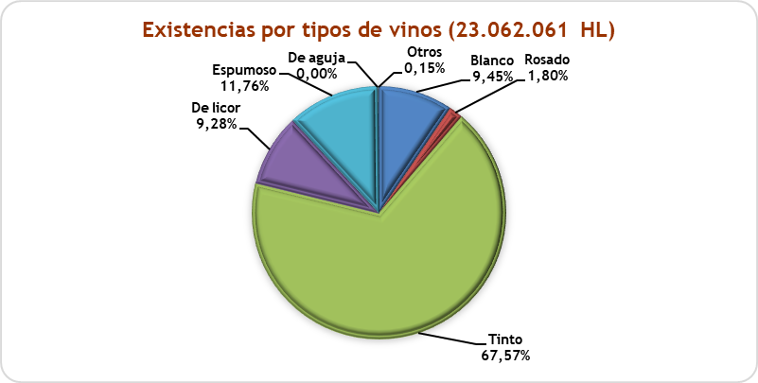

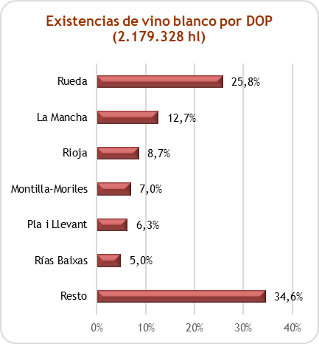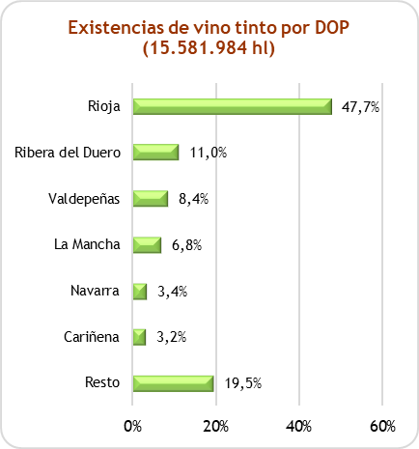

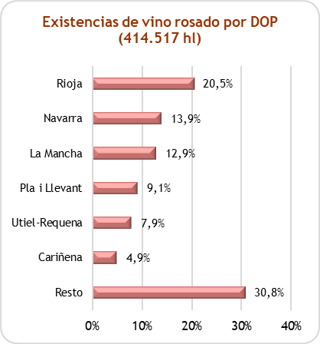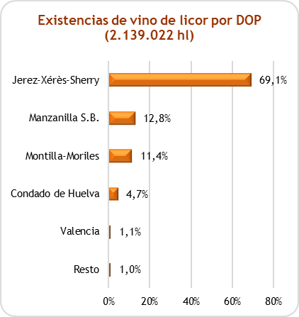

SERIES HISTÓRICAS Y EVOLUCIÓN DE LOS VINOS CON DOP ESPAÑOLAS DENTRO DEL SECTOR VITIVINÍCOLA

Evolución de las DOPs españolas respecto al total nacional del sector

Evolución de la superficie de viñedo de vinificación (Campañas 1982/1983-2022/2023)

SUPERFICIE DE VIÑEDO PARA TRANSFORMACIÓN
(x 103 ha)
CAMPAÑA | Número de D.O.P | TOTAL NACIONAL | D.O.P. (superficie inscrita) | % de D.O.P. sobre total nacional
82/83 | 29 | 1.636,1 | 489,5 | 29,9
83/84 | 29 | 1.618,5 | 479,8 | 29,6
84/85 | 29 | 1.553,2 | 486,6 | 31,3
85/86 | 29 | 1.516,7 | 487,7 | 32,2
España ingresa en la CEE el 1 de enero de 1986
86/87 | 31 | 1.499,5 | 572,5 | 38,2
87/88 | 33 | 1.445,8 | 577,6 | 40,0
88/89 | 35 | 1.420,9 | 592,2 | 41,7
89/90 | 38 | 1.409,8 | 593,3 | 42,1
90/91 | 40 | 1.393,0 | 647,0 | 46,4
91/92 | 41 | 1.372,9 | 636,1 | 46,3
92/93 | 41 | 1.324,8 | 619,3 | 46,7
93/94 | 46 | 1.228,8 | 604,7 | 49,2
94/95 | 48 | 1.192,7 | 590,4 | 49,5
95/96 | 51 | 1.158,1 | 591,9 | 51,1
96/97 | 54 | 1.123,3 | 593,0 | 52,8
97/98 | 54 | 1.123,0 | 595,6 | 53,0
98/99 | 55 | 1.130,0 | 618,3 | 54,7
99/00 | 55 | 1.146,5 | 624,0 | 54,4
00/01 | 57 | 1.167,7 | 634,6 | 54,3
01/02 | 58 | 1.167,7 | 626,7 | 53,7
02/03 | 60 | 1.159,6 | 641,8 | 55,3
03/04 | 63 | 1.142,4 | 652,4 | 57,1
04/05 | 63 | 1.142,4 | 621,7 | 54,4
05/06 | 72 | 1.100,0 | 680,0 | 61,8
06/07 | 73 | 1.096,0 | 633,3 | 57,8
07/08 | 73 | 1.098,4 | 637,4 | 58,0
08/09 | 73 | 1.050,0 | 633,9 | 60,4
09/10 | 80 | 1.028,3 | 601,8 | 58,5
10/11 | 83 | 982,8 | 591,7 | 60,2
11/12 | 90 | 968,3 | 578,2 | 59,7
12/13 | 90 | 957,6 | 573,3 | 59,9
13/14 | 90 | 958,8 | 582,7 | 60,8
14/15 | 90 | 958,7 | 580,3 | 60,5
15/16 | 90 | 959,5 | 574,2 | 59,8
16/17 | 90 | 951,9 | 575,7 | 60,5
17/18 | 90 | 953,2 | 570,3 | 59,8

(x 103 ha)
CAMPAÑA |  | Número de D.O.P |  | TOTAL NACIONAL | D.O.P. (superficie inscrita) | % de D.O.P. sobre total nacional
18/19 | 91 |  | 950,1 |  | 569,6 | 60,0
19/20 | 95 |  | 949,6 |  | 580,2 | 61,1
20/21 |  | 96 |  | 981,1 | 575,3 | 58,6
21/22 |  | 101 |  | 937,8 | 572,7 | 61,1
22/23 |  | 101 |  | 928,1 | 560,8 | 60,4

Evolución de la comercialización total por mercado de destino (Campañas 1996/1997-2022/2023)

 | MERCADO INTERIOR |  | MERCADO EXTERIOR
CAMPAÑA |  | % |  | % | MERCADO TOTAL
 | hl | s/total | hl | s/total
96/97 | 6.065.815 | 64 | 3.450.761 | 36 | 9.516.576
97/98 | 6.109.882 | 61 | 3.926.965 | 39 | 10.036.847
98/99 | 6.269.709 | 62 | 3.894.076 | 38 | 10.163.785
99/00 | 6.235.529 | 61 | 3.930.828 | 39 | 10.166.357
00/01 | 6.136.510 | 62 | 3.692.890 | 38 | 9.829.400
01/02 | 6.495.199 | 62 | 3.965.363 | 38 | 10.460.562
02/03 | 6.589.207 | 61 | 4.264.454 | 39 | 10.853.661
03/04 | 7.208.193 | 62 | 4.382.262 | 38 | 11.590.455
04/05 | 6.977.437 | 60 | 4.685.516 | 40 | 11.662.953
05/06 | 6.502.697 | 59 | 4.574.412 | 41 | 11.077.109
06/07 | 6.569.013 | 58 | 4.678.844 | 42 | 11.247.857
07/08 | 6.460.484 | 58 | 4.696.468 | 42 | 11.156.952
08/09 | 5.928.819 | 57 | 4.412.228 | 43 | 10.341.047
09/10 | 6.193.893 | 57 | 4.614.352 | 43 | 10.808.245
10/11 | 6.467.412 | 57 | 4.896.295 | 43 | 11.363.707
11/12 | 6.340.222 | 55 | 5.178.388 | 45 | 11.518.610
12/13 | 6.186.993 | 54 | 5.215.908 | 46 | 11.402.901
13/14 | 6.698.579 | 57 | 5.022.939 | 43 | 11.721.518
14/15 | 6.803.339 | 59 | 4.779.090 | 41 | 11.582.429
15/16 | 6.881.823 | 58 | 5.000.383 | 42 | 11.882.206
16/17 | 7.314.086 | 59 | 5.092.627 | 41 | 12.406.713
17/18 | 6.987.849 | 59 | 4.954.285 | 41 | 11.942.134
18/19 | 6.581.144 | 59 | 4.627.942 | 41 | 11.209.086
19/20 | 5.841.562 | 57 | 4.466.840 | 43 | 10.308.402
20/21 | 5.815.436 | 56 | 4.554.094 | 44 | 10.369.530
21/22 | 6.430.375 | 59 | 4.400.249 | 41 | 10.830.624
22/23 | 6.181.375 | 60 | 4.200.819 | 40 | 10.382.194

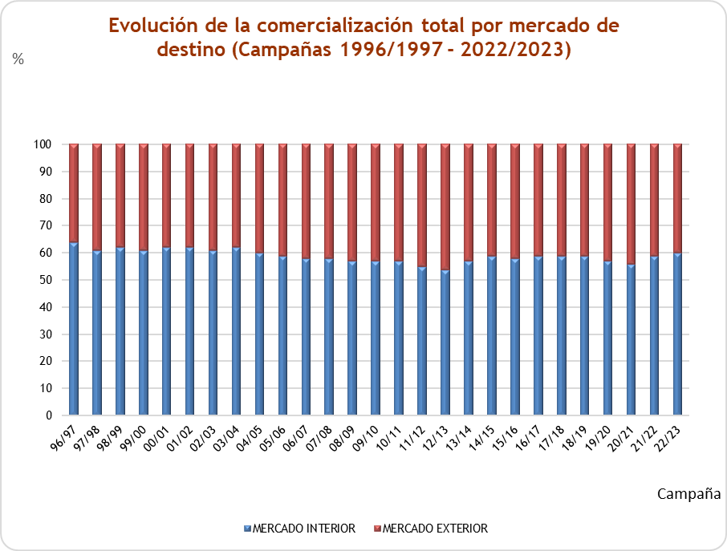

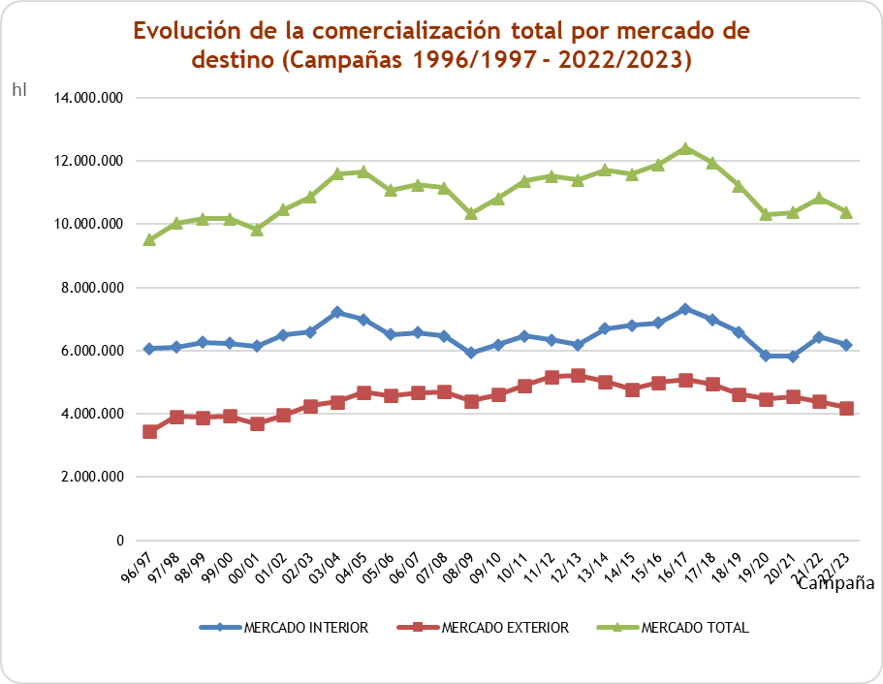

Evolución de la comercialización total por tipos de vino (hl) (Campañas 1996/1997-2022/2023)

COMERCIO TOTAL (hl)
CAMPAÑA | Blanco | Rosado | Tinto | De Licor | Espumoso | De Aguja | Otros | TOTAL
96/97 | 2.374.031 | 802.098 | 4.191.498 | 977.885 | 1.149.847 | 21.217 |  | 9.516.576
97/98 | 2.158.187 | 765.186 | 4.634.219 | 1.134.430 | 1.320.387 | 24.438 |  | 10.036.847
98/99 ⁽¹⁾ | 2.139.730 | 696.164 | 4.780.202 | 1.060.979 | 1.430.728 | 27.254 |  | 10.135.057
99/00 | 2.006.731 | 605.586 | 4.826.067 | 969.714 | 1.731.005 | 27.254 |  | 10.166.357
00/01 | 1.575.551 | 541.563 | 5.005.857 | 819.741 | 1.484.018 | 644 |  | 9.427.374
01/02 ⁽¹⁾ | 1.677.138 | 495.083 | 5.529.343 | 843.593 | 1.529.417 | 461 |  | 10.075.035
02/03 ⁽¹⁾ | 1.602.549 | 588.583 | 5.910.052 | 828.771 | 1.530.597 | 426 |  | 10.460.978
03/04 ⁽¹⁾ | 1.582.689 | 647.626 | 6.347.866 | 967.999 | 1.692.667 | 254 |  | 11.239.101
04/05 ⁽¹⁾ | 1.929.942 | 582.558 | 6.121.107 | 962.719 | 1.677.754 | 453 |  | 11.274.533
05/06 | 1.789.035 | 688.195 | 6.132.721 | 734.839 | 1.722.481 | 9.838 |  | 11.077.109
06/07 ⁽¹⁾ | 1.913.655 | 736.434 | 5.651.088 | 859.549 | 1.698.566 | 25.659 |  | 10.884.951
07/08 ⁽¹⁾ | 1.802.362 | 673.933 | 5.709.956 | 834.111 | 1.698.642 | 2.484 |  | 10.721.488
08/09 | 1.651.666 | 629.146 | 5.800.020 | 753.581 | 1.664.941 | 6.515 |  | 10.505.869
09/10 | 1.910.981 | 626.148 | 5.788.141 | 732.626 | 1.745.309 | 5.041 |  | 10.808.246
10/11 | 2.090.563 | 636.108 | 6.086.025 | 695.135 | 1.854.972 | 904 |  | 11.363.707
11/12 | 2.201.080 | 653.220 | 6.190.448 | 565.461 | 1.899.625 | 8.776 |  | 11.518.610
12/13 | 2.037.589 | 639.408 | 6.309.519 | 585.972 | 1.821.929 | 8.484 |  | 11.402.901
13/14 | 2.268.471 | 593.652 | 6.487.851 | 529.270 | 1.834.101 | 8.173 |  | 11.721.518
14/15 | 2.252.878 | 548.933 | 6.384.152 | 535.115 | 1.839.358 | 5.661 | 16.332 | 11.582.429
15/16 | 2.343.319 | 560.531 | 6.557.010 | 522.520 | 1.869.511 | 4.130 | 25.185 | 11.882.206
16/17 | 2.498.415 | 583.213 | 6.872.134 | 526.075 | 1.904.412 | 5.339 | 17.125 | 12.406.713
17/18 | 2.487.855 | 559.276 | 6.456.090 | 502.969 | 1.923.310 | 4.926 | 7.708 | 11.942.134
18/19 | 2.481.465 | 528.496 | 5.853.283 | 488.778 | 1.854.393 | 2.162 | 509 | 11.209.086
19/20 | 2.284.847 | 444.289 | 5.381.542 | 429.221 | 1.766.615 | 1.383 | 505 | 10.308.402
20/21 | 2.282.099 | 419.195 | 5.472.343 | 456.500 | 1.734.193 | 2.450 | 2.750 | 10.369.530
21/22 | 2.574.196 | 457.695 | 5.460.903 | 471.046 | 1.862.901 | 3.026 | 857 | 10.830.624
22/23 | 2.545.182 | 450.387 | 4.991.776 | 428.658 | 1.961.471 | 916 | 3.804 | 10.382.194

(1) Los totales no coinciden con la suma de los distintos tipos de vino debido a que algunas DOPs han facilitado solamente el dato total y no el desglose por tipos de vino.

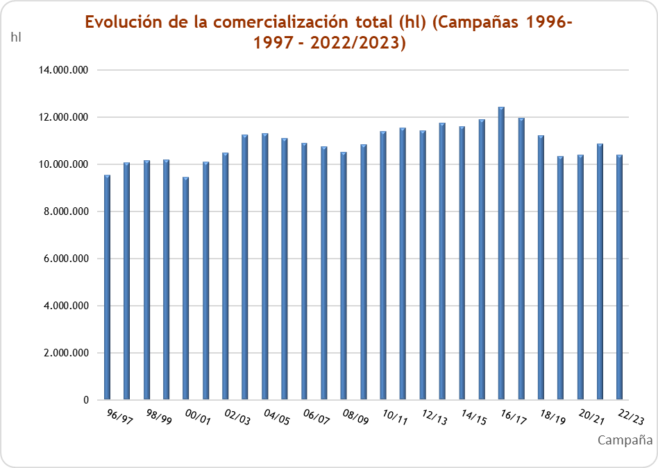

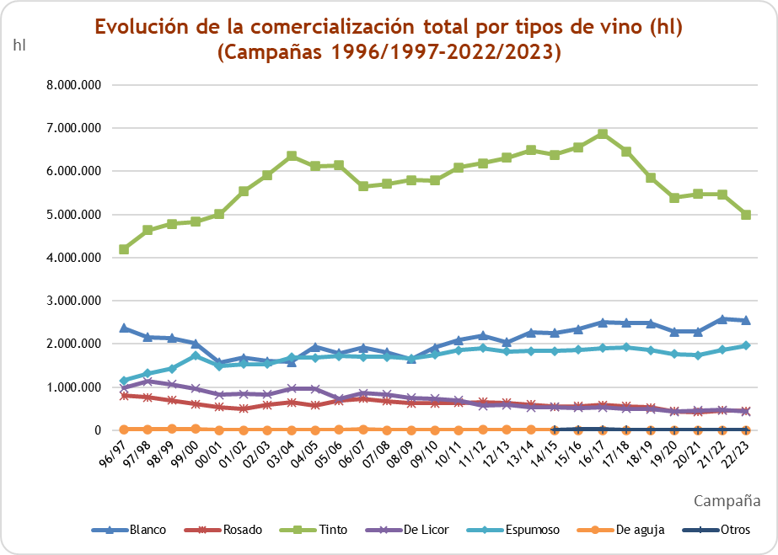

Evolución de la comercialización interior por tipos de vino (hl) (Campañas 1996/1997-2022/2023)

COMERCIO INTERIOR (hl)
CAMPAÑA | Blanco | Rosado | Tinto | De Licor | Espumoso | De Aguja | Otros | TOTAL
96/97 | 1.731.399 | 666.804 | 2.735.077 | 265.367 | 646.748 | 20.420 |  | 6.065.815
97/98 | 1.495.599 | 626.218 | 2.908.664 | 392.629 | 662.885 | 23.887 |  | 6.109.882
98/99 | 1.583.192 | 571.167 | 3.057.918 | 339.867 | 690.884 | 26.681 |  | 6.269.709
99/00 | 1.499.132 | 493.400 | 3.119.416 | 343.843 | 753.057 | 26.681 |  | 6.235.529
00/01 ⁽¹⁾ | 1.243.844 | 410.518 | 3.248.097 | 216.115 | 756.225 |  |  | 5.874.799
01/02 ⁽¹⁾ | 1.309.499 | 382.437 | 3.562.975 | 234.203 | 749.867 |  |  | 6.238.981
02/03 ⁽¹⁾ | 1.222.879 | 441.005 | 3.724.855 | 249.559 | 693.519 |  |  | 6.331.817
03/04 ⁽¹⁾ | 1.183.325 | 466.657 | 4.085.427 | 439.689 | 801.560 | 254 |  | 6.976.912
04/05 ⁽¹⁾ | 1.472.293 | 376.924 | 3.577.029 | 439.922 | 722.849 |  |  | 6.589.017
05/06 | 1.242.615 | 440.647 | 3.792.522 | 247.543 | 769.564 | 9.806 |  | 6.502.697
06/07 ⁽¹⁾ | 1.353.971 | 460.231 | 3.445.287 | 352.327 | 747.515 | 13.619 |  | 6.372.950
07/08 ⁽¹⁾ | 1.250.220 | 396.262 | 3.509.377 | 384.254 | 686.501 | 3.225 |  | 6.229.839
08/09 | 1.072.515 | 398.172 | 3.585.463 | 350.934 | 680.501 | 6.057 |  | 6.093.642
09/10 | 1.244.734 | 387.883 | 3.532.985 | 354.716 | 668.975 | 4.600 |  | 6.193.893
10/11 | 1.352.017 | 397.191 | 3.634.980 | 362.812 | 719.841 | 570 |  | 6.467.411
11/12 | 1.403.331 | 387.610 | 3.598.876 | 244.694 | 701.633 | 4.078 |  | 6.340.222
12/13 | 1.369.461 | 354.298 | 3.588.776 | 255.569 | 615.531 | 3.358 |  | 6.186.993
13/14 | 1.656.433 | 381.033 | 3.791.308 | 237.180 | 628.141 | 4.484 |  | 6.698.579
14/15 | 1.705.555 | 370.339 | 3.762.000 | 267.772 | 687.059 | 3.428 | 7.186 | 6.803.339
15/16 | 1.753.493 | 383.221 | 3.808.089 | 268.026 | 658.154 | 2.282 | 8.558 | 6.881.823
16/17 | 1.923.857 | 406.736 | 4.026.782 | 280.124 | 665.165 | 2.143 | 9.279 | 7.314.086
17/18 | 1.894.579 | 379.000 | 3.745.918 | 276.168 | 684.977 | 3.634 | 3.573 | 6.987.849
18/19 | 1.900.464 | 360.425 | 3.426.522 | 272.661 | 618.795 | 1.803 | 474 | 6.581.144
19/20 | 1.715.871 | 286.235 | 3.046.676 | 232.530 | 558.814 | 948 | 488 | 5.841.562
20/21 | 1.682.589 | 265.283 | 3.120.094 | 229.257 | 513.287 | 2.187 | 2.739 | 5.815.436
21/22 | 1.952.884 | 305.069 | 3.342.955 | 266.462 | 560.270 | 2.252 | 483 | 6.430.375
22/23 | 1.929.144 | 282.921 | 3.101.050 | 254.055 | 609.918 | 522 | 3.765 | 6.181.375

(1) Los totales no coinciden con la suma de los distintos tipos de vino debido a que algunas DOPs han facilitado solamente el dato total y no el desglose por tipos de vino.

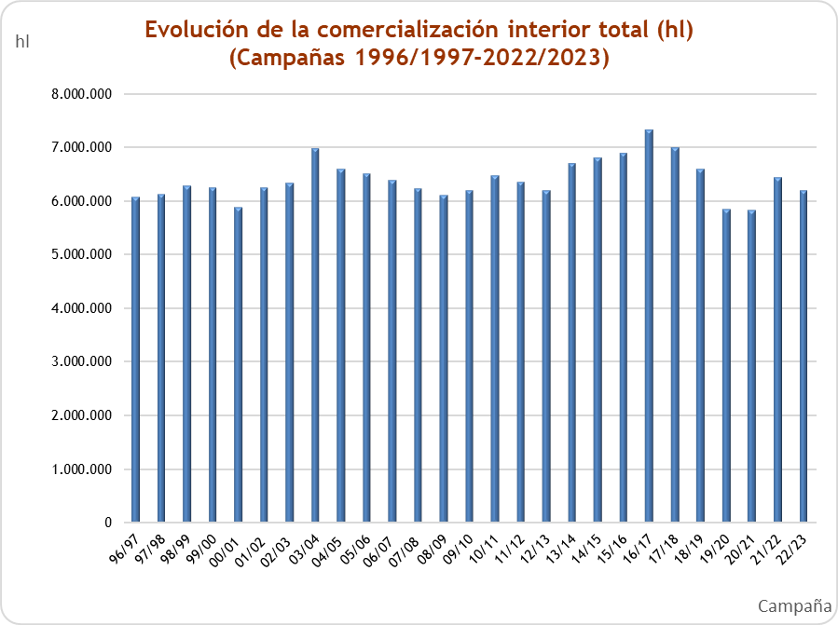

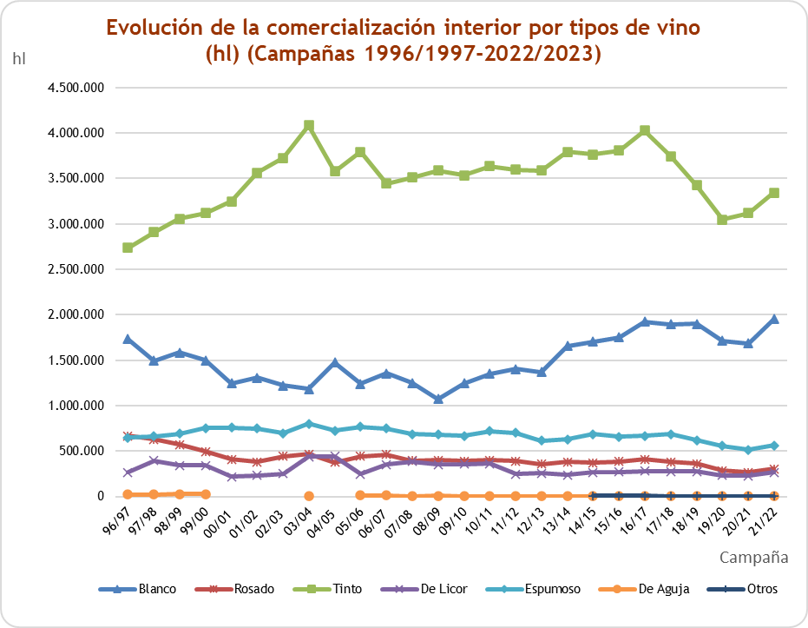

Evolución de la comercialización exterior por tipos de vino (hl) (Campañas 1996/1997-2022/2023)

COMERCIO EXTERIOR (hl)
CAMPAÑA | Blanco | Rosado | Tinto | De licor | Espumoso | De aguja | Otros | TOTAL
96/97 | 642.632 | 135.294 | 1.456.421 | 712.518 | 503.099 | 797 |  | 3.450.761
97/98 | 662.588 | 138.968 | 1.725.555 | 741.801 | 657.502 | 551 |  | 3.926.965
98/99 ⁽¹⁾ | 567.242 | 125.994 | 1.734.353 | 721.112 | 739.844 | 573 |  | 3.889.118
99/00 | 507.599 | 112.186 | 1.706.651 | 625.871 | 977.948 | 573 |  | 3.930.828
00/01 | 393.744 | 136.269 | 1.830.814 | 603.626 | 727.793 | 644 |  | 3.692.890
01/02 | 436.503 | 117.197 | 2.022.262 | 609.390 | 779.550 | 461 |  | 3.965.363
02/03 | 448.367 | 152.417 | 2.246.954 | 579.212 | 837.078 | 426 |  | 4.264.454
03/04 | 462.575 | 186.544 | 2.313.327 | 528.310 | 891.107 | 399 |  | 4.382.262
04/05 | 457.649 | 205.634 | 2.544.077 | 522.797 | 954.905 | 453 |  | 4.685.515
05/06 | 546.420 | 247.548 | 2.340.199 | 487.296 | 952.917 | 32 |  | 4.574.412
06/07 ⁽¹⁾ | 557.649 | 324.014 | 2.198.394 | 468.604 | 951.051 | 12.039 |  | 4.511.751
07/08 ⁽¹⁾ | 563.641 | 286.998 | 2.380.831 | 449.860 | 1.012.141 | 1.357 |  | 4.694.828
08/09 | 579.151 | 230.974 | 2.214.557 | 402.648 | 984.440 | 459 |  | 4.412.229
09/10 | 666.247 | 238.265 | 2.255.156 | 377.910 | 1.076.334 | 441 |  | 4.614.353
10/11 | 738.545 | 238.916 | 2.451.044 | 332.323 | 1.135.132 | 334 |  | 4.896.294
11/12 | 797.749 | 265.610 | 2.591.572 | 320.767 | 1.197.992 | 4.698 |  | 5.178.388
12/13 | 668.128 | 285.110 | 2.720.743 | 330.403 | 1.206.398 | 5.126 |  | 5.215.908
13/14 | 612.038 | 212.619 | 2.696.543 | 292.090 | 1.205.960 | 3.689 |  | 5.022.939
14/15 | 547.323 | 178.594 | 2.622.152 | 267.343 | 1.152.299 | 2.233 | 9.146 | 4.779.090
15/16 | 589.826 | 177.310 | 2.748.921 | 254.494 | 1.211.357 | 1.848 | 16.627 | 5.000.383
16/17 | 574.558 | 176.477 | 2.845.352 | 245.951 | 1.239.247 | 3.196 | 7.846 | 5.092.627
17/18 | 593.276 | 180.276 | 2.710.172 | 226.801 | 1.238.333 | 1.292 | 4.135 | 4.954.285
18/19 | 581.001 | 168.071 | 2.426.761 | 216.117 | 1.235.598 | 359 | 35 | 4.627.942
19/20 | 568.976 | 158.054 | 2.334.865 | 196.691 | 1.207.801 | 435 | 17 | 4.466.839
20/21 | 599.510 | 153.912 | 2.352.249 | 227.243 | 1.220.906 | 263 | 11 | 4.554.094
21/22 | 621.312 | 152.626 | 2.117.948 | 204.584 | 1.302.631 | 774 | 374 | 4.400.249
22/23 | 616.038 | 167.466 | 1.890.726 | 174.603 | 1.351.553 | 394 | 39 | 4.200.819

(1) Los totales no coinciden con la suma de los distintos tipos de vino debido a que algunas DOPs han facilitado solamente el dato total y no el desglose por tipos de vino.

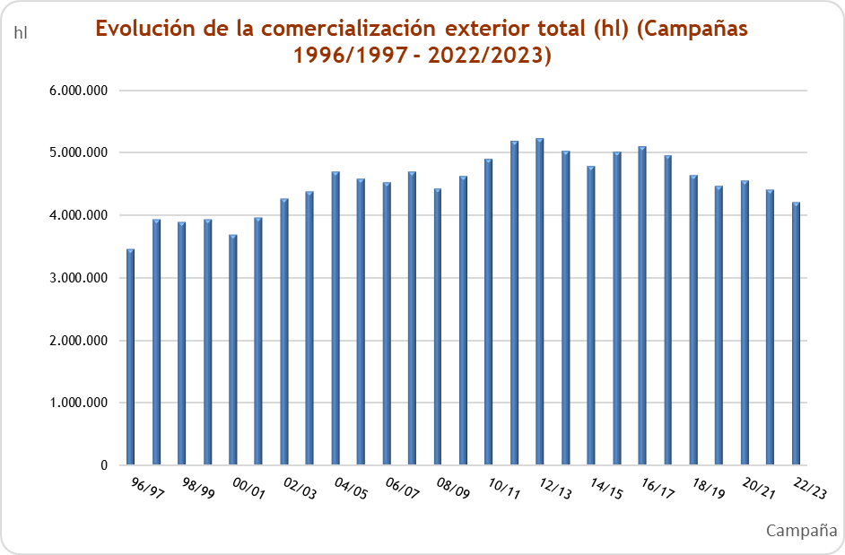

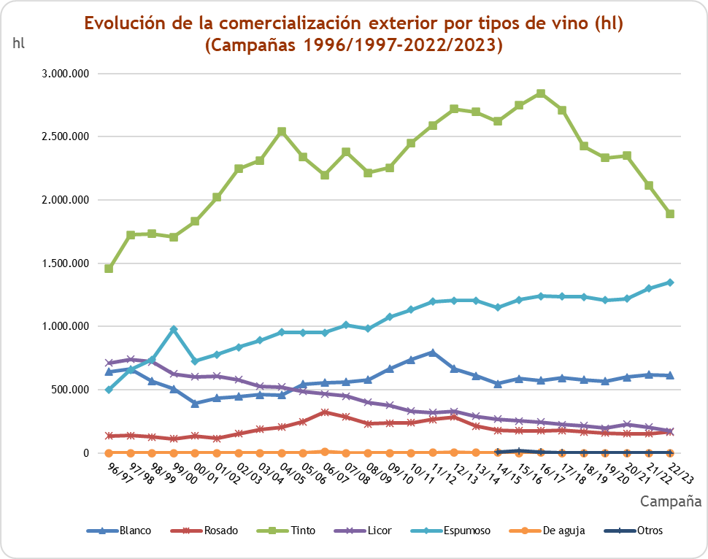

Evolución de la comercialización exterior por tipos de envase (hl) (Campañas 1996/1997-2022/2023)

 | EMBOTELLADO |  | A GRANEL
CAMPAÑA | hl | % | hl | % | TOTAL
 | hl | s/total | hl | s/total
96/97 | 2.525.257 | 73 | 925.504 | 27 | 3.450.761
97/98 | 2.976.710 | 76 | 950.255 | 24 | 3.926.965
98/99 | 3.094.724 | 80 | 794.394 | 20 | 3.889.118
99/00 | 3.197.498 | 81 | 733.330 | 19 | 3.930.828
00/01 | 3.030.180 | 82 | 662.710 | 18 | 3.692.890
01/02 | 3.298.087 | 83 | 667.276 | 17 | 3.965.363
02/03 | 3.514.095 | 82 | 750.359 | 18 | 4.264.454
03/04 | 3.568.266 | 81 | 813.996 | 19 | 4.382.262
04/05 | 3.822.074 | 82 | 863.442 | 18 | 4.685.516
05/06 | 3.877.427 | 85 | 696.985 | 15 | 4.574.412
06/07 | 4.022.901 | 86 | 655.943 | 14 | 4.678.844
07/08 | 4.053.483 | 86 | 642.985 | 14 | 4.696.468
08/09 | 3.821.552 | 87 | 590.676 | 13 | 4.412.228
09/10 | 4.050.012 | 88 | 564.340 | 12 | 4.614.352
10/11 | 4.268.459 | 87 | 627.837 | 13 | 4.896.296
11/12 | 4.630.955 | 89 | 547.433 | 11 | 5.178.388
12/13 | 4.773.326 | 92 | 442.582 | 8 | 5.215.908
13/14 | 4.751.663 | 95 | 271.276 | 5 | 5.022.939
14/15 | 4.609.682 | 96 | 169.408 | 4 | 4.779.090
15/16 | 4.832.444 | 97 | 167.939 | 3 | 5.000.383
16/17 | 4.843.875 | 95 | 248.752 | 5 | 5.092.627
17/18 | 4.824.500 | 97 | 129.785 | 3 | 4.954.285
18/19 | 4.535.467 | 98 | 92.475 | 2 | 4.627.942
19/20 | 4.424.953 | 99 | 41.887 | 1 | 4.466.840
20/21 | 4.526.195 | 99 | 27.899 | 1 | 4.554.094
21/22 | 4.384.997 | 100 | 15.252 | 0 | 4.400.249
22/23 | 4.185.899 | 100 | 14.920 | 0 | 4.200.819

